«Дәулет Cерiкбaев aтындaғы Шығыc Қaзaқcтaн теxникaлық универcитетi» Коммерциялық емеc aкционерлiк қоғaмы

ӘОЖ 550.4 Қолжазба құқығында

АҒАЛИЕВА БАҚЫТГҮЛ БОЛАТҚАНҚЫЗЫ

Болжамды –іздестіру жұмыстарының ғылыми негізі ретінде көлдерде сирек металдардың таралуын зерттеу (Шығыс Қазақстан)

8D07201 – Геология және пайдалы қазба кен орнын барлау

Филоcофия докторы (PhD) дәрежеciн aлу үшiн
дaйындaлғaн диccертaция

Отандық ғылыми кеңеcшiсі:
Амралинова Бақытжан Базарбековна
PhD докторы, қауымдастырылған профессор, Қ.Сатпаев атындағы ҚазҒЗТУ жобаларды басқару институтының директоры
Фролова Ольга Вячеславовна
PhD докторы, ЖШС «ВКРТ Алтай» жетекші инженер-геологы
Шетелдік ғылыми кеңесші:
Хромых Сергей Владимирович
геология-минералогия ғылымдарының докторы, Ресей ғылым академиясының профессоры.

Қасақстан Реcпубликacы
Өскемен, 2024

МАЗМҰНЫ

 | БЕЛГІЛЕР МЕН ҚЫСҚАРТУЛАР | 3
 | КІРІСПЕ | 4
1 | ШЫҒЫС ҚАЗАҚСТАН АУМАҒЫНЫҢ ГЕОЛОГИЯЛЫҚ ДАМУ ТАРИХЫ ЖӘНЕ МЕТАЛЛОГЕНДІК ЗЕРТТЕЛУІ | 9
1.1 | Шығыс Қазақстан территориясының геологиялық даму тарихы. | 9
1.2. | Шығыс Қазақстан аумағының кенді пайдалы қазбалары және металлогендік аудандастыру | 16
2 | ЗЕРТТЕЛГЕН УЧАСКЕЛЕРДІҢ ГЕОЛОГИЯЛЫҚ ЖӘНЕ ГЕОМОРФОЛОГИЯЛЫҚ ҚҰРЫЛЫМЫНЫҢ ЕРЕКШЕЛІКТЕРІ | 23
2.1 | Бурабай учаскесі | 24
2.2 | Делбегетей учаскесі | 28
2.2 | Шаған-Шар және Қасқабұлақ учаскелері | 31
3 | ҒЫЛЫМИ ЗЕРТТЕУЛЕР ӘДІСТЕМЕСІ | 36
4 | ЗЕРТТЕУДЕН АЛЫНҒАН НӘТИЖЕЛЕР | 46
4.1 | Көлдерді геометризациялау | 46
4.2 | Көл суларының химиялық құрамы және геохимиясы | 48
4.2.1 | Бурабай учаскесі | 48
4.2.2 | Делбегетей учаскесі. | 54
4.2.3 | Шаған – Шар участкесі | 58
4.2.4 | Қасқабұлақ участкесі | 63
4.3 | Зерттелетін учаскелердің көл суларының минералдануы мен макрокомпоненттік құрамын салыстырмалы талдау | 68
 | ҚОРЫТЫНДЫ | 76
 | ПАЙДАЛАНЫЛҒАН ӘДЕБИЕТТЕР ТІЗІМІ | 81
 | ҚОСЫМША A Бурабай массивінің аналитикалық зерттеулерінің нәтижелері | 92
 | ҚОСЫМША Б Делбегетей массивінің аналитикалық зерттеулерінің нәтижелері | 95
 | ҚОСЫМША В Шаған-Шар учаскесінің аналитикалық зерттеулерінің нәтижелері | 97
 | ҚОСЫМША Г Қасқабұлақ учаскесінің Талдамалық зерттеулерінің нәтижелері | 100
 | ҚОСЫМША Ғ Пaйдaлы модельге пaтент | 103
 | ҚОСЫМША Д Өндіріске енгізу актісі | 105
 | ҚОСЫМША Е Анықтама | 106

БЕЛГІЛЕУЛЕР МЕН ҚЫСҚАРТУЛАР

СЖЭ – сирек жер элементтері
СЖМ - сирек жер металдары
СЖ - сирек жер
ҚР ҒжЖБМ – Қазақстан Республикасының Ғылым және жоғарғы білім министрлігі
КСРО – Кеңестік Социалистік Республикалар Одағы
ШҚТУ – Шығыс Қазақстан техникалық университеті
ШҒЗТКМИтүсмет - Шығыс ғылыми-зерттеу тау-кен-металлургия түсті металдар институты
ГАЖ – Геоақпараттық жүйе (географиялық ақпараттық жүйе)
VAG – жанартау доғалары
ORG – мұхит жоталары
WPG – пластиналық гранитоидты өрістер
syn-COLG – гранитоидтардың синколлизия өрістері
ICP-MS - индуктивті байланысқан плазмалық масс-спектрометрия
мЭ – миллиэрстед
ҮА- Үлкен Алтай
КА-Кенді Алтай
ГБ - Геологиялық барлау
GKZ - Мемлекеттік резервтер комиссиясы
LREE - жеңіл сирек жер элементтері
HREE – ауыр сирек жер элементтері

КІРІСПЕ

Қазіргі уақытта табиғи сулардағы сирек кездесетін элементтерді зерттеу үлкен қызығушылық тудырады. Ірі тұзды көлдердің минералды шикізаты соңғы жылдары калий, магний, натрий тұздарын ғана емес, сонымен қатар литий, бром, калий, бор қосылыстарын, сирек кездесетін элементтерді үнемді алу көзі ретінде қызығушылық пен қарқынды зерттеу объектісіне айналды [1, 2]. Классикалық мысал - Оңтүстік Американың саларлары, Қытай мен Моңғолияның тұзды көлдері, онда құнды компоненттердің (литий, бор, бром және т.б.) қоры жүздеген және мыңдаған тоннаға жетеді [3].
Қазақстан Республикасының Президенті Тоқаев Қасым-Жомарт Кемелұлы халқына 2023 жылғы жолдауында "жаңа мұнайды" игеру қажеттігі туралы мәлімдеді, басым міндеттердің бірі сирек және сирек жер металдарының кен орындарын игеру болып табылады. Мемлекет басшысы Үкіметке 2026 жылға дейінгі уақытта геологиялық - геофизикалық, геохимиялық зерттеу аумағын ағымдағы бір жарым миллионнан кем дегенде 2 миллион 200 мың шаршы шақырымға дейін жеткізуді тапсырды [4].
Сирек металлды геологиялық ерекшелігімен танымал Шығыс Қазақстан аумағы осындай зерттеулер үшін ең перспективалы өңір болып саналады. Мұнда қалайы, вольфрам, тантал, ниобий, литий, бериллий сияқты маңызды сирек металдардың кен орындары шоғырланған.
Алайда, сирек кездесетін элементтердің барланған қорлары алдағы 15-20 жылға есептелген, сол себепті жаңа кен орындарын ашу перспективасын қазір бағалау қажет, өйткені болашақта сирек кездесетін элементтер Қазақстанда "екінші мұнай" бола алады. Осыған байланысты шағын көлдерде шоғырланған минералды шикізат көздері белгілі бір перспективаға ие болуы мүмкін. Қазіргі таңда жоғары сезімтал талдау әдістерін қолдана отырып, табиғи суларда сирек кездесетін элементтердің таралуын зерттеуге мүмкіндік бар.
Жұмыстың өзектілігі. Көл суларын минералды шикізат ретінде пайдалану бірнеше факторларға байланысты. Біріншіден, көлдерде ірі гидрогеологиялық жүйелердегі кен орындарының үлкен жаңартылатын қорлары бар. Бұл ресурстардың сарқылуынан қорықпай, көлдерден суды ұзақ уақыт өндіруге болатындығын білдіреді. Екіншіден, көл суларынан өнім өндіру және оны өндіру салыстырмалы түрде экологиялық таза процесстер болып табылады. Үшіншіден, булану концентрациясын қолдану көл суларынан құнды компоненттерді шығаруға мүмкіндік береді. Бұл процесс пайдалы элементтері жоғары концентрацияланған тағамдарды алуға мүмкіндік береді.
Сонымен, гидроминералды шикізатты кешенді пайдаланудың арқасында көл суларынан өнім өндірудің өзіндік құны төмен. Бұл дегеніміз, бірдей суды әртүрлі өнімдерді өндіру үшін пайдалануға болады, бұл ресурстарды пайдалану тиімділігін арттырады.
Осылайша, табиғи сулардағы сирек кездесетін элементтерді зерттеу және көл суларын минералды шикізат ретінде пайдалану ғылыми және өндірістік қосымшалар үшін үлкен әлеуетке ие.
Жұмыстың мақсаты. Зерттеудің мақсаты сирек кездесетін металлдар мен пайдалы қазбалардың басқа түрлерінің минералдануын анықтау үшін Шығыс Қазақстанның ұсақ көлдерінен алынған көл суларының, тұзды ерітінділердің, рапаның және түбіндегі шөгінділердің химиялық құрамын зерттеу болып табылады.
Зерттеу міндеттері:
1. Зерттеу тақырыбы бойынша әдеби, мұрағаттық және қор материалдарын жинау және жалпылау.
2. Химиялық талдау жүргізу, жоғары ажыратымдылықты және жоғары сезімталдықты зерттеу әдістерін қолдана отырып, сынамалардың минералдық құрамын зерттеу.
3. Көл суларының құрамындағы құнды компоненттердің таралу заңдылықтарын зерттеу.
4. Сілтілік металдарды алу үшін көл сулары мен тұзды ерітінділерді игеру және пайдалану мүмкіндігі бойынша ұсыныстар әзірлеу.
Жұмыстың ғылыми жаңалығы
Алғаш рет шөгінді түзілімдер мен магмалық кешендердің әртүрлі түрлерінің дамуымен сипатталатын Шығыс Қазақстан учаскелері үшін сулардың химиялық және сирек элементті құрамы айқындалды, көл сулары мен түбіндегі шөгінділердің құрамына әсер ететін негізгі көздер мен факторлар айқындалды. Бурабай және Дельбегетей учаскелерінің шағын көлдерінің суларын гранитті құрамның тау жыныстарының ауа райының бұзылу және жер үсті шайылу аймағында орналасқан сирек металлды минералдану перспективасы белгіленді.
Рельефтің сандық модельдеріне талдау, түбін құрайтын материалдың максималды концентрациясының аймақтарын анықтау үшін көл түбінің гипсометриясы жүргізілді.
Зерттелетін учаскелер бойынша өнеркәсіптік маңызы бар (Li, Sr, Rb, B, U) микроэлементтер көлдерінің судағы және түбіндегі шөгінділеріндегі концентрациялар зерттелді. Алғаш рет зерттелетін массивтердің негізгі жыныстарындағы, судағы және көлдердің төменгі шөгінділеріндегі микрокомпоненттердің концентрациясын салыстыру жүргізілді.
Жұмыстың практикалық маңыздылығы.
Алғаш рет заттық құрамды зерттеудің заманауи әдістері негізінде гидроминералды шикізатты игеру және сирек металдар мен сирек элементтерді өндіру үшін бөлінген учаскелердің болашағы бағаланды.
Сирек сілтілі элементтердің негізгі көзі Шығыс Қазақстан өңірінде пермь граниттерімен байланысты сирек металды және сирек жер минералдық көріністері болып табылады.
Зерттеге келесі учаскелер алынды:
1) Бурабай учаскесі (Бурабай гранит массиві, Күршім өзенінің оңтүстігінде).
2) Дельбегетей учаскесі (Дельбегетей гранит массивінің солтүстік -батысындағы көлдер).
3) Шаған-Шар учаскесі (Шаған және Шар өзендерінің арасында).
4) Қасқабұлақ учаскесі (Мақсұт кен орнының ауданы, мұнда көлдердің оңтүстігінде интрузия жарылымы мен вольфрам Суурлы кен орны бар).
Шығыс Қазақстан өңіріндегі қарқынды геодинамикалық процестер нәтижесінде бос шөгінділер қалыңдығындағы сирек сілтілі элементтердің үлкен геохимиялық көші-қон қабілетін ескере отырып, олардың жоғарғы горизонттарға қоныс аудару мүмкіндігі және пермь дәуіріндегі гранитті интрузиялар мен олармен байланысты терең тектоникалық ақаулардың даму ауқымында локализацияланған тұзды көлдерде жинақталуы мүмкін деп болжауға болады. Қарастырылып отырған гранит кешендерінің ішінде біз 95-ке жуық су бассейнін бөлдік. Тұзды көлдердің рапасында шоғырлануы мүмкін литий шөгінді кен орындарын анықтау мүмкіндігі бар.
Негізгі қорғалатын ережелер
1. Сирек және сілтілі элементтердің жинақталуы негізінен пермь дәуіріндегі гранитті интрузиялардың даму диапазонында шоғырланған ұсақ тұзды көлдерде және олармен байланысты терең тектоникалық жарылымдарда болды. Көл суларының түбін құрайтын материалдың ең жоғары концентрациясы су жинаудың ең төменгі белгілерінде қалыптасқан.
2. Минералдану түрі бойынша зерттелген көлдер гидрокарбонат-сульфатты, сульфатты, гидрокарбонатты болып жіктеледі. Барлық учаскелердегі иондық құрамы бойынша көлдердің басым түрі гидрокарбонатты типті болып табылады.
3. Сирек металдардың минералдануы Бурабай және Дельбегетей учаскелерінде айқын көрінеді, су - тау жыныстарының өзара әрекеттесуіне бағынады, зерттелетін көлдердің макро және микро компоненттік су құрамының қалыптасуының жетекші процесі граниттердің ауа райының ластану өнімдерінің алаңдық шайылуы болып табылады. Бурабай және Дельбегетей учаскелерінің көл суларындағы сирек элементтердің құрамы жер үсті және жер асты суларын қоректендіретін құраммен, тез еритін тұздардың тұнбаға түсуіне климаттық режиммен әсер етуі мүмкіндігі айқындалады.
Зерттеу әдістемесі. Шығыс Қазақстанның интрузивті кешендерінің пайда болу ерекшеліктері мен заттық құрамы бойынша әдеби, мұрағаттық және қор материалдарын жинау, талдау және жүйелеуден тұрды. Тұз көлдерінің суын геохимиялық зерттеуде олардағы ең алдымен сирек сілтілі (Li, Rb, Cs), сондай-ақ ICP-MS әдісімен басқа элементтердің құрамын бағалау мақсатында, сынама алу нүктелерін байланыстыру және зерттелетін объектілердің оқшаулануын белгілеу үшін аэрофототүсірілім жүргізілді.
Диссертациялық жұмыс тақырыбының ғылыми-зерттеу жобаларымен байланысы
Диссертациялық жұмыс 2020 -2023 жылдар аралығында Д.Серікбаев атындағы ШҚТУ-де Жер туралы ғылымдар мектебінде (Өскемен қ., Қазақстан) орындалды.
Зерттеу жұмысы гранттық және бағдарламалық-нысаналы қаржыландырудың жобаларын іске асыру шеңберінде жүргізілді:
ҚР ҒжЖБМ Ғылым Комитетінің қаржыландыруымен АР 08052707 "Сирек металдардың минералдануын анықтау мақсатында Шығыс Қазақстан көлдеріне геохимиялық зерттеулер жүргізу" (жетекшісі Б. Б. Амралинова).
Сондай-ақ, А. В. Степанов, В. А. Белов, Э. А. Северов, Д. А. Минеев, А. А. Калаченко, В. А. Нарсеев, А. Н. Бугаец, П. В. Ерболов, Г. Н. Щерба, Б.А.Дьячковтың және басқа да көптеген ғалымдардың, соның ішінде шетелдік авторлардың ауқымды әдеби және қор материалдары пайдаланылды.
Автордың жеке үлесі:.
- сирек металдар мен сирек кездесетін жерэлементтер кен орындарының қалыптасу ерекшеліктері бойынша монографиялық, әдеби және анықтамалық деректер жүйеленді және талданды;
-Бурабай, Делбегетей, Шаған-Шар, Қасқабұлақ учаскелерінде одан әрі талдамалық зерттеулер жүргізу үшін үлгілерді іріктеумен далалық жұмыстарға қатысты;
- көлдерді геометриялау және байланыстыру бойынша далалық зерттеулер жүргізілді. Көлдерден су түбіндегі шөгінділер, рапа және тұзды ерітінділер сынамаларын алынды.
- химиялық талдау жүргізілді, жоғары ажыратымдылықты және жоғары сезімталдықты зерттеу әдістерін қолдана отырып, сынамалардың минералдық құрамы зерттелді.
Автор 2022 және 2023 жылдары ғылыми және аналитикалық зерттеулерді орындауда үлкен маңызы бар шетелдік ғылыми тағылымдамадан өтті (Новосибирск мемлекеттік университеті, Новосибирск қ., Ресей; Карадениз техникалық университеті, Трабзон қ., Түркия).
Диссертациялық жұмыстың апробациясы
Диссертациялық жұмыста автордың жеке үлесі, көрсетілген теориялық және эксперименттік зерттеулердің негізгі бөлігін жүзеге асырды.
Диссертация тақырыбы бойынша 14 ғылыми жұмыс жарияланды, оның ішінде: 3 (үш) шетелдік рецензияланған журналдарда, 5 (бес) Қазақстан Республикасы Ғылым және жоғары білім министрлігінің Ғылым және жоғары білім саласындағы сапаны қамтамасыз ету комитеті ұсынған басылымдарда, 6 (алты) Халықаралық ғылыми - практикалық жинақтарда және конференцияларда.
Web of Science Core Collection дерекқорында индекстелген журналда:
Rare-Metal Mineralization in Salt Lakes and the Linkage with Composition of Granites: Evidence from Burabay Rock Mass (Eastern Kazakhstan), Water 2023, 15(7), 1386; https://doi.org/10.3390/w15071386
Scopus тізімінен ұсынылған журналдардағы мақала:
«Rare-Metal Pegmatite Deposits of the Kalba Region, Eastern Kazakhstan: Age, Composition and Petrogenetic Implications Minerals 2020, 10(11), 1017; https://doi.org/10.3390/min10111017
«Mineralization of rare metals in the lakes of East Kazakhstan» Naukovyi Visnyk Natsionalnoho Hirnychoho Universytetuthis link is disabled, 2021, 2021(5), pp. 16–21, https://doi.org/10.33271/nvngu/2021-5/016
Қазақстан Республикасы Ғылым және жоғары білім министрлігінің Ғылым және жоғары білім саласындағы сапаны қамтамасыз ету комитеті ұсынған басылымдарда:
Д.Серікбаев ат.ШҚТУ Хабаршысы № 3. 2020 - Өскемен Б.36-43.
Д.Серікбаев ат.ШҚТУ Хабаршысы № 4. 2020 - Өскемен Б.15-18.
Еуразиялық ғылым хабаршысы. Жер туралы ғылымдар, № 5 (қыркүйек - қазан), 2021. 13 том, https://esj.today/19nzvn521.html
Ә.Сағынов ат. ҚАРТУ, Университет еңбектері, 1(86)2022. C.127-233. DOI 10.52209/1609-1825_2022_1_127
Қазақстанның кен журналы №10,2022. С.26-31.
Зияткерлік меншік объектісін қорғау құжаттары туралы мәліметтер:
Патент №35251, «Сұйықтықтарды іріктеуге арналған терең сынама алушы» Қазақстан Республикасы Әділет министрлігі «Ұлттық зияткерлік меншік институты» РМК. 20.08.2021
Диссертациялық жұмыс нәтижесі бойынша ЖШС «Корпорация ГеоПроект» өндірісіне экономикалық әсерсіз енгізу актісі алынды.
Диссертациялық жұмыстың құрылымы мен көлемі. Диссертация кіріспе, төрт тараудан, қорытынды мен пайдаланылған әдебиеттер тізімінен тұрады, барлығы 103 бет, 59 сурет, 8 кесте, 105 қолданылған әдебиеттер тізімі, 15 қосымша.
Автор диссертациялық жұмысты орындау мен рәсімдеу кезінде практикалық және моральдық көмек көрсеткені үшін терең ризашылығы мен алғысын білдіреді:
- ғылыми кеңесшілерге: Амралинова Б.Б., Фролова О.В (Қазақстан), Хромых С.В (Ресей);
- Д.Серікбаева атындағы Шығыс Қазақстан техникалық университетінің Жер туралы ғылымдар мектебінің "Геология және пайдалы қазба кен орнын барлау" ББ қызметкерлеріне, атап айтсақ геология-минералогия ғылымдарының кандидаты, қауымдастырылған доктор Мизерная М.А., PhD докторы Матайбаева И.Е., PhD докторы Кузьмина О.Н., Жер туралы ғылымдар мектебінің деканы, PhD докторы Рахымбердина М. Е. алғысым шексіз.
Диссертациялық жұмыс Д. Серікбаев атындағы ШҚТУ-да Жер туралы ғылымдар мектебінде орындалды.

1 ШЫҒЫС ҚАЗАҚСТАН АУМАҒЫНЫҢ ГЕОЛОГИЯЛЫҚ ДАМУЫ ЖӘНЕ МЕТАЛЛОГЕНДІК БАРЛАУ ТАРИХЫ

  - Шығыс Қазақстан территориясының геологиялық даму тарихы

Шығыс Қазақстан аумағы Орталық Азия қатпарлы белдеуінің батыс бөлігінде орналасқан. Бұл планеталық масштабтағы ең үлкен аккреционды - коллизиондық коллаждардың бірі. Орталық Азия қатпарлы белдеуінің құрылымдары Палеоазия мұхитының жабылуы кезінде соңғы протерозойда қалыптасқан және мезозойдың басына дейін болған. Палеоазия мұхитының негізгі бөлігінің жабылуы палеозойдың орта және соңғы кезеңдеріне дейін, ал, шығыс сегменті Моңғол - Охот мұхиты ретінде мезозойға дейін болған [5]. Орталық Азия қатпарлы белдеуінің құрылымы, қазіргі геодинамикалық концепцияларға сәйкес, әртүрлі табиғаттағы террейндердің күрделі коллажын біріктіреді [6-11]: кембрийге дейінгі микроконтиненттер, энсиматикалық немесе энсиальды типтегі аралдық доғалар, белсенді континенттік шеттер, артқы доғалы ойпаттардың фрагменттері ірі Сібір, Шығыс Еуропа, Тарим және Солтүстік Қытай платформалары арасындағы бір құрылымға көп сатылы аккреционды- коллизиондық процестерінің нәтижесінде біріктірілген мұхиттық аралдар мен теңіз таулары (В.Е. Хаин , 2001 түсіндірмесінде).
1.1- ші суретте көрсетілген.
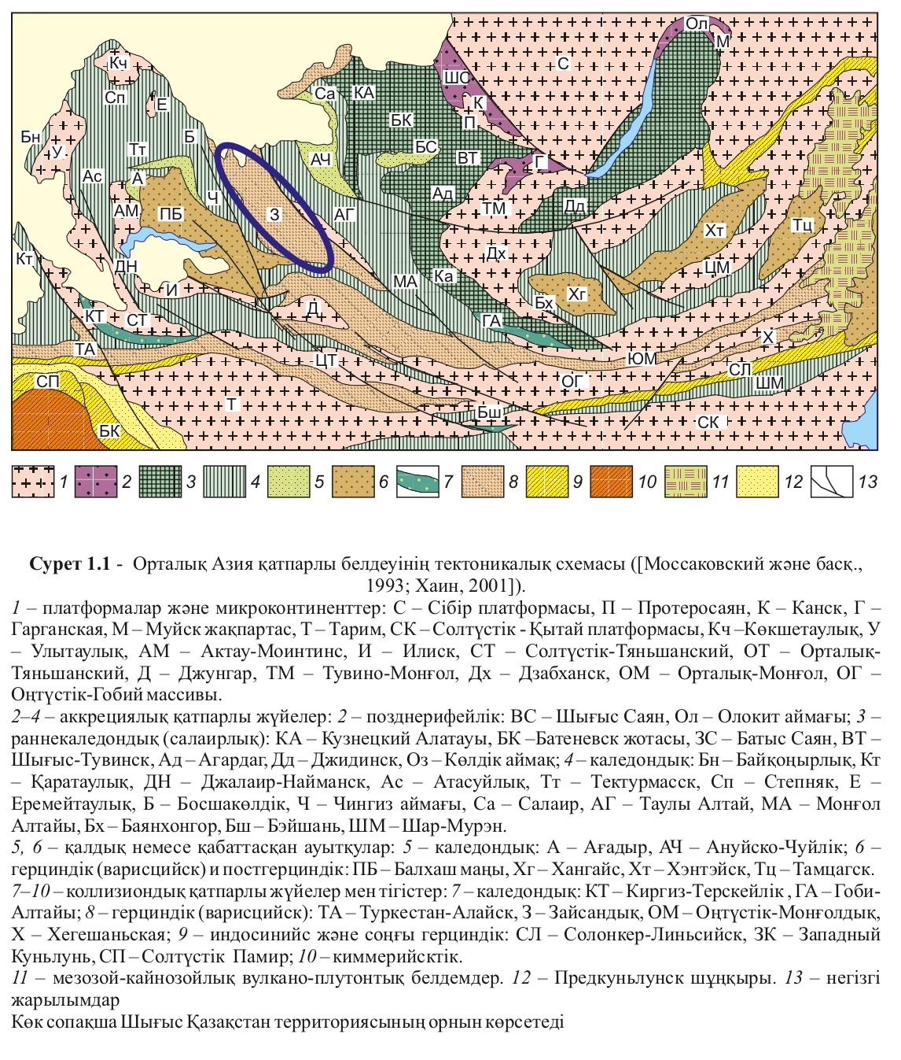
1 – платформалар және микроконтиненттер: С – Сібір платформасы, П – Протеросаян, К – Канск, Г – Гарганская, М – Муйск жақпартас, Т – Тарим, СК – Солтүстік - Қытай платформасы, Кч –Көкшетаулық, У – Улытаулық, АМ – Актау-Моинтинс, И – Илиск, СТ – Солтүстік-Тяньшанский, ОТ – Орталық-Тяньшанский, Д – Джунгар, ТМ – Тувино-Монғол, Дх – Дзабханск, ОМ – Орталық-Монғол, ОГ – Оңтүстік-Гобий массивы.
2–4 – аккрециялық қатпарлы жүйелер: 2 – позднерифейлік: ВС – Шығыс Саян, Ол – Олокит аймағы; 3 – раннекаледондық (салаирлық): КА – Кузнецкий Алатауы, БК –Батеневск жотасы, ЗС – Батыс Саян, ВТ – Шығыс-Тувинск, Ад – Агардаг, Дд – Джидинск, Оз – Көлдік аймақ; 4 – каледондық: Бн – Байқоңырлық, Кт – Қаратаулық, ДН – Джалаир-Найманск, Ас – Атасуйлық, Тт – Тектурмасск, Сп – Степняк, Е – Еремейтаулық, Б – Босшакөлдік, Ч – Чингиз аймағы, Са – Салаир, АГ – Таулы Алтай, МА – Монғол Алтайы, Бх – Баянхонгор, Бш – Бэйшань, ШМ – Шар-Мурэн.
5, 6 – қалдық немесе қабаттасқан ауытқулар: 5 – каледондық: А – Ағадыр, АЧ – Ануйско-Чуйлік; 6 – герциндік (варисцийск) и постгерциндік: ПБ – Балхаш маңы, Хг – Хангайс, Хт – Хэнтэйск, Тц – Тамцагск.
7–10 – коллизиондық қатпарлы жүйелер мен тігістер: 7 – каледондық: КТ – Киргиз-Терскейлік , ГА – Гоби-Алтайы; 8 – герциндік (варисцийск): ТА – Туркестан-Алайск, З – Зайсандық, ОМ – Оңтүстік-Монғолдық, Х – Хегешаньская; 9 – индосинийс және соңғы герциндік: СЛ – Солонкер-Линьсийск, ЗК – Западный Куньлунь, СП – Солтүстік Памир; 10 – киммерийсктік.
11 – мезозой-кайнозойлық вулкано-плутонтық белдемдер. 12 – Предкуньлунск шұңқыры. 13 – негізгі жарылымдар
Көк сопақша Шығыс Қазақстан территориясының орнын көрсетеді
Сурет 1.1 - Орталық Азия қатпарлы белдеуінің тектоникалық схемасы (Моссаковский және басқ., 1993; Хаин, 2001).

Шығыс Қазақстан аумағы негізінен Зайсан-Гоби герцин қатпарлы жүйесінің шегінде, оның негізгі құрылымы соңғы палеозойда, Алтай тауларының каледондық қатпарлы құрылымдары (солтүстік-шығысында) мен Орталық Қазақстанның (оңтүстік-батысында) ортасында қалыптасқан. Территорияның географиялық орны 1.2 суретте көрсетілген.
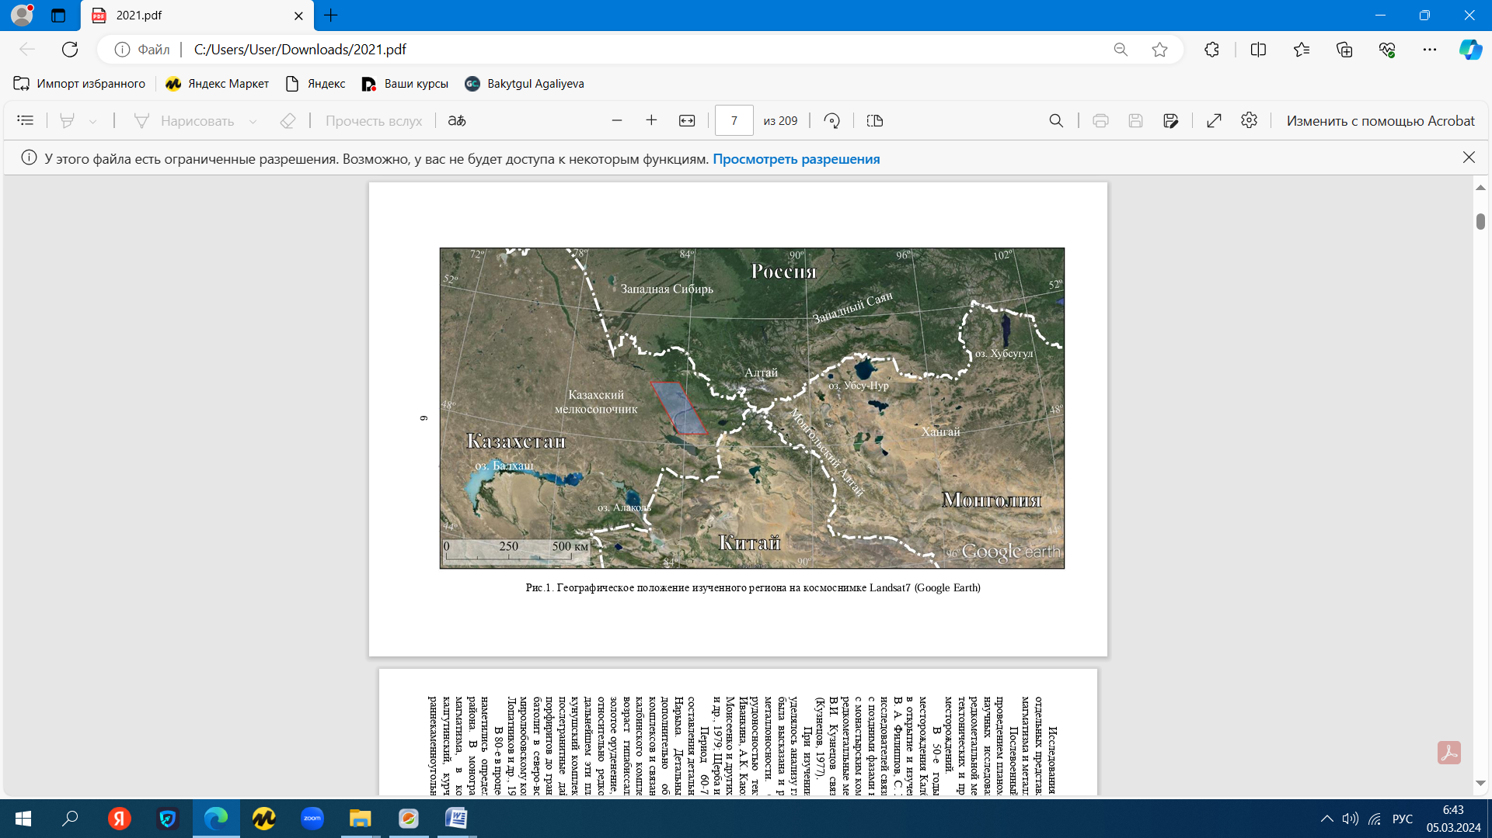

Сурет 1.2 - Аумақтың географиялық орналасуы

Соңғы палеозойда Сібір және Қазақстан континенттік блоктарының әрекеттесуі кезінде қалыптасқан Шығыс Қазақстанның геологиялық құрылымы дәстүрлі түрде Об-Зайсан (немесе Ертіс-Зайсан) қатпарлы жүйесі ретінде белгіленеді [5-261б; 12, 13, 14]. Об-Зайсан жүйесінің ең толық құрылымдық-материалдық кешендері Шығыс Қазақстанда Ертіс алабында және Зайсан көлінде орналасқан; оларда солтүстік-батыс соққысы бар және оңтүстік-батыста Шыңғыс-Тарбағатай аймағынан және солтүстік-шығыста КендіАлтай аймағынан бөліп тұратын жарылымдар анық шектелген. Бұл құрылымдардың тоғысқан жалпы аймағы Кенді Алтай деген жалпы атаумен де белгілі [12-187б]. Стр Үлкен Алтайдың құрылымы солтүстік-батыстан оңтүстік-шығысқа қарай созылып жатқан бірнеше субпараллельді аймақтарды қамтиды (1.3-ші сурет).
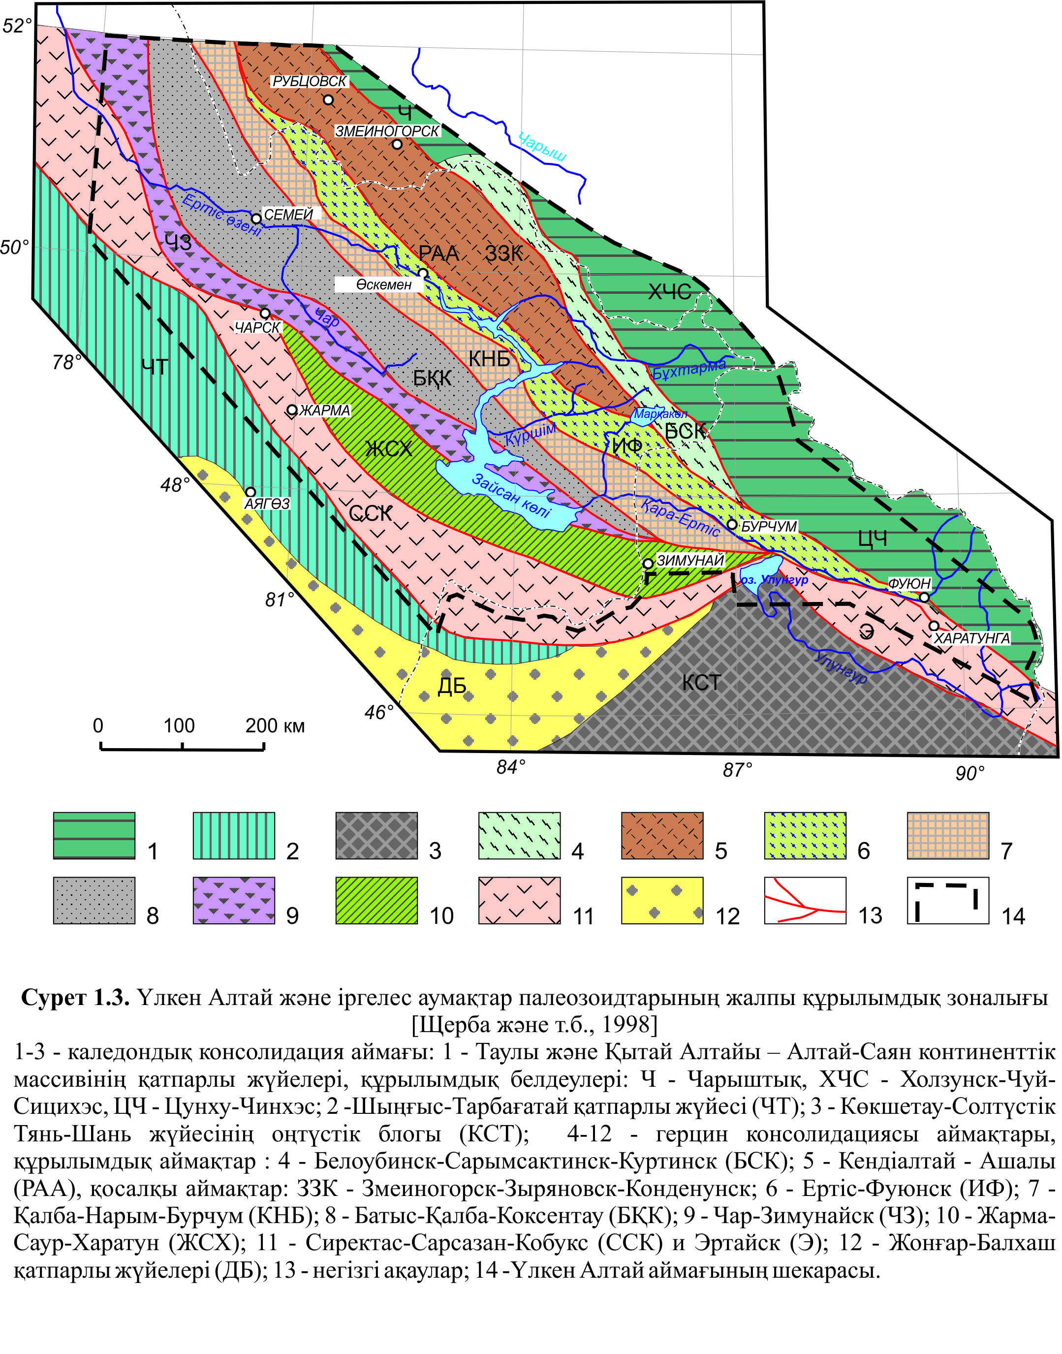
1-3 - каледондық консолидация аймағы: 1 - Таулы және Қытай Алтайы – Алтай-Саян континенттік массивінің қатпарлы жүйелері, құрылымдық белдеулері: Ч - Чарыштық, ХЧС - Холзунск-Чуй-Сицихэс, ЦЧ - Цунху-Чинхэс; 2 -Шыңғыс-Тарбағатай қатпарлы жүйесі (ЧТ); 3 - Көкшетау-Солтүстік Тянь-Шань жүйесінің оңтүстік блогы (КСТ); 4-12 - герцин консолидациясы аймақтары, құрылымдық аймақтар : 4 - Белоубинск-Сарымсактинск-Куртинск (БСК); 5 - Кендіалтай - Ашалы (РАА), қосалқы аймақтар: ЗЗК - Змеиногорск-Зыряновск-Конденунск; 6 - Ертіс-Фуюнск (ИФ); 7 - Қалба-Нарым-Бурчум (КНБ); 8 - Батыс-Қалба-Коксентау (БҚК); 9 - Чар-Зимунайск (ЧЗ); 10 - Жарма-Саур-Харатун (ЖСХ); 11 - Сиректас-Сарсазан-Кобукс (ССК) и Эртайск (Э); 12 - Жонғар-Балхаш қатпарлы жүйелері (ДБ); 13 - негізгі ақаулар; 14 -Үлкен Алтай аймағының шекарасы.
Сурет 1.3 - Үлкен Алтай және іргелес аумақтар палеозоидтарының жалпы құрылымдық зоналығы (Щерба және т.б., 1998)

Солтүстік-шығыс аймақтары Сібір материгінің Алтай шегіне, оңтүстік-батыс аймақтары Қазақстан материгінің Шыңғыс шегіне жатады.
ХХ ғасырдың екінші жартысында Шығыс Қазақстан аумағында геологиялық зерттеулер белсенді жүргізілді, Дьячков Б.А., Щерба Г.Н., Полянский Н.В. және тағы да басқа ғалымдар еңбектері шөгінді және вулканогендік түзілістердің құрылымының, құрамының және жасының негізгі ерекшеліктерін белгілеуге мүмкіндік берді [15-28]. Шөгінді, шөгінді-вулканогендік, жанартаулық және интрузиялық түзілістердің жиынтығымен сипатталатын құрылымдық-формациялық аймақтар анықталды [21- 82б; 29]. Оңтүстік-батыстан солтүстік-шығысқа қарай аудан 4 аймаққа бөлінеді (1.4-сурет):
1) Жарма-Сауыр аймағы; 2) Шар немесе Батыс Қалба аймағы; 3) Қалба-Нарым аймағы; 4) Ертіс аймағы.
Жарма-Сауыр зонасы - каледондық Шыңғыс-Тарбағатай және герциндік Зайсан қатпарлы жүйелерінің түйіскен жері. Ол негізінен ерте девоннан ерте карбонға дейінгі аралықта қалыптасқан палео-мұхиттық және аралдық-доғалық сипаттағы шөгінді және шөгінді-вулканогендік түзілімдерден тұрады [21 - 85-86 б; 30, 31].
Батыс Қалба немесе Шар аймағында ортаңғы девон – ерте карбон дәуірінің шөгінді және шөгінді-вулканогендік түзілімдері Шар офиолит белдеуі деп аталатын палеоокеандық қыртыс реликтерімен байланысты [32, 33].
Қалба-Нарым аймағында орта девоннан орта карбон аралығында шөгінді терригенді қабаттар басым [12 – 293б; 26].
Ертіс аймағы – Кенді Алтай құрылымдық-формациялық белдеуімен шекарасы өтетін бірнеше терең жарылымдар бойымен солтүстік-батыстан оңтүстік-шығысқа қарай созылып жатқан әртүрлі дәрежедегі метаморфизмге ұшыраған жыныстардың тар жолағы. Литосфераның шөгінді және вулканогендік түзілістердің жиынтығын және құрылымдық ерекшеліктерін қарастыру жалпы алғанда Об-Зайсан қатпарлы аймағының құрылымын палеозойдың соңғы кезеңдерінде шоғырланған Қазақстан және Сібір континенттік шеттері арасында қалыптасқан тектоникалық беттер мен тақталар жиынтығы ретінде сипаттауға мүмкіндік береді.
Об - Зайсан қатпарлы жүйесінің геодинамикалық оқиғаларының жалпы тізбегі келесідей: «Алдыңғы субдукция → Континенттік блоктардың конвергенциясы және мұхиттық алабтың қысқаруы → Теңіз шөгінділерінің тоқтауы және бассейннің бассейні → Шөгінділердің тектоникалық көбеюімен орогенез және одан кейінгі континенттік мелассаның пайда болуы → Итеру қозғалыстары және орогеннің коллапсы» [26-107б;13;31,34].
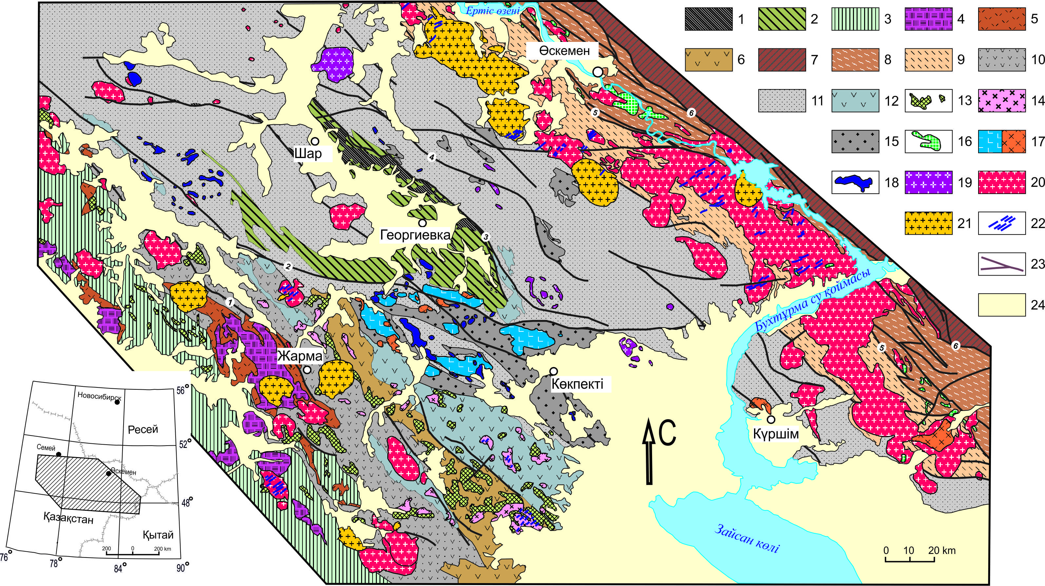

1 – серпентиниттік меланж және Чара офиолит белдеуінің байланысты кешендері (Є–O); 2 – Чара аймағында шөгінді және вулканогендік (базальтоидты) кен орындары (O3–S–D2-3); 3 – Қазақстан континентінің Шыңғыс-Тарбағатай жиегінің шөгінді-вулканогенді кен орындары (Є–O–S); 4 – Шыңғыс-Тарбағатай жиегінің гранитоидтары ((S-D); 5 – Жарма-Сауыр аймағындағы аралық қышқылдық құрамды (D1-2) жанартаулық кен орындары; 6 – Жарма-Сауыр аймағындағы базальт-андезитті құрамды (D3) жанартаулық кен орындары; 7 – Кенді -Алтай аймағындағы шөгінді-вулканогендік шөгінділер (D2–C1t);8 – Ертіс ығысу аймағының құрылымдық-материалдық кешендері: метаморфизмге ұшыраған және милонизацияланған шөгінді-вулканогенді кешендердің меланждары, құрамында метаморфизмі жоғары жыныстардың блоктары мен тақталары бар; 9 – Қалба-Нарым аймағындағы терригенді лайлы құм-қара тақтатас кен орындары (D3-C1t); 10 - Жарма-Сауыр аймағындағы шөгінді-вулканогенді кен орындары (C1t-v); 11 11 – вулканогендік базальт-андезит түзілімдері С1v; 12 – терригенді лайлы құмды шөгінділер мен олистостромдар (C1s); 13 – Жарма-Сауыр аймағындағы Саур кешенінің (C1s) габбро және диориттерінің интрузиялары; 14 – Жарма-Сауыр аймағындағы Бұғаз кешенінің (С1s) гранитоидтарының интрузиялары; 15 – базальды конгломераттары бар меласса шөгінділері (С2b); 16 – Ертіс және Қалба-Нарым аймақтарындағы Ертіс кешенінің габбро интрузиялары (C2m); 17 – жанартаулық жамылғылар мен шұңқырлардағы экструзивті түзілімдер (C2m; P1): базальт-андезит (а) және дацит-риолит (б); 18 – Арғымбай және Мақсұт кешендерінің габбро және пикрит интрузиялары (Р1); 19 – Чара аймағындағы көпфазалы габбро-гранитоидты интрузиялар (Р1); 20 – Қалба және Жарма интрузивті белдеулерінің гранитоидтары, ерте гранодиорит-гранит бірлестігі (Р1); 21 – Қалба және Жарма интрузивті белдеулерінің гранитоидтары, кеш гранит-лейкогранит бірлестігі (Р1); 22 – батолиттен кейінгі дамбалар мен белдеулер (Р1); 23 – жарылымдар (негізгі жарылымдар шеңберлерде сандармен көрсетілген: 1 – Жарма, 2 – Бөке-Байғұзин, 3 – Шар, 4 – Батыс Қалбі, 5 – Қалба-Нарым, 6 – Ертіс); 24 – Кайнозойдың борпылдақ шөгінділері (Pg-Q).

Сурет 1.4 - Шығыс Қазақстан территориясының геологиялық құрылымының схемасы [31]

Шығыс Қазақстанның геологиялық құрылымына тән белгілердің бірі - сан алуан магмалық түзілімдердің көптеп дамуы. Шығыс Қазақстанның магмалық кешендерін зерттеу 20 ғасырдың басынан бері жүргізіліп келеді. Магмалық тау жыныстарының геологиялық жағдайы мен құрамы туралы алғашқы мәліметтер В.П. Нехорошева (1925; 1930), Н.А. Елисеева (1936; 1938), Н.Г. Кассин (1938) еңбектерінде көрсетілген. Территорияны кеңірек геологиялық зерттеу соғыстан кейінгі жылдары басталды [35-40]. Өлкедегі магматизм туралы алғашқы жалпы есептер 50-60 жылдардың аяғында пайда болды [41].
Зайсан қатпарлы аймағындағы магматизмді неғұрлым егжей-тегжейлі зерттеу ХХ ғасырдың 60-70-жылдарында жүргізілді. Бұл кезде көптеген интрузивті массивтер мен вулкандық құрылымдардың ішкі құрылымы зерттелді, әртүрлі тау жыныстары бірлестіктерінің өзара әрекеттесуінің негізгі заңдылықтары нақтыланды және геологиялық, стратиграфиялық, геохронологиялық (K-Ar изотоптық зерттеулер) мәліметтерін салыстыру негізінде магматизмнің жасы мен ұзақтығы туралы алғашқы мәліметтер алынды.
Егжей-тегжейлі петрологиялық зерттеулер гранитоидты кешендердің қалыптасуының және олармен байланысты кенденудің көп фазалылығын растады және одан әрі негіздеді, Қалба кешенінің негізгі фазасының жыныстарының көлемі нақтыланды (Дьячков, 1972). Болашақта бұл плагиогранитоидты интрузивтер жеке кунуш кешеніне бөлінді [28-116б;30]. Қалба-Нарым батолитін солтүстік-шығыс бағытта кесіп өтетін түрлі-түсті құрамдағы граниттен кейінгі ең жас дайкалар (габбро-диабаздар мен диориттік порфириттерден гранит-порфириттер мен онгониттерге дейін) тәуелсіз миролюбовский кешеніне (Р2-Т1) жатқызылды, ол кедей деп саналды [28 – 135б; 26-139б]. 80-ші жылдары Қалба-Нарым батолитін геологиялық картаға түсіру процесінде ауданның магмалық геологиясын түсінуде белгілі бір келіспеушіліктер болды. Монографияда (Лопатников және т.б., 1982) магматизмнің жаңа схемасы ұсынылған, онда белгілі болғандардан басқа, кушбарлик, калгутин, Күршім кешендері бөлінген; бұл ретте кунуш кешеніне ерте көміртекті жастағы плагиограниттер ғана жатады. Басқа жұмыстарда [12-178б; 31] кунуш кешені гранодиориттік және плагиограниттік құрамның кіші интрузиялары мен дайкаларын біріктіретін Жас (С3) ретінде қарастырылады.
60-70 жылдардағы зерттеулердің нәтижесі Зайсан қатпарлы облысының магматизмінің даму көрінісін алғаш рет ұсынуға мүмкіндік берген көптеген жаңа жалпылама жұмыстар болды [28- 152 б; 42 - 49]. Магматизмнің алғашқы корреляциялық схемалары жасалды. Магмалық кешендер мен жеке массивтерді Мұқият геологиялық зерттеу арқылы көптеген магмалық объектілердің егжей-тегжейлі карталары жасалды, олар бүгінгі күнге дейін магматизмді қазіргі деңгейде зерттеудің негізгі геологиялық негізі болып табылады.
Кеңес Одағының ыдырауына байланысты егжей-тегжейлі геологиялық зерттеулер жалғасын таппады, бірақ ХХ ғасырдың аяғында литосфералық плиталардың тектоника теориясы тұрғысынан магматизм заңдылықтарын қарастыратын бірқатар жалпылама жұмыстар пайда болды [50], [12 - 192-195б;28-165]. Қазіргі деңгейдегі магмалық кешендерді зерттеуді ХХ ғасырдың соңында Сібір РҒА бөлімінің ғалымдары бастады, бірқатар магмалық түзілімдердің жасы мен құрамы туралы алғашқы жаңа мәліметтер пайда болды [51-52]. ХХІ ғасырдың басында Шығыс Қазақстан аумағында алаңдарды геологиялық жете зерттеу жұмыстары қайта жанданды. Сібір РҒА бөлімінің ғалымдарымен бірлесе отырып, магмалық кешендердің құрамы мен жасы туралы жаңа мәліметтер алынды, магмалық кешендерді бөлшектеудің тағы бір схемасы ұсынылды [53]. Кейінгі жылдары (2002-2008 жж.) Геология ғылымдары институтының Алтай бөлімінде. Қ.И. Сатпаев геологиялық - металлогендік модельдеу, кен түзілу заңдылықтары, Шығыс Қазақстанның кенді белдеулеріндегі асыл, түсті және сирек металдардың минералды ресурстарын болжау және бағалау әдіснамасы бойынша, 1:200000-1:50000 масштабты болжамды - металлогендік карталарды құрастыра отырып, бүгінгі күнге дейін өз мәнін жоғалтпаған кешенді ғылыми-зерттеу жұмыстары орындады [54].
Шығыс Қазақстан мен Кенді Алтайдың геологиясын зерттеуге РҒА СБ геология және минералогия институтының (Новосибирск қ.) ғалымдары үлкен үлес қосты, олар гранитоидтар бойынша қазіргі U-Pb және Ag-Ag геохронологиялық және петрологиялық деректерді алды [31,52]. Осы жұмыстардың нәтижесінде Шығыс Қазақстан аумағының магмалық кешендерінің корреляциясының жаңа схемасы жасалды (Хромых, Котлер, 2022) және магматизмнің пайда болу уақыты мен ауқымы туралы қорытындылар жасалды. Шығыс Қазақстан литосферасының даму тарихында қазіргі уақытта магматизмнің төрт негізгі кезеңі ерекшеленеді:
1) ерте карбонның соңы (~ 330 – 324 млн. жыл бұрын): Жарма-Саур аймағындағы Саур сериясының габбро-диорит және гранодиорит-гранит интрузиялары;
2) орташа карбон (~ 315 – 311 млн. жыл бұрын): Жарма-Саур аймағындағы долериттер мен лампрофирлердің дайкалары, Шар аймағындағы базальт-андезит және дацит-риолит вулканизмі, Ертіс аймағындағы габброидты интрузивті магматизм;
3) ерте пермь (~ 297 – 275 млн. жыл бұрын), магматизмнің ең ауқымды кезеңі: андезит-Шар аймағындағы базальт вулканизмі; Жарма-Саур аймағындағы габбро мен пикриттердің кіші интрузиялары, Шар аймағындағы ірі габбро-монзонит-гранитоидты интрузиялар, Қалба-Нарым және жармадағы ең ірі гранит-лейкогранит батолиттері - Саур аймақтарында, Жарма-Саур аймағындағы шағын сілтілі граниттерде; Қалба-Нарым және Жарма-Саур аймақтарындағы долериттер мен лампрофирлердің дайка белдеулерінде;
4) пермь мен триас шекарасы (249 млн.жыл бұрын): Монзонит-гранит-Лейкогранитті интрузивті Семей массиві және граносиенит - Шар аймағының солтүстік-батысындағы Делбегетей лейкогранитті массиві.
Магматизмнің әр кезеңі үшін базиттік және гранитоидты кешендердің белгілі бір геохимиялық ерекшеліктері тән болды, олар магмалық түзетін субстраттардың құрамын және олардың белгілі бір балқу жағдайларын көрсетеді [31].

  - Шығыс Қазақстан аумағының кенді пайдалы қазбалары және металлогендік аудандастыру

Шығыс Қазақстан - зерттеу тарихы XIX ғасырдың аяғында басталған ең көне тау-кен аудандарының бірі. Мұнда табылған алтын мен сирек кездесетін металдардың көптеген көріністері ерекше назар аударды. Қалба-Нарымның алғашқы геологиялық картасы 1845 жылы П. А. Чихачевтің басшылығымен жасалды. Мұнда алтынның көріністерін табу В.А. Обручев, Н.Н. Павлов, М. Э. Янишевский (1911-1916) жүргізген жүйелі зерттеулердің басталуына және Қалбаның шағын масштабты геологиялық картасының жасалуына ықпал етті. 1930-шы жылдары Калба геологиясы мен металлогенезі туралы идеялардың негізі қаланды, қалайы мен вольфрамның бірнеше байырғы және шөгінді кен орындары анықталып зерттелді. Бұл кен орындарының ашылуы Н.А. Елисеев, В.П.Нехорошев, Б.Н.Ерофеев, Н.К. Морозенко және басқалардың басшылығымен жүргізілген Шығыс Қазақстандағы іздеу-барлау жұмыстарының қарқынды өсуіне түрткі болды.
Ұлы Отан соғысы жылдарында іздеу-барлау жұмыстарының нәтижесінде Шығыс Қазақстан аумағында бірқатар қалайы-вольфрам кен орындары ашылды, сондай-ақ гранитоидтардың әртүрлі массивтері үшін бірнеше егжей-тегжейлі геологиялық карталар жасалды.
1950-ші жылдары Калбаның негізгі сирек металлды - пегматитті кен орындары Юбилейное, Белая Гора, Бакенное және т.б. ашылды. Бұл нысандарды ашуға және зерттеуге Ю.А. Садовский, Г.И.Казарян, В.А. Филиппов, С.Г. Шавло, Е.П. Пушко, И.Г. Аргамаков және т. б. үлкен үлес қосты. Зерттеушілердің көпшілігі негізгі сирек металды кендеуді (Ta, Nb, Be және т.б.) Калба кешенінің кеш фазаларымен (Щерба, 1957; Шавло, 1958) немесе Монастырь кешенімен байланыстырды. Жұмыста (Абдулкабирова, Строева, 1955) негізгі сирек кездесетін металл кен орындары қалба граниттерінің туындылары болып саналды, В.И. Кузнецов оларды қалба кешенінің бірінші негізгі фазасымен байланыстырды.
Геологиялық дамудың күрделі тарихы Үлкен Алтайдың металлогенезисінің әртүрлілігін де анықтады. Металлогендік тұрғыдан оның құрамында Солтүстік-батыс бағыттағы төрт негізгі параллель кен белдеулерін ажыратуға болады:
1) Кенді Алтай түстіметалды (Fe, Mn, Cu, Pb, Zn, Au) ,
2) Қалба-Нарым сирек металды (Ta, Nb, Be, Li, Cs, Sn, W),
3) Батыс Қалба алтын кендері (Au, Ag)
4) Жарма-Саур (Cr, Ni, Cu, Co, Au, Mo, W, Ti, TR) түсті металдардың, бағалы металдардың және сирек жер металдарының минералдануы. Ең маңызды кен объектілерінің таралуы 1.5-суретте келтірілген.
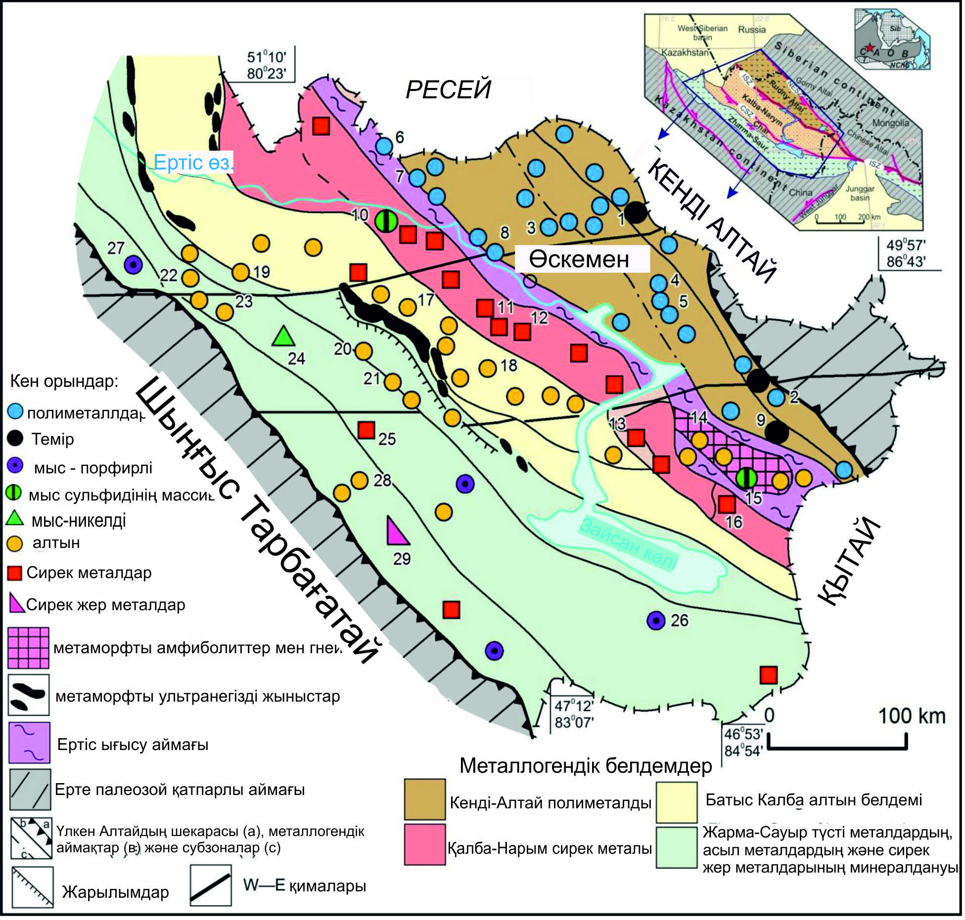

Шеңберлердегі сандар кен орындарын көрсетеді: 1 – Холзунское, 2 – Никитинское, 3 – Риддер-Сокольное, 4 – Малеевское, 5 – Зырянское, 6 – Орловское, 7 – Артемьевское, 8 – Белоусовское, 9 – Маркакольское, 10 – Маркакольское. , 11 – Бакенный, 12 – Белогорское, 13 – Чердояк, 14 – Маралихинское, 15 – Карчига, 16 – Манка, 17 – Бақыршық, 18 – Сенташ, 19 – Суздаль, 20 – Ақжал, 21 – Васильевское – З23, – Оңтүстік Жанан , 24 – Мақсұт, 25 – Егіндібұлақ, 26 – Қызыл-Қайын, 27 – Шор, 28 – Ащысу, 29 – Жоғарғы Еспе.

Сурет 1.5 - Үлкен Алтайдың металлогендік аймақтары [54]

Кенді Алтай - Қазақстанның түсті металлургия орталығы. Онда Қазмырыш және Қазақмыс кәсіпорындары әзірлейтін негізгі өнеркәсіптік VMS кен орындары (Cu, Pb, Zn, Au және т.б.) шоғырланған. Қалба-Нарым белдеуінде жетекшілерге сирек кездесетін металл пегматиттері (Бакенное, Белая Гора және т.б.) және альбитит-грейзен типті Sn-Ta (Карасу) кен орындары жатады, грейзен-кварцты және кварцты қалайы-вольфрам нысандары (Чердояк, Палатцы, Қайыңды және т.б.) кеңінен дамыған. Жер қойнауын пайдаланушылар үшін литиенді альбит-сподумен пегматиттері (Ахметкино) және сирек металл граниттері (Ново-Ахмировское және т.б.) практикалық қызығушылық тудырады. Батыс Қалба белдеуі белсенді игеріліп жатқан алтын-кварцты, алтын-березитті, алтын-сульфид-көміртекті және басқа типтегі (Кулуджун, Жерек, Бақыршық және т.б.) көптеген алтын кен орындарын біріктіреді. Жарма-Саур белдеуінде әртүрлі типтегі кен орындары бөлінеді: магмалық мыс-никельді (Мақсұт), мыс-порфирлі (Ақтоғай, Шор), алтын-кварцты (Ақжал), алтын-сульфидті (Суздаль), эпимагматикалық сирек жер Жоғарғы Эспе және басқа да кен орындары. Соңғы жылдары жүргізілген зерттеулердің нәтижесінде әр түрлі геодинамикалық жағдайларда колчедан-полиметалл, алтын кен және сирек металл кен орындарының жетекші түрлерін қалыптастыру заңдылықтары нақтыланды, әрі қарай геологиялық барлау жұмыстарының перспективалық бағыттарын таңдау мақсатында оларды болжау мен бағалаудың жетекші критерийлері айқындалды [54].
Үлкен Алтайдың геологиялық эволюциясының заңдылықтары және кен орындарының негізгі түрлерінің генезисі туралы деректерді синтездеу және талдау зерттелетін аймақтың негізгі кен құрылымдарының геологиялық даму тарихына жаңа көзқараспен қарауға мүмкіндік береді. Бұл өз кезегінде жаңа кен орындарын болжау мен іздеудің негізгі критерийлерін әзірлеуге негіз бола алады, әсіресе геологиялық тұрғыдан нашар зерттелген және борпылдақ шөгінділермен жабылған жерлерде.
Үлкен Алтайдың әртүрлі құрылымдық-формациялық аймақтарындағы геодинамикалық жағдайлар мен кен орындарын салыстыру 1.1-кестеде келтірілген.

Кесте 1.1 - Үлкен Алтай территориясының геодинамикалық аймақтары және минералдану түрлері [Dyachkov et al., 2022]
Эра | Геодинамикалық аймақтар | Кеді Алтай | Қалба-Нарым | Шар (Батыс Қалба) | Жарма-Сауыр
Ерте палеозой | Мұхиттық (O-S) | Мыс -сульфидті (Cu, Fe, S),  Каршыға |  | Cr, Ni, Co Шар ультрамафитті
Late Paleozoic-Early Mesozoic | Субдукциондық  (D1 - C1) | VMS-типа  Cu, Zn, Pb, Au, Ag  Риддер-Сокольное, Артемьевское және тб.
 | Коллизиондық  (C2) | Au, Ag, Te в гранитоидтар  Секисовка | Cu, Ni габброда,  Алишер | Au, As, Ag плагиаграниттерде,  Бақыршық және т.б | Au гранитоидтарда,  Васильевка
 | Постколлизиондық  (P1)  Тақта ішілік  (P2-T1) |  | Ta, Nb, Be, Li, Cs  гранитті пегматиттерде,  Бакенный, Юбилейный, Белая Гора, Кварцевое, т.б.  Пегматиттердегі Li, Cs Точка, Ахметкино | Au, As в гранитоидах  Акжал, Ашалы и др.  Sn, Be лейкограниттерде,  Делбегетей | Cu, Ni, габбро мен пикриттердегі ЭПГ,  Мақсұт  Tа, Nb, Zr сілтілі граниттерде,  Жоғарғы Еспе
Middle-Late Mesozoic | Тақта ішілік  (K2 - Pg2) |  |  | Ti, Zr үгілу қыртысында, Сатпаев, Қараөткел  Ni, Co үгілу қыртысында, Белогорское | Au үгілу қыртыстарында, Жанан

Каледондық тектоникалық дәуірде Үлкен Алтайдың көп бөлігінде Палеоазиялық мұхиттың бір бөлігі Зайсан Мұхит бассейні болған [5- 159 б; 10]. Бұл бассейн қазіргі таңда айтарлықтай қысқарды және аккрециялық-коллизиялық оқиғалар кезінде жабылды, бірақ оның фрагменттері сақталды. Бұл тектоникалық линзалар мен мұхиттық табиғаттағы ордовик дәуіріндегі метаморфталған ультрамафит-мафит жыныстарының блоктары мұхит түбінің стратиграфиялық кешендерімен (базальттар, белгілер, хемпелагиялық шөгінділер) бірге жүреді, Батыс Калба аймағының осьтік бөлігінде орналасқан және Шар офиолит белдеуі деп аталады [32,55]. Оның шегінде хром, никель, кобальт және мыстың ұсақ кен орындары мен кен көріністері сақталған, оларды мұхиттық сатыдағы ультрамафитті формацияға жатқызуға болады. Үлкен Алтай аумағының оңтүстік-шығысындағы Күршім-Қалжыр тектоникалық блогындағы амфиболиттер мен гнейстердің метаморфталған қабаттары мұхит бассейнінің ұқсас фрагменті болып саналуы мүмкін. Амфиболиттер мен метабазиттік тақтатастардың белгілі бір горизонттарына халькопирит-пирротиндік минералдануы, Каршыға, Қоғодай және т. б. кен орындарын құрайтын колчедан-полиметалл кенденуі жатады. Жақында жүргізілген зерттеулер [56] айтарлықтай мыс кендерінің басым болуы және қалыптасуының геологиялық жағдайлары бойынша Каршыға кен орнын Бесси типті вулканогенді колчедан кен орындарымен салыстыруға болатындығын көрсетті [55].
Герцин тектоникалық дәуірінде бұл территорияда Сібір мен Қазақстан континенттерінің жақындасуына, Зайсан мұхит бассейнінің қысқаруы мен жабылуына, содан кейін Үлкен Алтайдың орогендік-қатпарлы құрылымының қалыптасуына байланысты белсенді аккрециялық-коллизиялық оқиғалар болды [5-247,252 б; 52, 57]. Бұл дәуірде геологиялық және кенді түзілімдердің дамуының үш кезеңін ажыратуға болады – субдукциялық, соқтығысу және соқтығысудан кейінгі.
Субдукция кезеңі ерте девоннан көміртектің басына дейінгі аралықты қамтыды, осы уақытта Зайсан мұхит бассейнінің литосферасы Кенді Алтайдағы Сібір континентінің белсенді шетіне батып кетті. Ең қарқынды вулканизм ерте орта девонда пайда болды. Кенді - Алтай жанартау доғасының шегінде классикалық ірі көлемді таяз тереңдіктегі колчедан-полиметалл (Au, Ag және Ba құрамының жоғарылауымен) және мыс-мырыш (Au құрамының жоғарылауымен) кен орындары бар аттас полиметалл белдеуі қалыптасты [43-135-147бб; 46- 85б]. Бұл метородениялардың базальт-андезит-риолит вулканизмімен (D1e-d3fr) генетикалық байланысы анықталды, кейінірек кен өнімділігі төмен дацит-андезит вулканиттерімен (D3fm) ауыстырылды. Солтүстік-батыс кеңеюінің эшелондалған аймақтық ақаулар жүйесі кен орындарының белдік таралуына себеп болды. Гидротермиялық-шөгінді және гидротермиялық-метасоматикалық кендердің стратиформалық факторына, кен минералдарының жоғары концентрациясына (пирит, халькопирит, сфалерит, галенаит) және кенденудің кешенді құрамына (Cu, Pb, Zn, Au, Ag, CD, Se, Bi және т.б.) баса назар аударылады. Осы көрсеткіштер бойынша рудноалтай объектілері әлемдік VMS типті вулканогендік кен орындарымен салыстырылады.
Аумақтың дамуының соқтығысу кезеңі орта көміртектің басында Зайсан мұхит бассейнінің жабылуынан басталды. Сібір мен Қазақстан континенттерінің жақындасуы мен геологиялық түзілімдердің қысылуының арқасында олардың арасында параллель тектоникалық аймақтар немесе террандар жүйесін біріктіретін Үлкен Алтайдың бірыңғай геоструктурасы қалыптасты. Сонымен қатар, диагональды корово-мантиялық ақаулар жүйесі маңызды рөл атқарды, олардың белсенділігі синколлизиялық кіші интрузиялар мен габбро, габбро-диорит, гранодиорит және плагиогранит қауымдастықтарының (C2) енгізілуімен қатар жүрді. Бұл барлық белдеулерде кен орындарының пайда болуына әкелді. Басты рөлді гранодиориттер мен плагиограниттердің шағын интрузиялары мен Дайк денелерімен ұштасқан алтын кеніші ойнады. Геологиялық-геофизикалық материалдар бойынша Батыс Қалбы күлін құрайтын Шар-Горностаевск тектоникалық көтерілу шеңберіндегі алтын тәрізді құрылымдар мен кен орындарының табиғи орналасуы анықталды.
Соқтығысудан кейінгі кезең ерте пермьге сәйкес келеді. Ерте пермь кезінде Үлкен Алтайдың аумағында қарқынды тектоникалық қозғалыстар және тік блоктық көтерілулер болды. Бұл жағдайда ең ауқымды ультрамафит-мафит және гранитоидты магматизм пайда болды. Жарма-Саур белдеуіндегі ультрамафитті-мафитті кіші интрузиялармен Мақсұт типті магматогенді Cu-Ni кен орындарымен байланысты [25,31,32,]. Батыс Қалба белдеуінде ерте Пермьде диориттер мен гранодиориттердің шағын интрузияларымен генетикалық байланысты бірқатар алтын кен орындары (Ақжал, Ашалы) қалыптасты [58]. Ерте пермьдегі кенденудің негізгі көлемі үлкен гранитоидты батолит белдеулерінің пайда болуымен байланысты. Гранитоидты белдеулер сирек металды және сирек жер кендеу профилімен сипатталады, солтүстік-батыс сызықтық орналасуы және айтарлықтай ұзындығы (500-800 км) бар. Қалба-Нарым аймағында 297-286 млн жыл бұрын Қалба батолиті гранитоидтарының негізгі көлемі қалыптасты [57]. Гранит-пегматит кен-магмалық жүйелері бірінші фазадағы гранодиорит-граниттермен, Ta, Nb, Be, Li, CS минералдануымен байланысты. Олар Орталық Қалба кен ауданында бірнеше ірі кен орындарын құрайды. Ерте пермьдегі ауқымды магмалық белсенділік DSAC-тың батыс бөлігіндегі кең аумақтарды қамтыды және оңтүстіктен үлкен Алтайға дейін созылды. Бұл қазір мантия плумының белсенділігінен туындаған ерте пермь Тарим ірі магмалық провинциясы ретінде түсіндіріледі [59 -60].
Үлкен Алтайдағы эндогендік белсенділіктің тағы бір импульсі пермьдің аяғында – триастың басында, сирек металды (Sn және Be) геохимиялық мамандануы бар және камералық кристалды пегматиттермен бірге жүретін бірнеше гранит-лейкогранит массивтері (Дельбегетей, Семейтау) пайда болған кезде тіркелді [61]. Бұл импульсті Сібірдің мантиндік суперплум белсенділігінен туындаған және солтүстіктен үлкен Алтайға дейін таралған Сібірдің ірі атқылау провинциясымен байланыстыруға болады [62,63].
Киммерия дәуірінде үлкен Алтайдың геологиялық құрылымдары құрлықішілік жағдайда болды [44 -156,158б], денудация, ауа райының бұзылуы және тау жыныстарының қайта шөгу процестері басым болды. Үлкен Алтайдың қапталында үлкен көл ойпаттары пайда болды - оңтүстік-шығысында Зайсан және солтүстігінде Кулундинская. Ылғалды субтропикалық климат жағдайында палеозойлық тау жыныстарында ауа райының қалдық қабығының кен орындары пайда болды. Батыс Қалба белдеуінде серпентинизацияланған серпентиниттер бойынша нонтронит типті ауа райының қыртысы пайда болды (Белогорск, Горностаев кен орындары) [64]. Батыс Қалба мен Жарма-Саурда каолинит-гидрослюдалы типті алтын қабықтары - Жанан және Мұқыр кен орындарында [44 – 205б] қалыптасты, ал Зайсан ойпатының солтүстігінде субсілтілі граниттер мен монзониттердің эрозиясы кезінде Zr-Ti ауа райының қыртысы - Сәтбаев және Қараөткел кен орындары пайда болды [65, 66,67].
Үлкен Алтай территориясындағы Альпі дәуірі Алтай тауларының жалпы көтерілісімен байланысты неотектоникалық блоктық қозғалыстармен сипатталады. Бұл аймақтың заманауи рельефінің қалыптасуына әкелді. Борпылдақ шөгінді кайнозой шөгінділерінде негізінен пайдаланылған алтын, ильменит, касситерит, танталит және басқа минералдардың шөгінділері пайда болды. Алтыннан жасалған шөгінділердің көпшілігі Оңтүстік Алтайда орналасқан. Перспективалар өзендердің сағалық бөліктеріндегі ұсақ және жұқа алтынмен шашырауды жете зерттеумен, ал тау аралық ойпаттар мен аңғарлардағы ежелгі көмілген шөгінділерді болжау мен бағалаумен байланысты.

2 ЗЕРТТЕЛГЕН УЧАСКЕЛЕРДІҢ ГЕОЛОГИЯЛЫҚ ЖӘНЕ ГЕОМОРФОЛОГИЯЛЫҚ ҚҰРЫЛЫМЫНЫҢ ЕРЕКШЕЛІКТЕРІ

Диссертациаляқ жұмыста Шығыс Қазақстанның түрлі құрылымдық-формациялық аймақтарында 4 учаскеде орналасқан шағын көлдерді зерттеу нәтижелері ұсынылған (2.1-сурет). Бурабай учаскесі қарастырылып отырған аймақтың оңтүстік-шығыс бөлігінде орналасқан және Қалба-Нарым батолитінің оңтүстік бөлігіндегі гранитоидтардың арасында орналасқан. Делбегетей және Шаған-Шар учаскелері Шар аймағының солтүстік-батыс бөлігінде (Батыс Қалба аймағы) орналасқан. Қасқабұлақ учаскесі олардың жанында Жарма-Саур құрылымдық-формациялық аймағының солтүстік-батыс бөлігінде орналасқан.

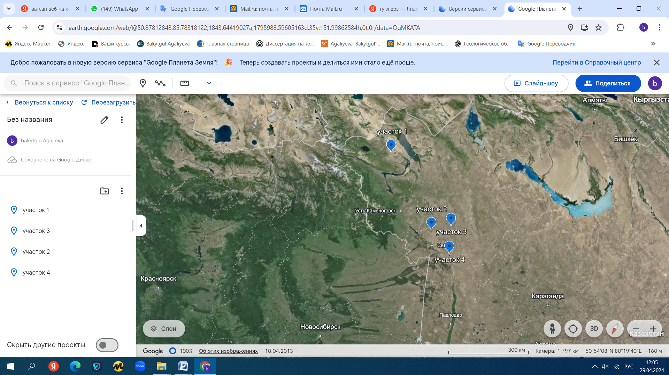

Сурет 2.1 - Спутниктік суретте зерттелген учаскелердің орналасу схемасы

2.1 Бурабай учаскесі

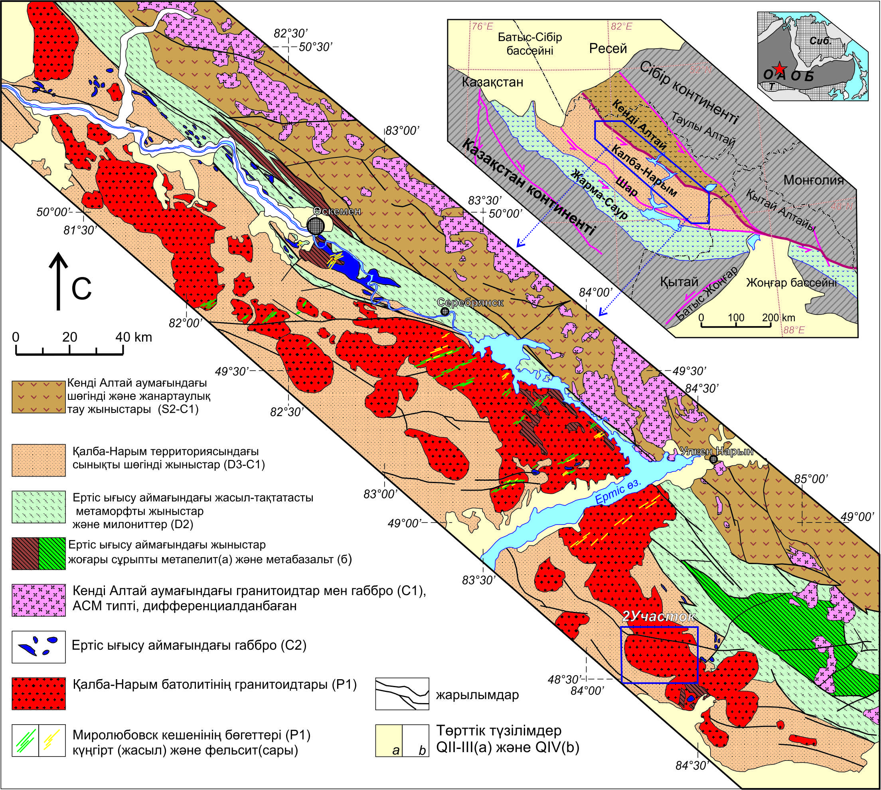

Сурет 2.2 - Қалба-Нарым батолитінің жеңілдетілген геологиялық картасы [60]

Зерттеу учаскесі Қалба-Нарым батолитінің оңтүстік бөлігінде орналасқан (2.2-сурет.). Мұнда аумақтың едәуір бөлігін Нарым плутоны алып жатыр, ол бірнеше ірі гранит массивтерін біріктіреді. Біздің зерттеу обьектіміз Күршім өзенінің оңтүстігінде орналасқан Бурабай массивінің аумағы болды (2.3 – 2.4-суреттер). Соңғы буынның геологиялық зерттеу нәтижелеріне сәйкес (Соляник және басқалар, 2016), Бурабай массивінің гранитоидтары терригенді шөгінді жыныстарды бұзады: соңғы девон - ерте көміртектің қара тақтатастары мен ұсақ түйіршікті құмтастары (D3-C1t аблакеткин формациясы) және ерте көміртектің алевролиттері мен полимиктикалық құмтастары (C1v Бурабай формациясы). Бурабай массивінің өзі заңсыз концентрлік-аймақтық құрылымды анықтайды және төрт интрузивті фазаның жыныстарынан тұрады. Массивтің негізгі көлемін орташа түйіршікті және ірі түйіршікті порфирлі және біркелкі түйіршікті биотитті гранодиориттер мен Қалба кешенінің бірінші фазасының граниттері алады. Массивтің орталық бөлігінде олар Калба кешенінің екінші фазасының (бірінші субфаза) орташа түйіршікті және ұсақ түйіршікті биотитті граниттерімен бұзылады. Массивтің ең орталығы-Қалба кешенінің екінші фазасының екінші субфазасының жыныстары-ұсақ түйіршікті биотит және биотит-мусковит граниттері. Массивтегі үшінші фаза тамырлы граниттермен, аплиттермен, аплит-пегматиттермен, сирек металды минералдану көріністері бар пегматиттермен және кварц тамырларымен ұсынылған.
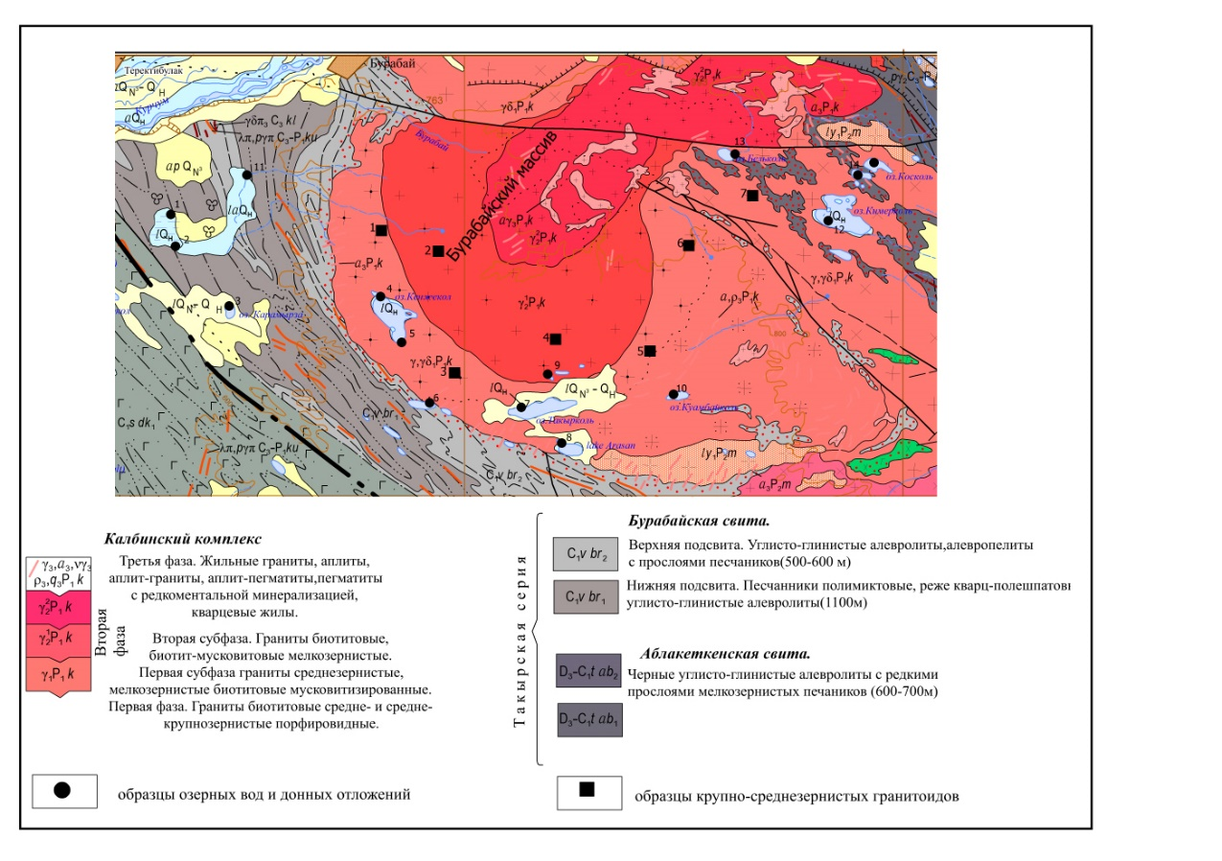
Сурет 2.3 - Бурабай массиві ауданының геологиялық картасы [53]

Ауданның рельефі күрделі-төмен таулардан биік тауларға дейін. Абсолютті белгілер 700-800-ден 1500 м-ге дейін өзгереді.рельефпен тегістеу беттері гранитоидты құрамның интрузияларында дамыған. Оның абсолютті биіктігі 600-900 м аралығында, салыстырмалы асып кету 50-60 м (сирек 100 м-ге жетеді). Морфологиялық тұрғыдан алғанда, рельефтің бұл түрі белгілі бір дәрежеде сәл созылған, қатты тегістелген төбелердің бағдарланған жүйесі болып табылады, көбінесе жұмсақ (5-80) беткейлері бар үйінділер мен түбін көлдер алып жатқан немесе сазды-құмды материал қабатымен жабылған. Төбелердің салыстырмалы биіктігі әдетте 20-30 м төбелердегі ауа-райының әсерінен әртүрлі таңғажайып пішіндер, сондай-ақ әртүрлі өлшемдегі тауашалар мен ойпаттар пайда болады.
Бұл аймақ климат пен рельефтің ерекшелігімен, минералданудың әртүрлі дәрежесіндегі шағын көлдердің едәуір мөлшерімен ерекшеленеді, бұл олардың макро және микрокомпоненттік құрамының қалыптасу процестерін зерттеуге тартымды етеді. Су объектілерінің химиялық құрамын қалыптастыру шарттары көптеген табиғи факторларға байланысты (климаттық ерекшеліктер, жер бедерінің ерекшеліктері, су алмасудың қарқындылығы, геохимиялық ортаның сипаты және т.б.) табиғи жағдайлардың ерекшеліктері мен жер үсті және жер асты суларының химиялық құрамының қалыптасуына әсер ететін факторлар нашар зерттелген, нәтижесінде геохимиялық жағдайдың үнемі өзгеріп отыратын жағдайлары.
Қазіргі рельефте қалыптасу жағдайларына сәйкес рельефтің қалыптасуының платформалық (палеогенге дейінгі) кезеңінің қалдық жазық рельефі ерекшеленеді. Платформалық (палеогенге дейінгі) даму кезеңі неотектоникалық процестердің басталуына дейінгі кезеңді қамтиды, онда біртұтас пенопленизацияланған ежелгі беттің өндірісі барлық жерде жүрді, оның қалыптасуы жоғарғы палеозой және мезозой Алтай тауларының орнында денудациялық процестердің кең дамуы нәтижесінде пайда болды (тау жыныстарының химиялық өзгеруі және ауа райының қыртысының пайда болуы). Бұл рельеф Нарым және Күршім жоталарының бүкіл су бөлетін бетін және олардың беткейлерінің едәуір бөлігін алып жатыр.
Морфологияға сәйкес, ол құмды-тақтатас, эффузивті және интрузивті жыныстарда дамыған және жаңа тектоникалық қозғалыстармен әр түрлі гипсометриялық деңгейлерге көтерілген ірі төбелі, тегістелген төбелі, ұсақ төбелі және ұсақ шоқты, жалпақ төбелі, кейде көлбеу (10-12° дейін) және қисық (50° дейін) беттермен ерекшеленеді.
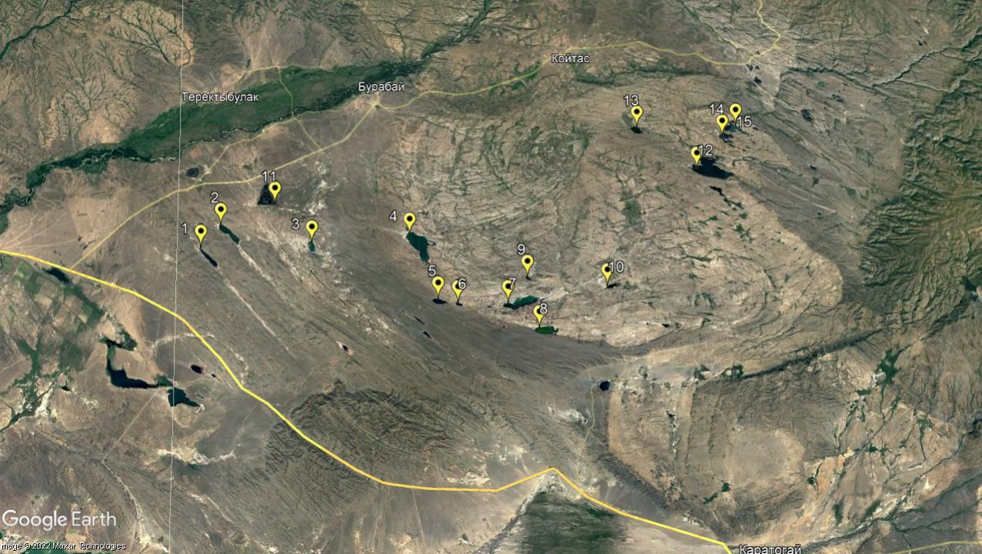

Сурет 2.4 – Бурабай учаскесіндегі зерттелетін көлдердің орналасуы жіне рельефі
"Койтас" типті рельефпен тегістеу беттері гранитоидты құрамның интрузияларында дамыған (2.5-сурет). Оның абсолютті биіктігі 600-900 м аралығында, салыстырмалы асып кету 50-60 м (сирек 100 м-ге жетеді). Морфологиялық тұрғыдан алғанда, рельефтің бұл түрі белгілі бір дәрежеде сәл созылған, қатты тегістелген төбелердің бағдарланған жүйесі болып табылады, көбінесе жұмсақ (5-8°) беткейлері бар үйінділер мен түбін көлдер алып жатқан немесе сазды-құмды материал қабатымен жабылған. Төбелердің салыстырмалы биіктігі әдетте 20-30 м төбелердегі ауа-райының әсерінен әртүрлі таңғажайып пішіндер, сондай-ақ әртүрлі өлшемдегі тауашалар мен ойпаттар пайда болады [68 ].

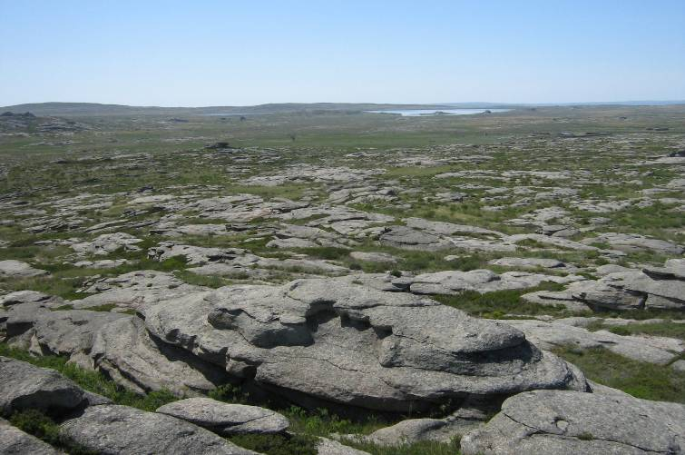

Сурет 2.5 - "Қой - тас" рельефімен тегістеу беті, Бурабай массиві

2.2 Делбегетей учаскесі

Делбегетей учаскесі Шар (Батыс-Қалба) металлогендік аймағында орналасқан, аттас гранит массивінің эндо - және экзоконтактілі аймақтарын қамтиды.
Тектоникалық тұрғыдан Делбегетей массиві ендік, меридиональды және солтүстік-батыс тереңдік ақауларының қиылысу түйінімен шектеседі, олардың белсендірілуі гранит балқымаларының бірнеше рет түсуімен және граниттер мен суприн-интрузивті аймақ жыныстарының метасоматикалық түрленуімен қатар жүрді (2.6-сурет) [69].

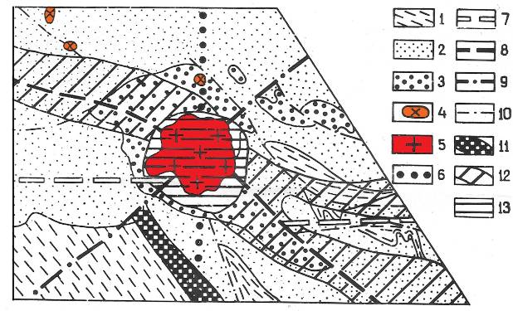
1-5 – геологиялық формация (1 – карбонатты-терригенді, Арқалық свитасы, С1v2-3; 2 – граувакковая алевролитті-құмтас, агынықатты свитасы, С1s; 3 – конгломерат-құмтас молассасы, букон свитасы, С2-3; 4 – кіші интрузиялар плагиогранит-гранодиорит формациясы, кунуш кешені, С3; 5 – гранит-лейкогранит, Делбегетей кешені, Р2); 6-9 – терең жарылымдар (6-7 – ортогональды бойлық-ендік, 8-9 – бойлық-көлденең); 10 – кіші жарылымдар; 11-13 – кенді құрылымдар (11 – хром-кобальт-никель-сынап Шар аймағының фрагменттері, 12 – Батыс Қалба алтын-сульфидті аймағы, 13 – қалайы торабы).

Сурет 2.6 - Дельбегетей қалайы торабының геологиялық-құрылымдық орны [69]

Делбегетей массиві орта көміртектің терригендік шөгінділерін бұзады. Массив негізінен граниттер мен граносиениттердің бағынышты рөлі бар лейкократтық граниттерден тұрады. Делбегетей массивінің геологиясы мен минералогиясын зерттеу ХХ ғасырдың 70 ші жылдарында сирек кездесетін минералдануға байланысты белсенді жүргізілді [70,71]. Сонымен, граниттерде массивтерде Морион, раухтопаз, микроклин, шерль, касситерит, топаз, берилл және мусковиттің жақсы кесілген кристалдары бар миарол ұяларының көптеген көріністері анықталды [72]. Массивтің ішіндегі бірнеше жерлерде және оның экзоконтактілерінде касситерит пен сульфидті кендері бар пегматиттер, грейзендер және кварц тамырлары сипатталған; белгілі бірі-кен көрінісі мерейтойлық қазан, массивтің Оңтүстік эндоконтактесінде орналасқан [68- 72,76б;73 74]. Массивтің қалайы кенді денелері алғашқы кезден бастап дамығандығы атап өтілді. Сонымен қатар, массивтің Оңтүстік экзоконтактісінде изумруд минералдануымен байланысты гранит порфирлерінің дайко-тамырлы денелері сипатталған [70-36-40бб].
Массивтің ішкі құрылымын зерттеу граниттердің көптеген құрылымдық және текстуралық сорттарын анықтауға мүмкіндік берді, олар түйіршіктерде айтарлықтай өзгереді. Дельбегетей массивінің барлық зерттеушілері, негізінен тау жыныстарының порфирлі немесе порфирлі көрінісіне сүйене отырып, қазіргі эрозия деңгейінде интрузивтің апикальды бөлігі ашық екендігімен келіскен. Көптеген белгіленген секанттық шекараларға қарамастан, граниттердің құрылымдық-текстуралық сорттары арасындағы байланыстар әдетте бұлыңғыр; және бұл интрузивті фазалардың нақты санын сенімді түрде анықтауға мүмкіндік бермейді. Массив ішіндегі зерттеушілер бірнеше интрузивті фазаларды анықтады: үш, бес, алты.
2000 жылдардың басында жүргізілген нақтылау жұмыстарына сәйкес [70 -68,72бб] массивте 5 интрузивті фаза анықталды (2.7-сурет). Бірінші кезеңге амфиболды граносиениттер массивтің батыс бөлігінде, Консар тауының жартас жотасының рельефінде жақсы көрсетілген проекцияда көрінеді. Кейінгі фазалар массивтің негізгі ауданын құрайтын биотит граниттері мен биотит лейкограниттерімен ұсынылған, екінші фазалық жыныстар массивтің оңтүстік-шығыс бөлігінде таралған біркелкі емес порфирлі ұсақ орташа түйіршікті биотит граниттерімен ұсынылған. Үшінші фаза массивтің батыс, солтүстік және шығыс бөліктерінде кең таралған және екі фациальды сорттармен – эндоконтакт фациясының микрогранит порфирімен (олар басым) және массивтің ішкі бөліктеріне жақын орташа түйіршікті порфирлі гранит лейкограниттерімен ұсынылған. Төртінші фаза массивтің орталық бөлігінің көп бөлігін алады және ұсақ - орта - басым биотитті гранит-лейкограниттерден тұрады. Бесінші фаза негізінен массивтің орталық және солтүстік-шығыс бөліктерінде көптеген ұсақ денелерді құрайтын ұсақ түйіршікті биотитті лейкократ граниттерімен ұсынылған; бесінші фазалық жыныстарға аплитоидты граниттердің тамырлары да кіреді. Екінші фазадан бесінші фазаға дейінгі граниттердің пайда болуы ұқсас - олардың барлығы өте аз (5-7% айналымға дейін) қара түсті биотитті лейкократтық қосдалашпаттары айырмашылықтармен ұсынылған. Осыған сүйене отырып, граниттердің интрузивті фазалары тектоникалық қозғалыстар мен интрузивтің қатайған шатырын бұзу нәтижесінде бір ошақтан енгізілген бір магманың бөліктері деген болжам жасалды [34 – 86,88 бб].

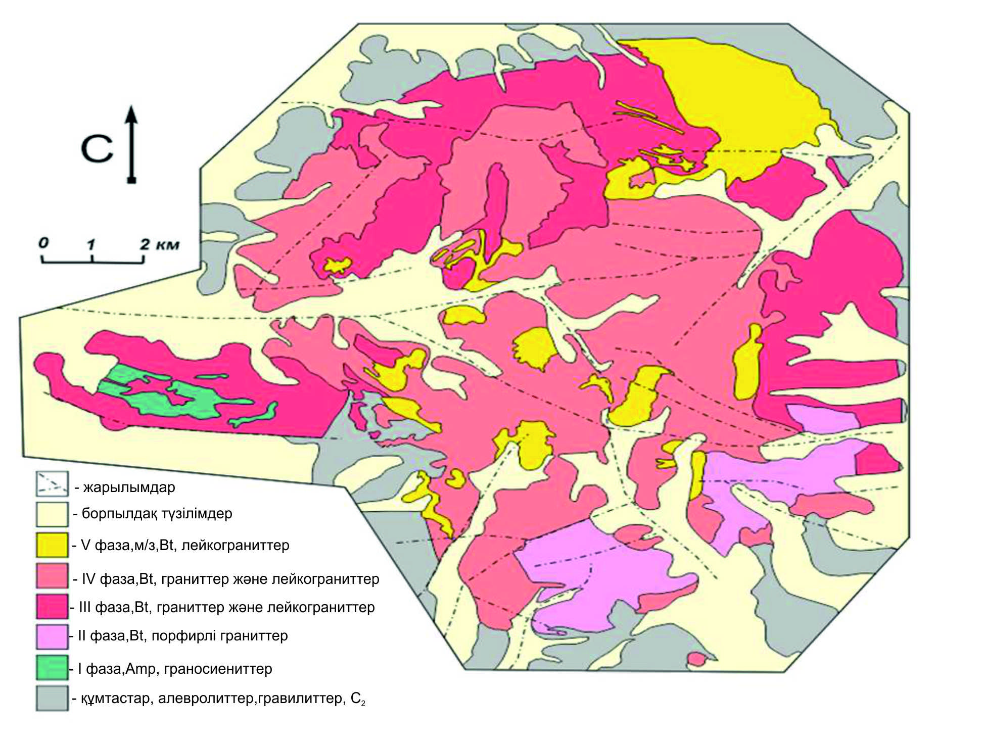
Сурет 2.7 - Делбегетей массивінің геологиялық құрылымының сызбасы (Кащеев және басқалар., 2003)

Ауданның рельефі күрделі – аласа таулардан биік тауларға дейін. Абсолютті белгілер 700-800-ден 1500 м-ге дейін өзгереді. Рельеф беттері гранитоидты құрамның интрузияларында дамыған. Оның абсолютті биіктігі 600-900 м аралығында, салыстырмалы ауытқу 50-60 м (сирек 100 м-ге жетеді). Морфологиялық тұрғыдан алғанда, рельефтің бұл түрі белгілі бір дәрежеде сәл созылған, қатты тегістелген төбелердің бағдарланған жүйесі болып табылады, көбінесе жұмсақ (5-80) беткейлері бар үйінділер мен түбін көлдер алып жатқан немесе сазды-құмды материал қабатымен жабылған. Төбелердің салыстырмалы биіктігі әдетте 20-30 м төбелердегі ауа-райының әсерінен әртүрлі таңғажайып пішіндер, сондай-ақ әртүрлі өлшемдегі тауашалар мен ойпаттар пайда болады. Бұл аймақ климат пен рельефтің ерекшелігімен, минералданудың әртүрлі дәрежесіндегі шағын көлдердің едәуір мөлшерімен ерекшеленеді, бұл олардың макро және микрокомпоненттік құрамының қалыптасу процестерін зерттеуге тартымды етеді. Су объектілерінің химиялық құрамын қалыптастыру шарттары көптеген табиғи факторларға байланысты (климаттық ерекшеліктер, жер бедерінің ерекшеліктері, су алмасудың қарқындылығы, геохимиялық ортаның сипаты және т.б.) табиғи жағдайлардың ерекшеліктері мен жер үсті және жер асты суларының химиялық құрамының қалыптасуына әсер ететін факторлар нашар зерттелген, нәтижесінде геохимиялық жағдайдың үнемі өзгеріп отыратын жағдайлары.

2.3 Шаған-Шар және Қасқабұлақ учаскелері

Зерттелетін аумақ Ертістің солтүстік-батысында - Зайсан қатпарлы жүйесінде, Шыңғыс-Тарбағатай қатпарлы жүйесімен шекараға жақын жерде орналасқан, ірі өңірлік Қалба-Шыңғыс жарылымы ретінде әрекет етеді.
Зерттелген аумақтың геологиялық құрылымына (Шаған-шар және Қасқабұлақ учаскелері) девонның, көміртектің барлық бөлімдерінің стратиграфиялық кешендері (немесе олардың фрагменттері) және триас жасындағы вулканогендік түзілімдер қатысады (2.8-сурет). Олардың ішінде төменгі көміртектің серпухов қабатының алевролит-құмтас қабаттары және орта көміртектің шөгінділері басым. Орташа көміртектің көл-континентальды түзілімдері кішігірім грабендер мен мульд тәрізді синклиналдар түрінде бөлек ашылады.

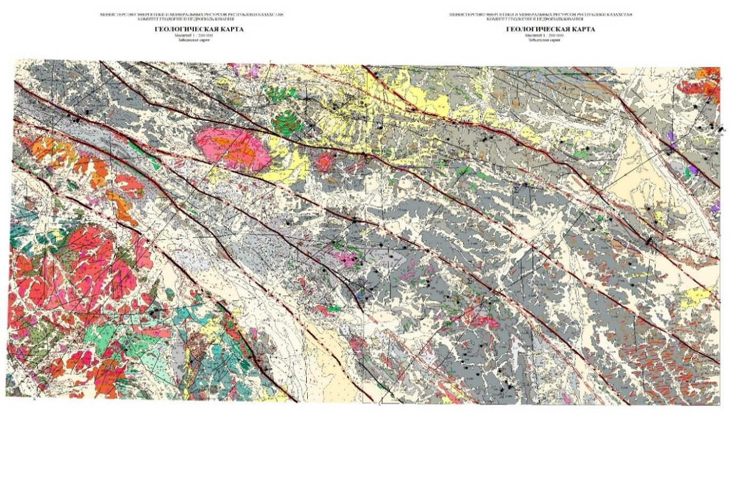

Сурет 2.8 - Шаған-Шар және Қасқабұлақ аудандарының геологиялық құрылымы

Аудандағы магмалық кешендер бірнеше интрузиялық және субвулкандық кешендермен ұсынылған. Облыстың солтүстігінде Семейтаудың ірі жанартау-плутондық құрылымын құрайтын эффузиялық және субвулкандық түзілімдер кең таралған. Ол 30*50 км аумақты алып жатыр және қазіргі эрозия учаскесінде негізінен қышқылдық құрамды субвулкандық жыныстармен ұсынылған. Семейтау құрылымын зерттеу нәтижелері оның құрамындағы екі ритм бөлінеді:
1) жанартаулық, базальттармен, трахиттермен және риолиттермен және 2) субвулкандық немесе гипабизсалды. интрузивті, гранитті порфириттермен, лейкограниттік порфириттермен, сиенитпен және монзонитпен және монзониттік порфириттермен ұсынылған (2.9-сурет). Семей құрылымының қалыптасу жасы палеонтологиялық және геохронологиялық әдістермен анықталды және ерте триасқа сәйкес келеді.

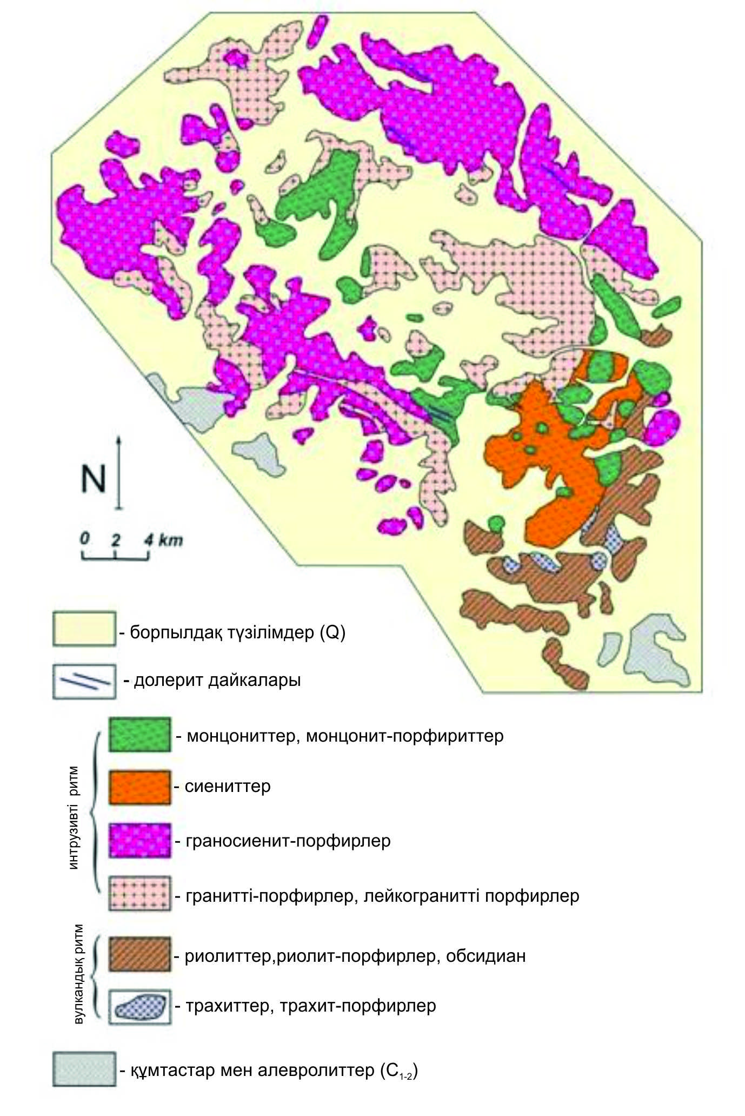

Сурет 2.9 - Семейдің жанартау-плутондық құрылымының геологиялық құрылымының схемасы [60]

Ауданның орталық бөлігінде салыстырмалы түрде үлкен екі гранитоидты интрузия – батысында Ақбиік массиві және орталығында Көкентау массиві орналасқан (2.8 - суретті қараңыз). Акбиік массиві граносиениттер мен граниттерден тұрады, сонымен қатар оның құрамына сілтілі рибекит лейкограниттерінің кіші интрузивті денелері қатысады. Көкентау массивінің концентрлі-зоналық құрылымы бар, оның шеткі бөліктері биотитті және биотитті – фиболды сиениттер мен граносиениттерден, ал орталық бөліктері-амфиболды және биотитті-амфиболды граниттерден тұрады. Интрузиялардың жасы, геологиялық бақылауларға сәйкес, ерте Пермь ретінде анықталады.
Ауданның оңтүстік бөлігінде, Қасқабұлақ кенті маңында Арғымбай және Мақсұт кешендеріне жатқызылған габброидтар мен габбро-пикритоидты құрамның интрузиялары кең таралған (Ерболов және т.б., 1983). Мұнда бірнеше кішігірім интрузиялар, соның ішінде анықтамалық типтегі Оңтүстік Максут массиві жазылған. Оның шығыс бөлігінде cu-ni-EPG кен орны анықталды, осыған байланысты ол 70-ші жылдардың ортасында егжей-тегжейлі бұрғыланды және зерттелді, ал 2005-2015 жылдар аралығында сульфидті кендердің тотығу аймағы пайдаланылды және осы кен орнының қорлары есептелді. Массивтің ішкі құрылымы 2.10-суретте көрсетілген. Батыс контактісі тік құлайтыны анықталды және бұл бөлімде массивтің бірінші фазасының оливиндік долериттері үшін жетекші арна болуы керек еді. Оңтүстік Максут массивінің екінші фазасы-оливиндік габбронориттер, олар сульфидті кенденумен шектелген. 2000 жылдардың басында алдын-ала барлау кезінде массивтің шығыс бөлігінде орналасқан екінші фазалық жыныстарға (450 м тереңдікке дейін) жеткізу арнасы орнатылды. Бұл сульфид тамшылары бар офит құрылымы бар оливиндік габбронориттерден тұратын тар, өзек тәрізді дене.

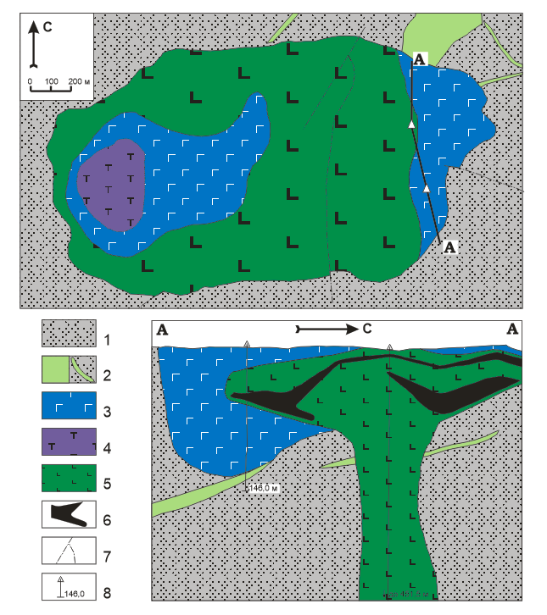

Сурет 2.10 - Оңтүстік Мақсұт массивінің геологиялық құрылымының сызбасы [30]

1-C1v Көкпекті формациясының құмды-тақтатас шөгінділері; 2-C1s диориттері мен гранодиориттері(?); 3-5-Оңтүстік Мақсұт массивінің жыныстары: 3-1-фазаның оливиндік долериттері (пикродолериттер); 4-троктолиттер және плагиоклаздық перидотиттер-1-фазаның кумулаттары; 5-2-фазаның оливиндік нориттері мен габбронориттері; 6-қиылысқан сульфидті кендеу аймақтары; 7-ақаулар; 8-позиция ұңғымалардың тереңдігі метрмен көрсетілген.
Ауданда кайнозойдың континентальды шөгінділері өте кең. Палеозой жыныстары көбінесе қарқынды каолинденеді, ал кейде оларды каолин саздары толығымен алмастырады.
Аумақтың негізгі оңтүстік бөлігі қазақтың ұсақ шоқысы деген ұғыммен сипатталады. Рельефтің жалпы әлсіз бөлшектенуі, жылдық жауын-шашынның аз болуы, су балансындағы буланудың маңызды рөлі, қабаттасатын сазды жыныстардың кең таралуы, маусымдық өзен ағыны бар аз кесілген аңғарлар сапалы жер асты суларының едәуір ресурстары мен қорларын қалыптастыру үшін қолайсыз жағдайлар жасайды. Төрттік аллювиалды және аллювиалды-пролювиалды Сулы горизонттар қуаты 2-5 м-ге дейін, сирек 10 м-ге дейін, Шаған, Шар, Мұқыр өзендерінің аңғарларында дамыған (2.11-сурет). Биік таулардың беткейлерінде, өзенаралық кеңістіктерде және төбе аралық төмендеулерде әртүрлі генезистің төрттік шөгінділерінде спорадикалық таралатын сулар кеңінен дамыған. Тау жыныстарының көптігі әлсіз. Арал формациясының жасыл саздарымен және Павлодар формациясының қызыл-қоңыр түсті саздарымен бүктелген неоген шөгінділері аумақтың едәуір бөлігінде аймақтық су өткізбейтін болып табылады. Палеозой жыныстарында тау жыныстарының жоғарғы, ашық жарықшақ аймағында және Тектоникалық бұзылулар аймағында пайда болатын жарықшақты және жарықшақты тамырлы сулар бар. Атмосфералық жауын шашын суды қоректендіру көзі болып табылады [75].
Сулы жыныстар - линза тәрізді қабаттасатын құмды саздар, сазды құмдар, кейде қиыршық тас қоспасы бар сазды-сазды шөгінділер, қуаты 3 м-ге дейін.көл шөгінділері қатты тұздалған және көбінесе кристалды гипстен тұрады. Тау жыныстарының молдығы әлсіз, жекелеген су пункттерінің дебиті 0,2 л/сек аспайды., жер асты суларының пайда болу тереңдігі 0,5-тен 2,9 м-ге дейін.судың минералдануы әр түрлі және 2,45-тен 90,6 г/дм3-ке дейін өзгереді.
Көкжиектің қоректенуі негізінен еріген сулардың есебінен жүреді, өйткені көктемде жабық көл бассейндері ағынды сулардың жиналатын орны ретінде қызмет етеді. Бұл сулар көктемде таяз, бірақ көлемі жағынан едәуір үлкен көлдерді құрайды (Шолақ терек, Ащыкөл, Тұзкөл, Қасқабұлақкөл және т.б.). Жазға қарай көлдердің көпшілігі әдетте қарқынды булану арқылы кебеді.
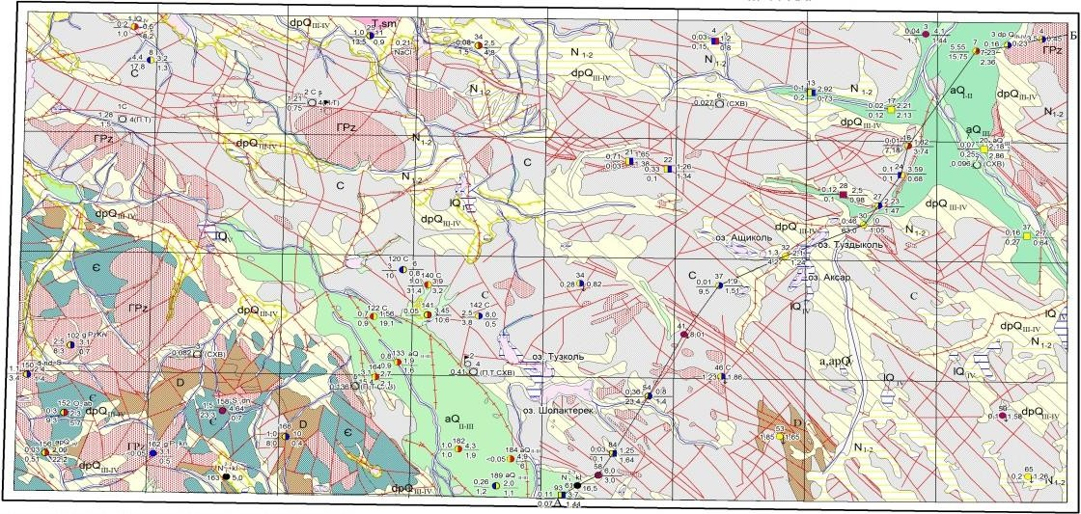
Су режиміне сәйкес лимникалық шөгінділер негізінен булану арқылы пайда болатын нашар түсіру жағдайларына байланысты тоқырауға жатады.

Сурет 2.11 - Шаған-Шар және Қасқабұлақ учаскелерінің схемалық гидрогеологиялық картасы

.

3 ҒЫЛЫМИ ЗЕРТТЕУЛЕР ӘДІСТЕМЕСІ

Жұмыс зерттелетін учаскелер шегінде шағын көлдерді гидрогеохимиялық сынау нәтижелеріне негізделген. Сынамаларды іріктеу жаздың ең құрғақ кезінде жүргізілді, бұл атмосфералық жауын-шашынның ыдырау процестерінің әсерін болдырмауға мүмкіндік берді. Зерттеулер су мен шөгінділердің сынамаларын алуды қамтыды. Көл суы мен тұнбаға тұздардың түсу көзін анықтау үшін іргелес массивтер жыныстарының химиялық құрамы қатар зерттелді. Бурабай учаскесінде: 15 сынама; Делбегетей учаскесінде - 7 сынама, Шаған-Шар учаскесінде - 14 сынама, Қасқабұлақ учаскесінде - 14 көлден су сынамалары зерттелді.
Экспедициялық жұмыстар барысында сынақ нүктелерін байланыстыру смартфонға арналған арнайы бағдарламалық қосымшаның - FieldMove Clino көмегімен жүзеге асырылды. Бұл қосымша смартфонды GPS -ты автоматты байланыстыратын дәстүрлі геологиялық компас ретінде пайдалануға мүмкіндік береді, далалық бақылауға арналған кіріктірілген цифрлық блокнот және іріктеу нүктелері мен үлгілерін түсіруге арналған камера, орналасқан жерін нақтылау үшін Garmin GPSMAP 64X GPS-новигато пайдаланылды (3.1-сурет).
Нәтижесінде зерттелетін аумақтардан 44 су сынамасы алынды.

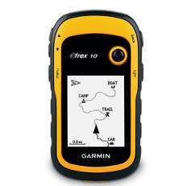

Сурет 3.1 - Портативті GPS Etrex 10 навигаторлары (Garmin)
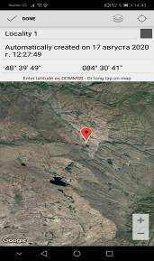
а – бастапқы бет, б – "нүкте" қойындысы
Сурет 3.2 – Android-қа арналған FieldMove Clino
Көлдерді геометризациялау және су айнасының ауданын анықтау мақсатында далалық экспедициялық жұмыстар кезінде аэрофототүсірілім жүргізілді [76]. Келесі қадамда көл түбінің гипсометриялық профилін құру үшін спутниктік суреттермен жұмыс істеу үшін Google Earth қолданбасы пайдаланылды. Нәтижелер зерттеу объектілерінің гипсометриялық сипаттамаларын анықтау және оңтайлы іріктеу орнын анықтау үшін де пайдаланылды.
Аэрофототүсірілім жүргізу үшін DJI Mavic ұшқышсыз ұшу аппараты пайдаланылды. DJI Mavic квадрокоптері бұл үлкен емес, бірақ 24 жоғары өнімді есептеу ядролары бар, 7 км-ге дейінгі сигнал беру жүйесімен жабдықталған, 5 бейне сенсоры және 3 осьті механикалық суспензиямен тұрақтандырылған 4K камерасы бар жоғары технологиялық ұшқышсыз ұшақ. Мұның барлығы геобайланысқан жоғары сапалы аэрофотосуреттерді алуға мүмкіндік береді.
Аэрофототүсірілім DJI Mavic квадрокоптерімен автоматты режимдегі Pix4dcapture ұшу бағдарламасында жүргізілді (3.3-3.4-суреттер).

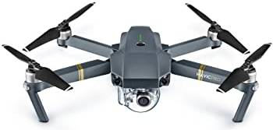

Сурет 3.3 - DJI Mavic квадрокоптері
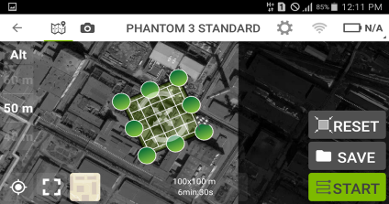
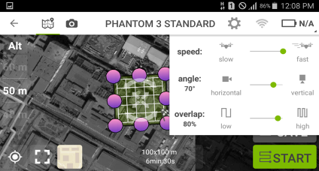
Сурет 3.4 - Pix4Dcapture бағдарламасының интерфейсі
Agisoft PhotoScan бағдарламасы арқылы алынған геобайланысты аэрофотосуреттер негізінде жер бедерінің цифрлық моделі мен биіктік картасы жасалды (3.5-сурет).
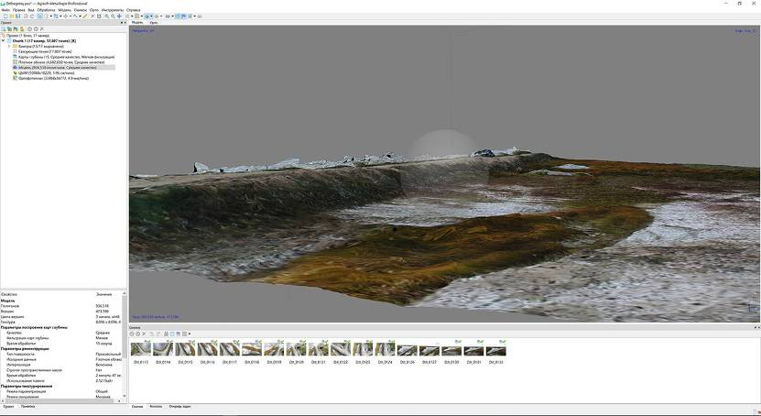
Сурет 3.5 - Бедерінің цифрлық моделі
Содан кейін биіктік картасы жасалады (3.6-сурет).

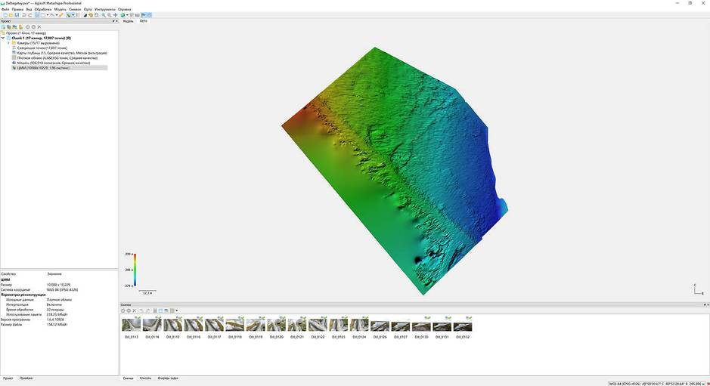

Сурет 3.6 – Биіктік картасы

Қорытындылай келе, ортофотоплан және жердің цифрлық моделі салынады (3.7-сурет).

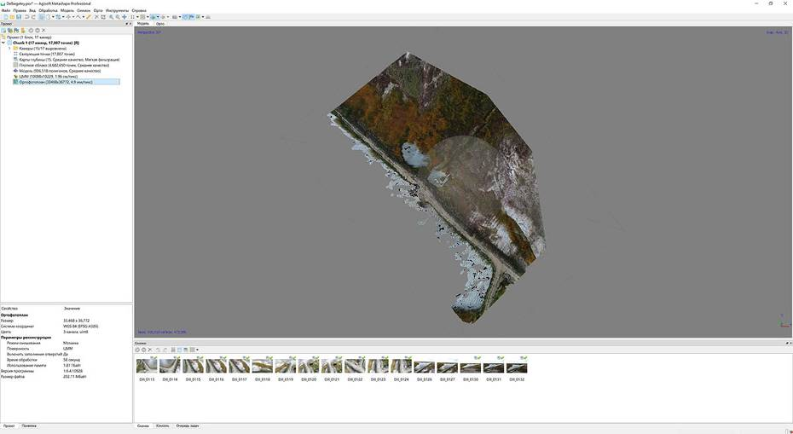

Сурет 3.7-Agisoft PhotoScan бағдарламасында жасалған ортофотоплан

Алынған нәтижелердің көмегімен камералдық жағдайда кез-келген өлшеулер жүргізуге болады, мысалы, зерттелетін объектінің ауданы мен көлемі өлшеуге, оның ішінде қол жетімділігі қиын және адам өмірі мен денсаулығына қауіпті жерлерді зерттеуге мүмкіндік береді (3.8-сурет).

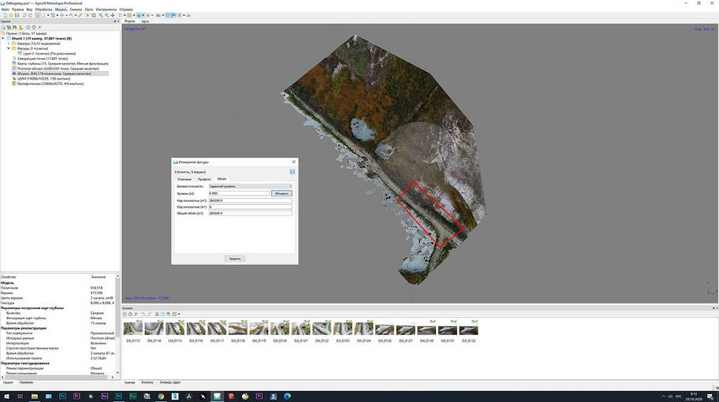

Сурет 3.8 - Зерттелетін объектінің ауданы мен көлемін есептеу

Agisoft PhotoScan бағдарламасының мүмкіндіктерін пайдалана отырып, ауданның рельеф профилін алуға болады (3.9-сурет).
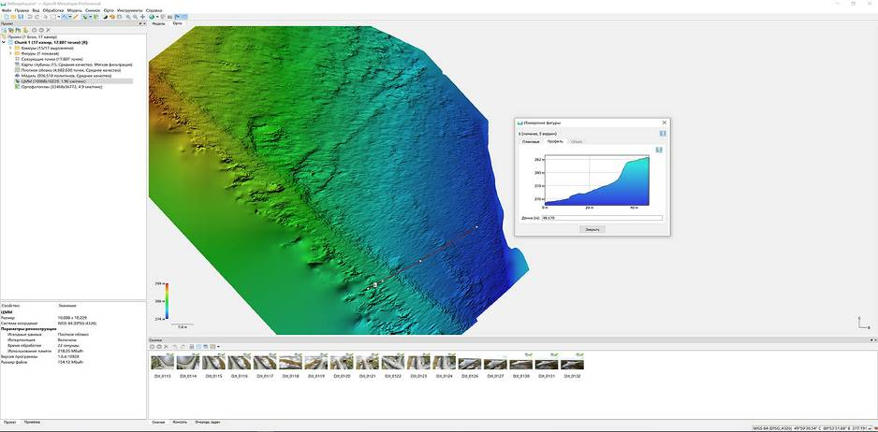
Сурет 3.9 - Agisoft PhotoScan бағдарламасында рельеф профилін алу

Әрбір участік бойынша алынған барлық деректер ГАЖ-да одан әрі өңдеу үшін дерекқорға (объектінің координаттары, объект белгісі бар Google Earth-тен алынған сурет, ҰҰА-дан гео-байланыстырылған сурет, объект рельефінің профилі) біріктірілді (3.10-сурет).

Көл нөмірі | Координаттары | Биіктігі, у / м
1 | 49°34'13.27"  79°54'29.00" | 411
2 | 49°30'36.97"  79°59'50.38" | 412
3 | 49°29'0.06"  80° 1'4.36" | 413
4 | 49°18'31.99"  79°58'5.05" | 443
5 | 49° 7'25.62"  80°14'30.10" | 525
а)

б)
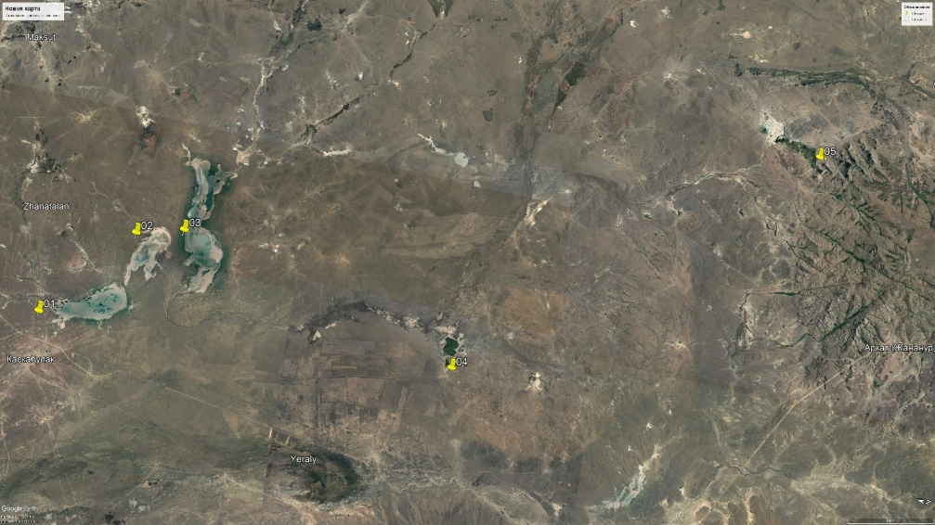
в)
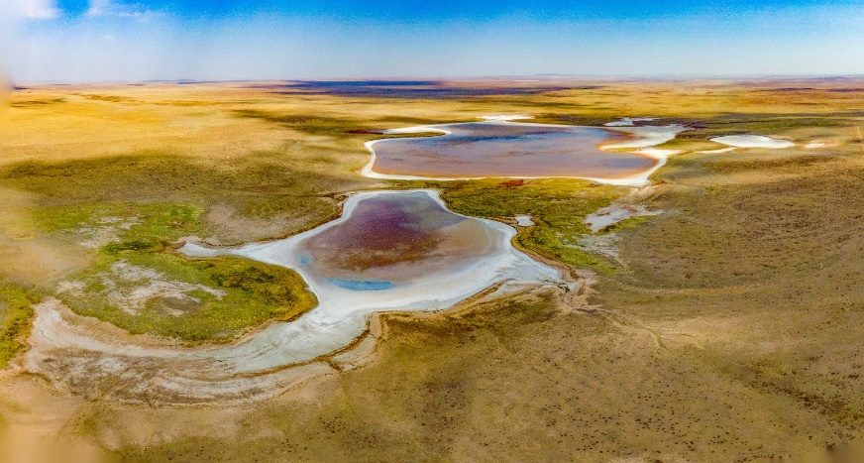
г)
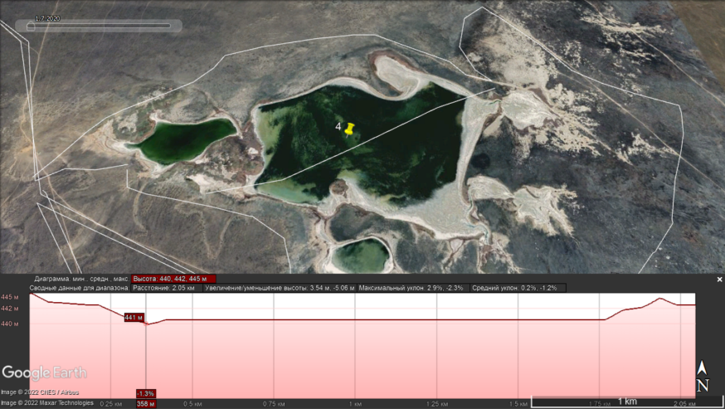

а-биіктік белгілері бар зерттеу объектілерінің координаттары; б-зерттеу объектілерінің белгілері бар Google Earth суреті;
в-ҰҰА-дан гео – байланыстырылған сурет; г – №4 көл түбінің рельеф профилі (Қасқабұлақ уч.)

Сурет 3.10 – Қасқабұлақ учаскесі бойынша деректер базасының фрагменті

Спутниктік және аэрофототүсірілім деректерін өңдеудің соңғы кезеңінде су айнасының ауданы бойынша деректер қосылды (3.1-кесте).

Кесте 3.1 - Бурабай гранитоидты массивінің су пункттері бойынша қысқаша мәліметтер
Көл нөмірі | Координаттары | Биіктігі, м | Су айнасының ауданы, км²
1 | 48°34'1.03" 84° 1'36.61" | 488 | 0,37
2 | 48°34'48.32" 84° 2'42.98" | 498 | 0,6
3 | 48°34'12.76" 84° 6'56.38" | 519 | 0,36
4 | 48°34'5.53" 84°12'31.52" | 641 | 1,83
5 | 48°32'9.19" 84°13'22.77" | 657 | 0,26
6 | 48°32'1.54" 84°14'21.84" | 659 | 0,12
7 | 48°32'0.39" 84°17'35.76" | 660 | 1.05
8 | 48°31'1.67" 84°18'40.04" | 679 | 0,43
9 | 48°32'48.29" 84°17'58.01" | 688 | 0,05
10 | 48°32'24.49" 84°22'12.29" | 686 | 0,17
11 | 48°36'5.56" 84° 4'40.95" | 534 | 1,5
12 | 48°36'24.53" 84°27'39.28" | 851 | 2,07
13 | 48°37'50.81" 84°24'2.92" | 914 | 0,25
14 | 48°37'31.03" 84°28'39.29" | 867 | 0,26
15 | 48°37'47.23" 84°29'7.39" | 869 | 0,46

Су сынамаларын алу стандартты әдістеме бойынша жүргізілді [77]. Сынамаларды іріктеу кезіндегі басты талап судың құрамын сақтау болды, ол сынаманы іріктеуден бастап талдау жұмыстарын жасауға дейінгі уақыт аралығындағы су сынамасының құрамының өзгермейтіндігін қамтамасыз етті. Су сынамаларын алу үшін 1,5 литрлік таза полимерлі бір реттік бөтелкелер қолданылды. Ыдыстың қабырғалары азот қышқылының ерітіндісімен (10%) шайылып, 2 сағатқа қалдырылған, содан кейін таза сумен мұқият жуылған және натрий бикарбонатының ерітіндісімен (2%) бейтараптандырылған, соңында тазартылған сумен жуылған.
Химиялық талдауға су сынамаларын алу көлемі 200 миллилитр стерильді сынамамен жағадан алысырақ 30-50 см тереңдіктен алынды. Іріктелген сынаманы сақтауға дайындау үшін суды консервациялау (су сынамасына натрий хлоридінің 5% ерітіндісін қосу), сондай-ақ сынамаларды тасымалдау үшін салқындатқыш қорапқа салынды. Зертханаға су сынамалары 24 сағат ішінде жеткізілді [78,79].
Түптік тұнбаның (донные отложение) сынамасын алу үшін МПК G01 N 1/02 Су алуға арналған сыйымдылық жүкті және кабельді қамтитын G01 N 1/02 МПК сынамасымен, су алуға арналған сыйымдылық серпімді жиналмалы пакеттен жасалған, оның жоғарғы бөлігінде қапшықтың бүйір қабырғаларында бұрылыс түрінде жасалған ойықтары бар екі жапырақ орналастырылған, бұл ретте жапқыштардың қаңқалары қапшықтың бүйір қабырғалары арасында топсалы жалғанған қисық жақтаулардан жасалған. бір-біріне қарама-қарсы қисықтардың ұштарымен, олардың жоғарғы бөліктеріне бекітілген және бүйірлік тепе-теңдіктермен жабдықталған, ал кабель сырға арқылы жапқыштардың осіне қосылған.
Түптік тұнбадан (донные отложение) сынамалар алу үшін топырақ құрылымын бұзып, салмағы 2,0 кг-ға дейінгі сынама 10-15 см тереңдіктен алынды. Артық су төгіліп, сынамалар пластикалық шелектерге салынып, зертханаға жеткізілді. 23-25 градус температурада кептіруден кейін үлгілер стандартты әдістермен бекітілді. Гранит үлгілерінен сынама дайындау "VERITAS" инженерлік бейіндегі өңірлік университеттік зертхананың сынама дайындау секторында ұсақ ұнтақтау учаскесінде жүргізілді. Сынама дайындау бірнеше кезеңнен өтті: ЩД 6 жақтық ұсатқышта 1 мм фракцияға дейін және одан әрі ИВ-4 дірілді ұсатқышта 0,07 мм дейін абразия жасалды.
Лабораторные исследования проб воды и донного осадка проводились в лаборатории инженерного Центра опережающего развития «VERITAS» ВКТУ им. Д. Серикбаева методами ICP-MS спектрометрии на масс-спектрометре с индуктивно связанной плазмой ICP-MS Agilent 7500cx производства компании «Agilent Technologies» (США). Высушивание проб проводилось в вытяжном шкафу, затем осадок истирался.
Су мен түптік тұнба сынамаларына зертханалық жұмыстар Д. Серікбаев атындағы ШҚТУ-дың "VERITAS" инженерлік орталығының зертханасында "Agilent Technologies" (АҚШ) компаниясы шығарған ICP-MS Agilent 7500cx индуктивті плазмасымен байланысқан масс-спектрометрдегі ICP-MS спектрометрия әдістері негізінде жүргізілді. Сынамаларды кептіру сорғыш шкафта жүргізілді, содан кейін тұнба үгітілті. 200 мг аспа таңдалды және концентрацияланған фтор, азот және тұз қышқылдарының қоспасында еріді. Алынған ерітінді масс-спектрометрде келесі элементтерге талданды: Li, Be, B, Na, Mg, Al, P, K, Ca, Sc, Ti, V, Cr, Mn, Fe, Co, Ni, Cu, Zn, GA, Ge, As, Se, Rb, Sr, Y, Zr, Nb, Mo, Ru, Rh, Pd, Ag, Cd, In, SN, Sb, Te, Cs, Ba, La, Ce, Pr, Nd, Sm, EU, Gd, Tb, Dy, Ho, Er, Tm, Yb, Lu, Hf, Ta, W, Re, ir, Pt, au, Hg, Tl, Pb, Bi, Th, U. Сұйық объектілердегі элементтердің минималды анықталатын концентрациясы: 10-9 г/дм³ дейін, қатты заттарда: 1 г/т дейін.
Элементтерді анықтаудың Масс-спектрометриялық әдісі радиожиілік электромагниттік сәулеленуден индуктивті қозған аргон плазмасына сынама бүрку кезінде пайда болатын масса мен зарядтың белгілі бір қатынасы бар анықталған элементтердің иондық ағынының қарқындылығын өлшеуге негізделген. "Inorganic Ventures" (АҚШ) компаниясы өндірген элементтер иондары ерітінділерінің құрамының стандартты үлгілері пайдаланылды. Стандартты үлгілердегі элементтер иондарының концентрациясы 10 мг / л. барлығы 6 стандартты үлгі пайдаланылды: CMS-1, IV-STOCK-21, IV-STOCK-29, MSHGN-10 PPM, MIN-10 PM, QUANTUM-28.

- ЗЕРТТЕУДЕН АЛЫНҒАН НӘТИЖЕЛЕР

  - Көлдерді геометризациялау

Зерттелетін учаскелердің көлдерін геометриялау нәтижелері бойынша ГАЖ дерекқоры жасалды. Google Earth, LandSat, SASPlanet қосымшасынан алынған ғарыштық суреттер қолданылды. DJI Mavic квадрокоптер – ұшқышсыз ұшу аппаратын қолдана отырып, гео-байланған аэрофотосуреттер алынды. Ғарыштық суреттермен салыстырғанда аэрофототүсірілім тура дәлдікпен ерекшеленеді. Суреттер әрі қарай келесі ретпен өңделді: Google Earth суреттеріне объектілердің координаталық белгілері қойылып, көл түбінің рельефтік профильдері салынды. Аэрофотосуреттер Agisoft PhotoScan бағдарламасының көмегімен өңделді. Профильдері бар сандық рельеф модельдері (4.1-сурет) салынды. Сандық модель, сондай-ақ алынған көл рельефінің профилі түбін құрайтын материалдың қайта бөлінуін және жинақталуын зерттеуге көмектеседі.

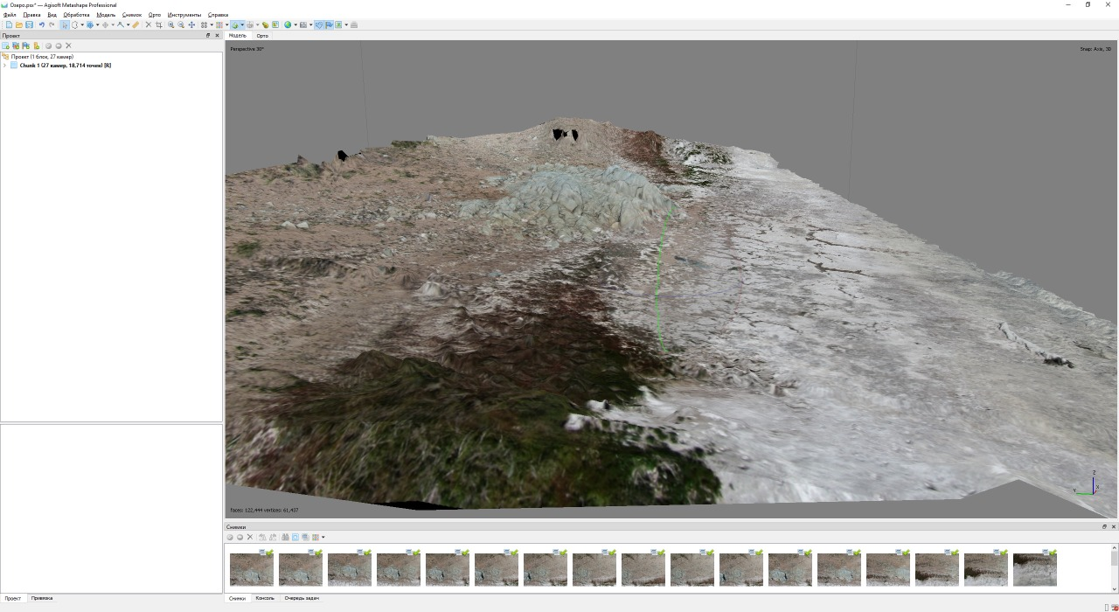

Сурет 4.1 – Бедердің сандық моделі (Дельбегетей уч.)

Қарастырылып отырған учаскелердегі зерттеу объектілері кіші көлдерге жатады – олар, жер бетінің теріс рельефінің ең көп кездесетін формалары.
Модельдерді талдау негізінде су жинау алаңының ең аз биіктіктерінде түбін құрайтын материалдың максималды концентрациясы байқалады. Алайда, су алабы деңгейлерінің маусымдық өзгеруін ескере отырып, судың химиялық құрамының өзгеруін және элементтер концентрациясының таралу заңдылығы туралы айту жеткіліксіз.
Сондай-ақ, көлдердің түбінің гипсометриясін зерттеу үшін әр участок бойынша профильдер салынды (4.2-4.5-сурет).

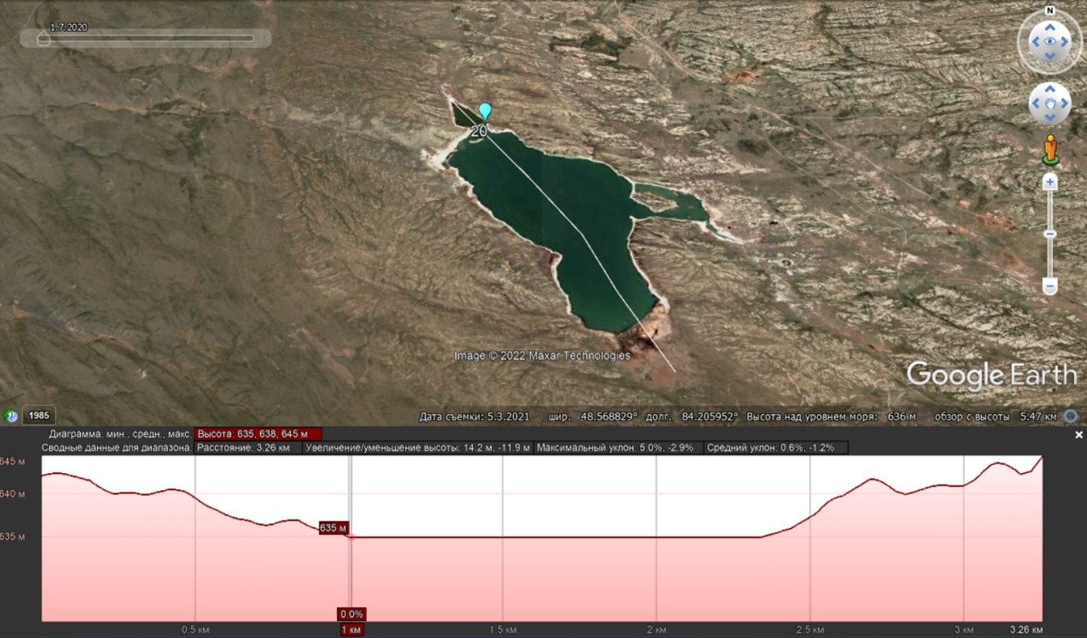

Сурет 4.2 - Бурабай учаскесіндегі көл түбінің рельефтік профилі

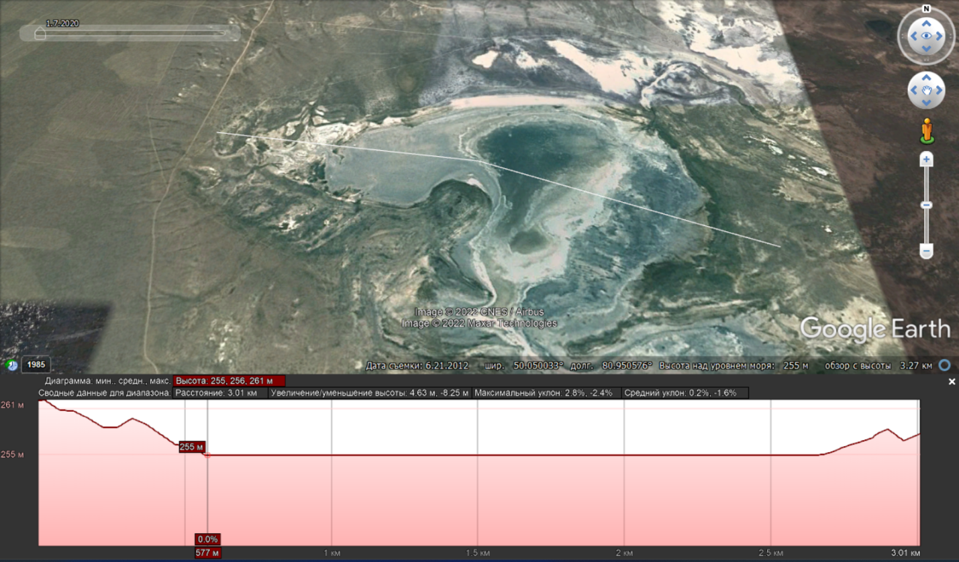

Сурет 4.3 – Делбегетей учаскесіндегі көл түбінің рельефтік профилі
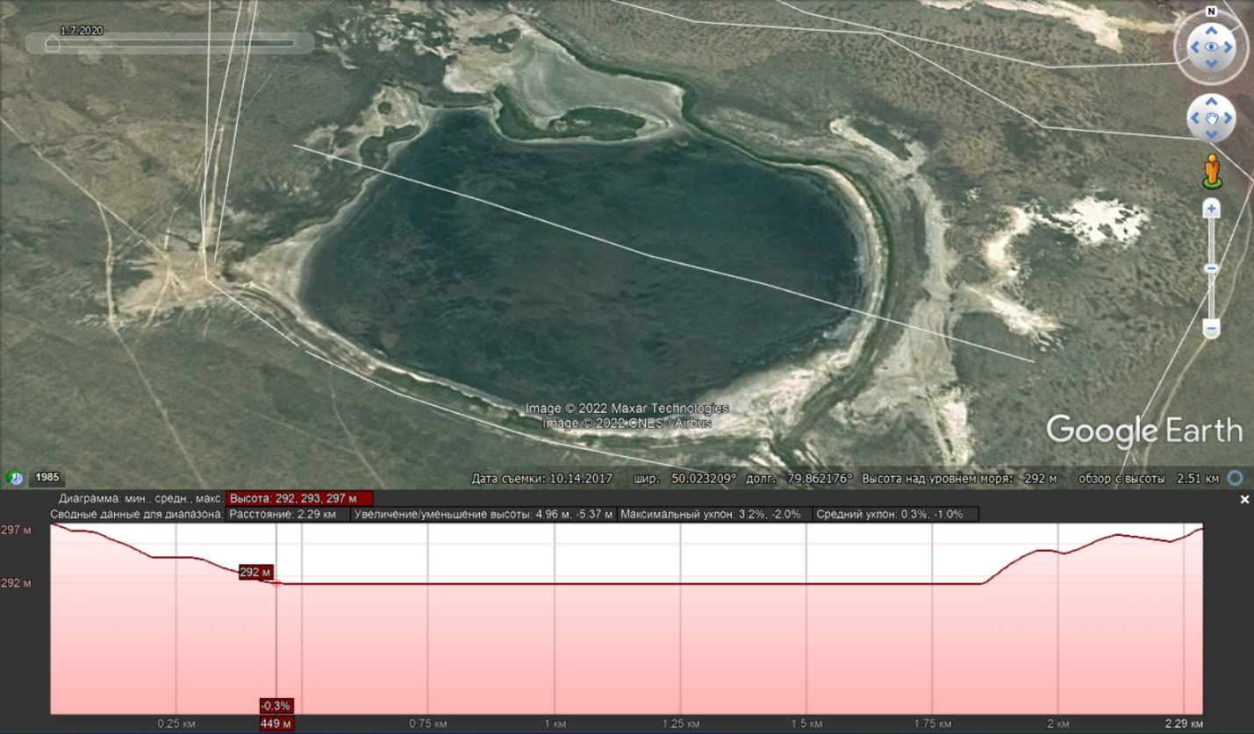

Сурет 4.4 –Шаған-Чар учаскесіндегі көл түбінің рельефтік профилі

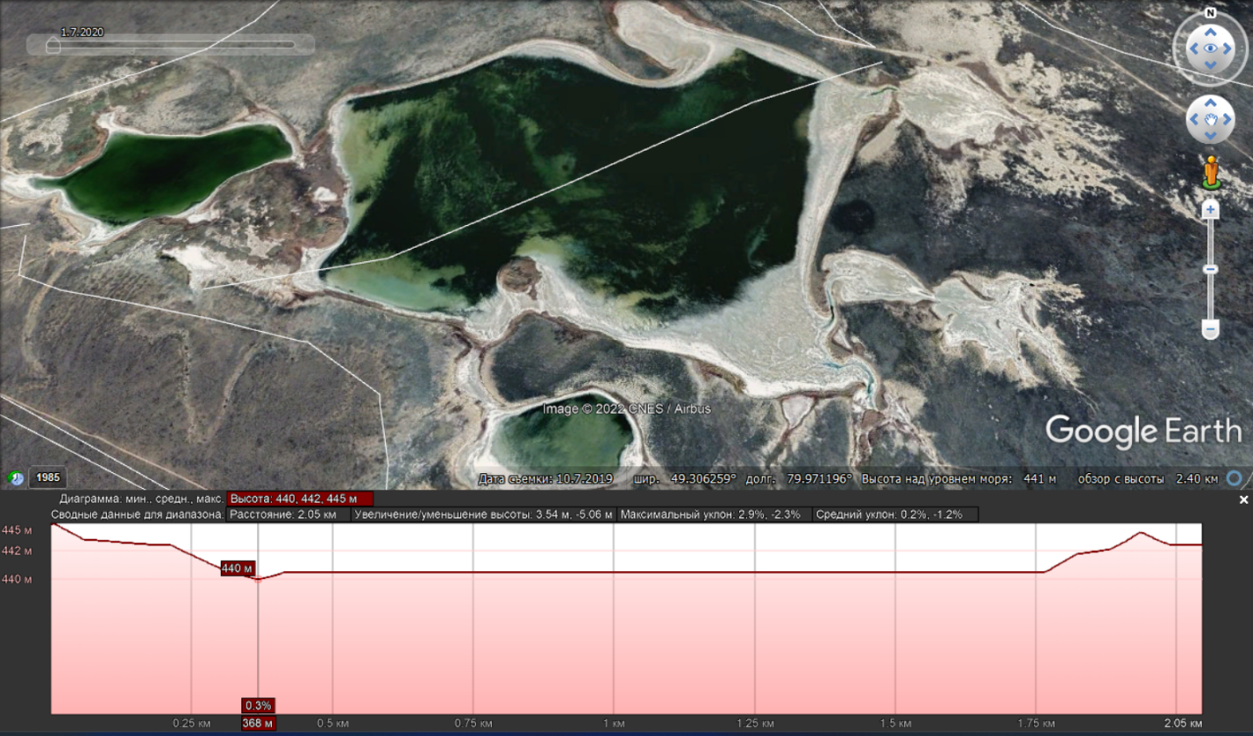

Сурет 4.5 –Қасқабұлақ учаскесіндегі көл түбінің рельефтік профилі

  - Көл суларының химиялық құрамы және геохимиясы

4.2.1 Бурабай учаскесі
Бурабай учаскесіндегі көлдердің макро- және микрокомпоненттік құрамын зерттеу аттас гранитоидты массивтің шегінде орналасқан он бес нысанның мысалында қарастырылды. Зерттелетін көлдердің атаулары болмауына байланысты нөмірлер берілді. Барлық көлдер химиялық құрамы жағынан өте алуан түрлі.
Бурабай массивіндегі аймақ көптеген көлдер мен батпақтары бар жақсы және біркелкі дамыған гидрографиялық желімен сипатталады.
2020 жылғы далалық экспедициялық зерттеулер барысында су объектілерінің гидрохимиялық жағдайына баға берілді.

Зерттеу барысында зерттелетін аумақта 15 көл анықталды, олар зерттелетін аумақтың геохимиялық келбетін анықтайтын негізгі параметрлер мен компоненттердің мазмұны мен өзгерістерін зерттеуге негіз болды.

Зерттелетін аумақта жер үсті суларының гидрохимиялық құрамының қалыптасуы табиғи-климаттық жағдайлардың әсерінен жүреді [80].
Бұл аумақтың гидрографиялық ерекшеліктерінің бірқатарын атап өткен жөн. Су жинау алқабының батпақтылығы жер үсті суларында көптеген органикалық заттардың – өсімдік қалдықтарының толық шірімей қалған өнімдерінің жиналуына ықпал етеді. Өз кезегінде табиғи суларда өсімдік биомассасының ыдырауының аралық өнімдерінің болуы қоршаған ортаның қышқылдық реакциясын анықтайды, бұл органоминералды кешендердің құрамындағы бірқатар металдар қозғалғыштығының жоғарылауына қолайлы жағдай туғызады.
Судың гидрохимиялық құрамы 20-дан астам негізгі көрсеткіштер бойынша анықталды, соның ішінде: рН, минералдану, калий, натрий, магний, аммоний иондары, нитрит, нитрат, фосфат, кремний, алюминий, мыс, темір, қорғасын, мырыш, никель, кадмий, марганец және сирек металдар [81].
В. И. Вернадский-дің жіктеуі бойынша судың төрт тобы бөлінеді:
- тұщы (пресные) - жалпы минералдануы 1 г/л - ге дейін;
- тұзды(солоноватые) - 1 - ден 10 г/л - ге дейін;
- тұздылау(соленые) -10-нан 50 г/л-ге дейін;
- тұзды ерітінділер (рассолы) - сәйкесінше 50 г/л-ден жоғары
Біздің жағдайымызда зерттелетін көлдердің жалпы минералдануын 2 топқа бөлуге болады: тұщы (№№ 1-3, 7 және 11), тұзды (№№4-6, 8-10, 12-15).
Қышқылдық-негіздік жағдайларға сәйкес рН деңгейіне сәйкес суды бірнеше түрге бөлуге болады. № 2, 3, 7 және 11 көлдердің сулары аз сілтілі; №1, 4-6, 10, 12-15 көлдер сілтілі. №3 көлде ең төменгі рН 8,14, ал №14 көлде максималды рН 9,24 деңгейі байқалады [82]. Бурабай учаскесінің түптік шөгінділерінің химиялық құрамы 4.1-кестеде және В қосымшасында келтірілген.
Қарастырылып отырған көлдердің иондық құрамы өте алуан түрлі, 1-5, 7 және 11 нөмірлі көлдер гидрокарбонатты.
№6, 8-10 нөмірлі көлдер гидрокарбонатты-сульфатты, бірақ олардың катиондық құрамы бойынша ерекшеленеді – натрий басым. 12-15 көлдер сульфатты типке жатады, сонымен қатар судың минералдануының жоғарылауымен сипатталады (4.1-кесте).

Кесте 4.1 - Бурабай учаскесіндегі көлдердің гидрохимиялық кластары
№ көлдер | Көлдердің иондық құрамы | Көлдердің гидрохимиялық класы
1 | М 0,5 $\frac{{HCO}_{3 }63}{Na 50+Mg 30}pH 9.08$ | Натрий-магний тобының гидрокарбонат класы
2 | М 0,6 $\frac{{HCO}_{3 }79}{Na 47+Ca 26}pH 8,17$ | Натрий-кальций тобының гидрокарбонат класы
3 | М 0,7 $\frac{{HCO}_{3 }79}{Na 43 Ca 30}pH 8,14$ | Натрий-кальций тобының гидрокарбонат класы
4 | М 1,9 $\frac{{HCO}_{3 }84}{Na 79}pH 8,93$ | Натрий тобының гидрокарбонат класы
5 | М 1,4 $\frac{{HCO}_{3 }79}{Na 78}pH 8,93$ | Натрий тобының гидрокарбонат класы
6 | М 5,0 $\frac{{HCO}_{3 }41{ SO}_{4 }39}{Na 92}pH 9,09$ | Натрий тобының гидрокарбонат-сульфат класы
7 | М 0,6 $\frac{{HCO}_{3 }94}{Na 42 Ca 28}pH 8,14$ | Натрий-кальций тобының гидрокарбонат класы
8 | М 2,1 $\frac{{HCO}_{3 }48{ SO}_{4 }34}{Na 70}pH 9,24$ | Натрий тобының гидрокарбонат-сульфат класы
9 | М 2,3 $\frac{{HCO}_{3 }49{ SO}_{4 }34}{Na 72}pH 9,24$ | Натрий тобының гидрокарбонат-сульфат класы
10 | М 1,5 $\frac{{HCO}_{3 }45{ SO}_{4 }35}{Mg 51 Na 30}pH 9,23$ | Магний-натрий тобының гидрокарбонат-сульфат класы
11 | М 0,6 $\frac{{HCO}_{3 }93}{Na 40 Ca 24}pH 8,21$ | Натрий-кальций тобының гидрокарбонат класы
12 | М 5,8 $\frac{{HCO}_{3 }40{ SO}_{4 }40}{Na 90}pH 9,1$ | Натрий тобының сульфатты-бикарбонатты класы
13 | М 2,9 $\frac{{{ SO}_{ }}_{4 }55}{Na 82}pH 9,23$ | Натрий тобының сульфат класы
14 | М 3,1 $\frac{{{ SO}_{ }}_{4 }51}{Na 83}pH 9,25$ | Натрий тобының сульфат класы
15 | М 9,0 $\frac{{{ SO}_{ }}_{4 }92}{Na 83}pH 8,7$ | Натрий тобының сульфат класы

Зерттелетін көлдерде минералданудың жоғарылауымен негізгі иондардың қатынасы өзгереді. Төмен минералдану кезінде аниондар арасында гидрокарбонат ионы басым болады, минералданудың жоғарылауымен сульфат ионының үлесі артады. Бұл жерде айта кететін жайт, көлдің негізгі бөлігінде (10-шы көлден басқа) Na+ катиондары басым болып табылады.
Судың ең аз минералдануы 1 – ші көлде (0,51 г/л), ал ең үлкені - 15-ші көлде (9,0 г/л). Тұщы (пресные воды) су (1-3, 7 және 11) көлдерінде байқалады, бұл сулардағы минералдану 0,5 – 0,7 г/л аралығында өзгереді. Тұзды суларда (4-6, 8-10, 12-15) минералдану 1,4-9,0 г/л аралығында, рН мәні 8,14 - 9,08 аралығында өзгереді.
Зерттелетін көлдердің суларындағы микрокомпоненттердің абсолютті құрамының таралу графиктерін талдау кезінде барлық үлгілер натрий, фосфор, темір, магний және бариймен байытылғаны анықталды (4.6-сурет).
Логарифмдік шкала бойынша микрокомпоненттердің таралу қисықтары көл суындағы және түбіндегі шөгіндідегі микрокомпоненттердің ұқсас құрамын көрсетеді. Суда, түбіндегі шөгіндідегідей (донный осадок) C, Zn, Ba, Sr, Mn, Ti, Zr, Ni, Cr, Nb, P, Sn, Sc, Li, La мөлшері жоғарылайды және Ag, As, V , W, Bi, Sb, Ge, Cd, Tl, Te, In аз мөлшерде байқалды. Дегенмен, графиктердің жалпы ұқсастығына қарамастан, микрокомпоненттердің құрамында кейбір айырмашылықтар байқалады. Мысалы, түбіндегі шөгіндіде V, Ti, Ge, Ta, Cd, Co мөлшері жоғары, бірақ V және Sb құрамы айтарлықтай азаяды (бірнеше ондағанға дейін). Мұны, судың түрлерінде микрокомпоненттердің әртүрлі ерігіштігімен түсіндіруге болады.
Бурабай массивінің тау жыныстарындағы, судағы және көлдердің түбіндегі шөгінділердегі микрокомпоненттердің таралу кестелерін салыстыру кезінде негізгі максимумдар мен минимумдар бойынша жалпы трендтің сақталуы байқалады. Сонымен қатар, көлдердің суы мен түбіндегі микрокомпоненттердің мөлшері олардың тау жыныстарындағы құрамынан ондаған және жүздеген есе асады (ti және P қоспағанда, олардың құрамы бірдей). Екінші жағынан, сулы ерітінділер мен шөгінділерде Ta, Cd, Sn, in мазмұны күрт төмендейді.
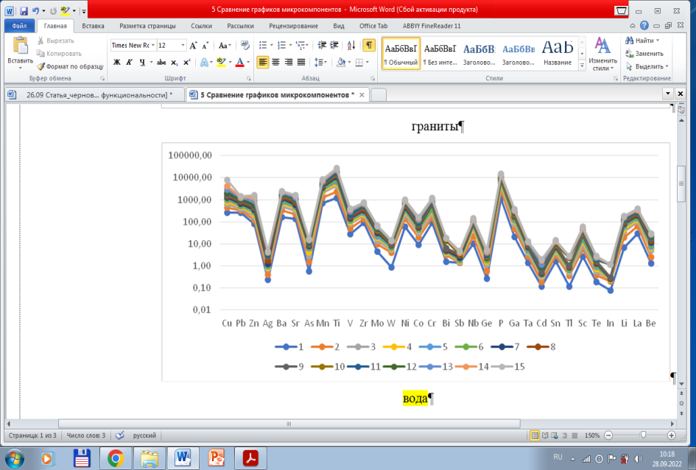
а

b

с
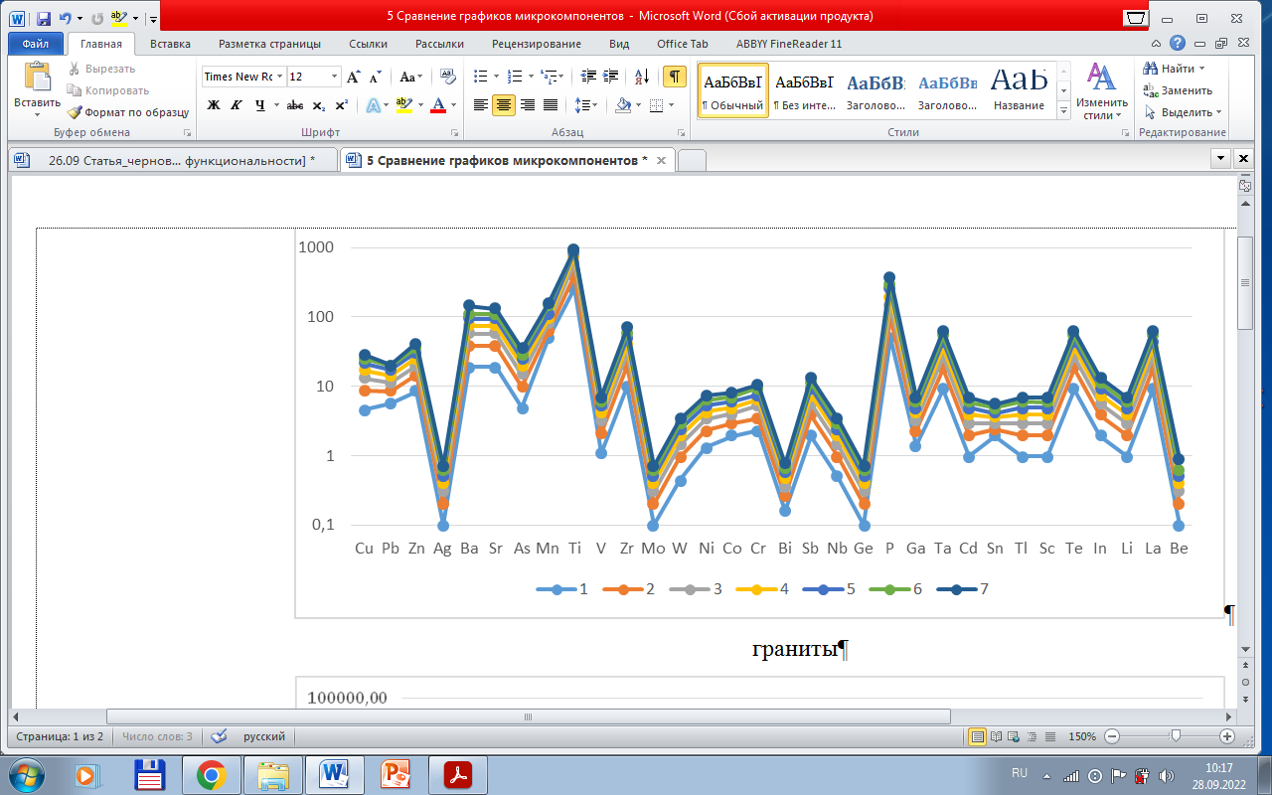
Су мен түбіндегі тұнбаға арналған шартты белгілер, Д1-Д15 сынама нөмірлері: а-көл суы; b-түбіндегі тұнба; с-Бурабай массивінің граниттері

Сурет 4.6 – Бурабай учаскесі көл сулары мен түбіндегі шөгінділерінде және Бурабай массивінің граниттерінің сынамаларында микрокомпоненттердің таралу графигі

Соңғы кезде көл суларындағы сирек жер элементтерінің таралуын зерттеуге қызығушылық артты. Өте төмен миграциялық қабілеттері мен үйлесімді химиялық құрамының арқасында REE геологиялық процестерді зерттеуде кеңінен қолданылады (магмалық жыныстардың генезисін, жер қыртысының және магманың эволюциясын зерттеу). Табиғи жер үсті суларындағы осы элементтердің таралуына қызығушылықтың туу оларды геохимиялық процестердің индикаторы ретінде пайдалану, миграциялық ерекшеліктерін және жекелеген сирек кездесетін элементтердің фракциялану заңдылықтарын түсінумен байланысты. Табиғи сулардағы СЖЭ таралуын түсіндіру су кешендерінің қалыптасуы, судағы элементтердің миграциясының формасы, ион алмасуы және адсорбция сияқты процестермен туындайды, бұл сөзсіз осы элементтердің аналық жыныспен салыстырғанда сулы ерітінділерде фракциялануына әкеледі. Алайда, бұл мәліметтер миграцияның ағындарының бағытын белгілеуде, микроэлементтерді шығару аймақтарын анықтауда өте маңызды.
РЭҚ сомасы (В3 кестесі, В қосымшасы) көл суларында орташа 128,18 г/т кезінде 79,16-дан 197,92 г/т-ға дейін өзгереді, СМЭ максималды сомалары тиісінше 168,4 және 197,92 г/т № 2,3 және 15 көлдерде байқалады). Бұл жағдайда жеңіл СЖЭ концентрациясы ауыр СЖЭ концентрациясынан бірнеше есе көп, бұл олардың жалпы геосферада таралу сипатына сәйкес келеді. Көлдердегі СЖЭ құрамын гидросферадағы Кларк құрамымен салыстыру олардың теңіз және тұщы сулардың кларкамимінен шамалы асып кеткенін көрсетті, дегенмен көл суларында жиналатын геохимиялық жағдайлар (сілтілік рН мәні және жоғары минералдану) СЖЭ-нің суда жиналуы мен қоныс аударуы үшін қолайсыз [83-88].
Көл суларында СЖЭ концентрациясының жоғарылауы белгіленген (Лопатников) геохимиялық ауытқулардың әсер ету аймағында жуу және миграция ағынының өту аймақтарында болуымен байланысты болуы мүмкін. Әдебиеттерде әртүрлі сирек кездесетін элементтердің ауытқуларының пайда болуының көптеген себептері сипатталған.
Сирек жер элементтерінің таралуын зерттеу үшін зерттелетін суларда сирек жер элементтерін тау жыныстары - хондрит стандарттарында ұстауға нормаланған бөлу диаграммалары салынды (4.7-сурет). Сондай-ақ, осы элементтердің таралу ерекшеліктерін ескеру үшін ерітінділерде №№ 1,2,3,7,11 көлдер үшін тұщы сулардағы СЖЭ құрамын нормалау жүргізілді (өзен суының кларкі (4.8-сурет)). Тұзды суларда (№4-6, 8-10, 12-15 көлдер) сілтеме ретінде теңіз суының кларкі пайдаланылды (4.9-сурет) [89].

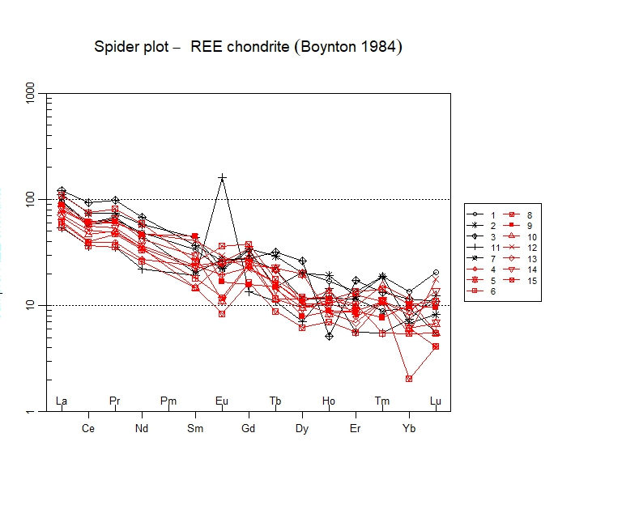
Тұзды көлдер; Тұщы көлдер

Сурет 4.7 -Хондрит бойынша нормаланған Бурабай учаскесіндегі көлдер суларының СЖЭ спектрлері (Boynton, 1984)

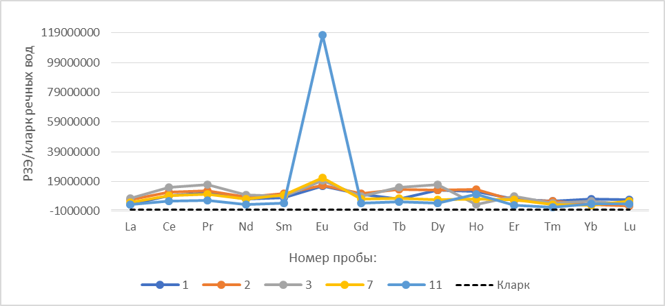

Сурет 4.8 - Өзен суын нормалау кезінде Бурабай массивінің суларында сирек жер элементтерінің таралу профилі

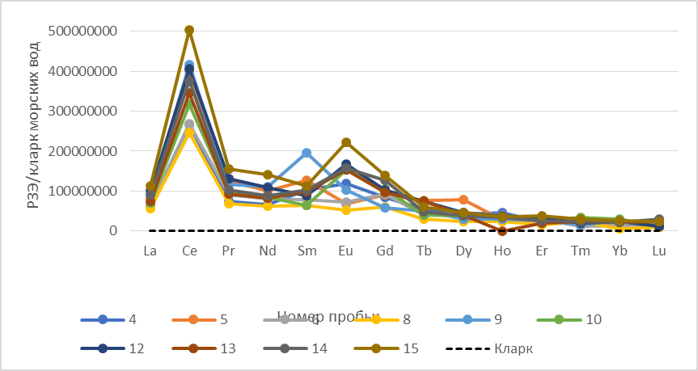

Сурет - 4.9 - Теңіз суының кларкісін нормалау кезінде Бурабай массивінің суларында сирек жер элементтерінің таралу профилі

Хондрит бойынша нормаланған СЖЭ-нің таралу графиктерінде 4.7-сурет және теңіз суындағы кларкқа келтірілген элементтер 4.9-сурет тұзды сулар СЖЭ - нің жеңіл құрамының ауырларға қарағанда басымдығы айқын көрінеді. Тұщы сулар үшін АСЖЭ және ЖСЖЭ таралуы шамамен бірдей. Тұзды көлдердің суларында Ce құрамының айқын максимумдары байқалады, тұщы суларда la, Ce, Pr айқын оң аномалиялары байқалады. Сонымен қатар, тұщы сулардағы осы элементтердің мөлшерінің сандық мәні он есе аз. Тұзды сулардағы СЖЭ кестелерінде Sm-дің әлсіз оң ауытқулары байқалады. Тұщы және тұзды суларда еуропийдің айқын оң аномалиясы бар, әсіресе №11 көлдің Тұщы сілтілі суларында.
4.2.2 Делбегетей учаскесі
Делбегетей учаскесіндегі көлдердің макро және микрокомпоненттік құрамын зерттеу Делбегетей гранит массивінің солтүстік-батысында орналасқан жеті нысанның мысалында қарастырылады. Атаулардың болмауына байланысты зерттелетін көлдерге нөмірлер берілді. Барлық көлдер химиялық құрамы жағынан өте алуан түрлі.
Дельбегетей массивіндегі аймақ көптеген көлдер мен батпақтармен жақсы және біркелкі дамыған гидрографиялық желімен сипатталады.
2020 жылғы экспедициялық зерттеулер барысында су объектілерінің гидрохимиялық жай-күйіне бағалау жүргізілді.
Зерттеу барысында зерттелетін аумақта зерттеу аумағының геохимиялық келбетін анықтайтын негізгі параметрлер мен компоненттердің мазмұны мен өзгеруін зерттеу үшін негіз ретінде алынған 7 көл бөлінді. Зерттелетін аумақта жер үсті суларының гидрохимиялық құрамының қалыптасуы табиғи-климаттық жағдайлардың әсерінен жүреді [80].
Судың гидрохимиялық құрамы 20-дан астам негізгі көрсеткіштер бойынша анықталды, соның ішінде: РН, минералдану, калий, натрий, магний, аммоний иондары, нитриттер, нитраттар, фосфаттар, кремний, алюминий, мыс, темір, қорғасын, мырыш, никель, кадмий, марганец және сирек металдар [81].
Вернадскийң жіктеуі бойынша судың төрт тобы бөлінеді:
-тұщы
- жалпы минералдануы 1 г/л - ге дейін;
- тұзды көлдерде 1 - ден 10 г/л - ге дейін;
- тұщы көлдерде 10-нан 50 г/л-ге дейін;
- тұзды ерітінділер - сәйкесінше 50 г/л-ден жоғары зерттелетін көлдердің жалпы минералдануы тұщы суларға жатады (Г1 кестесі, г қосымшасы).
Қышқыл-негіз жағдайлары бойынша рН деңгейіне сәйкес суды екі түрге бөлуге болады. 22 көл суы қышқылға жатады; 17-21 көлдер сілтіліге жатады. Ең төменгі рН 5,65 көл нөмірі 22, ал ең жоғары рН 8,6 көл нөмірі 21 [82]. Делбегетей учаскесінің түбіндегі шөгінділердің химиялық құрамы Г2 кестесінде келтірілген, Г қосымшасында келтірілген.
Қарастырылып отырған көлдердің иондық құрамы өте алуан түрлі (4.2-кесте). 16 нөмірлі көл сульфатты болып келеді. Сульфатты-хлоридті көлдер 17, 18 сандарымен ерекшеленеді, бірақ олар катиондық құрамымен ерекшеленеді-магний натриймен бірге басым болады. Гидрокарбонат класына натрий катиондары басым 19 және 20 көлдер жатады.
Зерттелетін көлдерде минералданудың жоғарылауымен негізгі иондардың қатынасы өзгереді. Аз минералдану кезінде аниондар арасында гидрокарбонат ионы басым болады, минералданудың жоғарылауымен сульфат пен хлорид иондарының үлесі артады. Айта кету керек, көлдердің негізгі бөлігінде 18 және 21 көлдерден басқа, Na+ басым катиондар болып табылады.
Ең аз минералдану 21 – ші көлдегі су (0,1 г/л), ал ең үлкені - 17-ші көлде (0,9 г/л). РН мәні 5,65-тен 8,6-ға дейін өзгереді.
Зерттелетін көлдердің суларындағы микрокомпоненттердің абсолютті құрамының таралу кестесін талдау кезінде барлық сынамалар барий, магний, ванадий, никель, фосфор және литиймен байытылғандығы анықталды (4.10-сурет).

Кесте 4.2 - Делбегетей учаскесінің көлдерінің гидрохимиялық кластары
№ көлдер | Көлдердің иондық құрамы | Көлдердің гидрохимиялық класы
16 | М 0,7 $\frac{{ SO}_{4 }59}{Na 75}pH 8,26$ | Натрий тобының сульфат класы
17 | М 0,9 $\frac{{ SO}_{4 }53 Cl 43}{Na 75}pH 8,4$ | Натрий тобының сульфат-хлорид класы
18 | М 0,9 $\frac{{ SO}_{4 }54 Cl 43}{Ca 53 Mg 33}pH 8,46$ | Кальций-магний тобының сульфат-хлорид класы
19 | М 0.1 $\frac{{HCO}_{3 } 47}{Na 64}pH 8,31$ | Натрий тобының гидрокарбонат класы
20 | М 0.5 $\frac{{HCO}_{3 }50 }{Na 52}pH 8,28$ | Натрий тобының гидрокарбонат класы
21 | М 0.1 $\frac{{SO}_{4 }43 {HCO}_{3 }32}{K 50}pH 8.6$ | Калий тобының сульфатты-гидрокарбонатты класы
22 | М 0,1 $\frac{{SO}_{4 }44 {HCO}_{3 }31}{Na 70}pH 5.65$ | Натрий тобының сульфатты-гидрокарбонатты класы

a

b

c

Су мен су түбіндегі тұнбаға арналған шартты белгілер, Д16-Д22 сынама нөмірлері.
a – көл суы; b - төменгі тұнба; c - Делбегетей массивінің граниттері

Сурет 4.10 – Делбегетей учаскесі көлдерінің суларында және түбіндегі шөгінділерінде және Делбегетей массивінің граниттерінің сынамаларында микрокомпоненттердің таралу кестелері.

Логарифмдік масштабтағы микрокомпоненттердің таралу қисықтары көлдер мен түбіндегі шөгінділердегі микрокомпоненттердің ұқсас құрамын көрсетеді. Суда, шөгінділер сияқты, c, Zn, Ba, Sr, Mn, Ti, Zr, Ni, Cr, Nb, P, Sn, Sc, Li, La және Ag, As, V, W, BI, Sb, Ge, CD мазмұнының жоғарылауы байқалады, Tl, Te, In. Алайда, графиктердің жалпы ұқсастығымен микрокомпоненттердің құрамындағы кейбір айырмашылықтар байқалады. Мәселен, мысалы, төменгі шөгіндіде V, Ti, Ge, Ta, Cd, Co мөлшері жоғары, бұл әртүрлі су түрлеріндегі микрокомпоненттердің әртүрлі ерігіштігімен түсіндіріледі.
Дельбегетей массивінің негізгі жыныстарындағы, судағы және көлдердің түбіндегі шөгінділердегі микрокомпоненттердің таралу кестелерін салыстыру кезінде негізгі максимумдар мен минимумдар бойынша жалпы трендтің сақталуы байқалады. Сонымен қатар, көлдердің суындағы және түбіндегі шөгінділердегі микрокомпоненттердің мөлшері олардың тау жыныстарындағы құрамынан ондаған есе асады (BA, Ti және P қоспағанда, олардың құрамы іс жүзінде бірдей). Екінші жағынан, сулы ерітінділер мен түбіндегі шөгінділерде Ta, Cd, Sn, In мазмұны күрт төмендейді.
СЖЭ сомасы (Г3 кестесі, г қосымшасы) көл суларында 0,11-ден 2,35 г/т-ға дейін өзгереді, орташа 0,98 г/т кезінде СЖЭ-нің ең жоғары көрсеткіші №№ 2,3 және 15 көлдерде байқалады, тиісінше 168,4 және 197,92 г/т. Жеңіл СЖЭ концентрациясы ауыр СЖЭ концентрациясынан бірнеше есе көп, бұл олардың жалпы геосферада таралу сипатына сәйкес келеді.
Көлдердегі СЖЭ құрамын гидросферадағы кларк құрамымен салыстыру олардың тұщы су кларктерінен едәуір асып кеткенін көрсетті, дегенмен көл суларында жиналатын геохимиялық жағдайлар (сілтілік рН мәні және жоғары минералдану) СЖЭ-нің суда жиналуы мен миграция аударуы үшін қолайсыз [90-95].
Көл суларында СЖЭ концентрациясының жоғарылауы белгіленген (Лопатников) геохимиялық ауытқулардың әсер ету аймағында жуу және миграция ағынының өту аймақтарында болуымен байланысты болуы мүмкін. Әдебиеттерде әртүрлі сирек кездесетін элементтердің ауытқуларының пайда болуының көптеген себептері сипатталған.
Сирек жер элементтерінің мінез – құлқын зерттеу үшін зерттелетін суларда сирек жер элементтерін тау жыныстары-хондрит стандарттарында ұстауға нормаланған бөлу диаграммалары салынды (4.11-сурет). Сондай-ақ, осы элементтердің мінез-құлқының ерекшеліктерін ескеру үшін ерітінділерде зерттелетін учаскенің көлдері үшін тұщы сулардағы СЖЭ құрамын нормалау жүргізілді. Өзен суы кларк эталон ретінде пайдаланылды (4.12-сурет) [89].
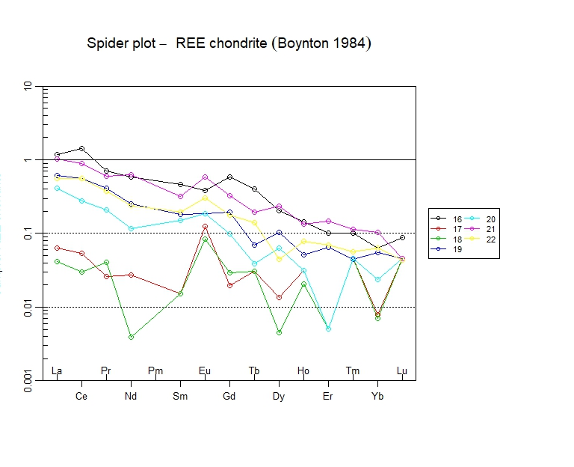
Сурет 4.11 - Хондрит бойынша нормаланған Делбегетей учаскесінің көлдері суларының СЖЭ спектрлері (Boynton, 1984)

Сурет 4.12 - Өзен суын кларкқа нормалау кезінде Делбегетей учаскесінің суларында сирек жер элементтерінің таралу профилі

Хондрит бойынша нормаланған СЖЭ-нің таралу графиктерінде 4.12 -суретте және өзен суындағы кларкқа келтірілген элементтер тұщы су СЖЭ-нің жеңіл құрамының ауырларға қарағанда басымдығы айқын көрінеді. Тұщы суларда La, Ce, Pr, Gd, Tb, Dy және Ho-ның айқын оң ауытқулары байқалады.

4.2.3 Шаған – Шар участкесі
Шаған-Шар учаскесіндегі көлдердің макро және микрокомпоненттік құрамын зерттеу екі Шаған мен Шар өзендерінің арасында орналасқан он төрт объектінің мысалында қарастырылады. Атаулардың болмауына байланысты зерттелетін көлдерге нөмірлер берілді. Барлық көлдер химиялық құрамы жағынан өте алуан түрлі.
Алдыңғы аудандар сияқты Шаған-Шар учаскесі де көптеген көлдері бар біркелкі дамыған гидрографиялық желімен сипатталады.
2021 жылғы экспедициялық зерттеулер барысында су объектілерінің гидрохимиялық жай-күйіне бағалау жүргізілді.
Зерттеу барысында зерттелетін аумақта зерттеу аумағының геохимиялық келбетін анықтайтын негізгі параметрлер мен компоненттердің мазмұны мен өзгеруін зерттеу үшін негіз ретінде алынған 14 көл бөлінді. Зерттелетін аумақта жер үсті суларының гидрохимиялық құрамының қалыптасуы табиғи-климаттық жағдайлардың әсерінен жүреді [80].
Судың гидрохимиялық құрамы 20-дан астам Негізгі көрсеткіштер бойынша анықталды, соның ішінде: РН, минералдану, калий, натрий, магний, аммоний иондары, нитрит, нитрат, фосфат, кремний, алюминий, мыс, темір, қорғасын, мырыш, никель, кадмий, марганец және сирек металдар [81].
Жіктеу бойынша [В. И. Вернадский, 1929 ж.] судың төрт тобы бөлінеді: - Тұщы - жалпы минералдануы 1 г/л - ге дейін; тұзды - 1 - ден 10 г/л - ге дейін; - тұздылау - 10-нан 50 г/л-ге дейін; - тұзды ерітінділер -сәйкесінше 50 г/л-ден жоғары жалпы минералдану зерттелетін көлдерді бірнеше топқа бөлуге болады: тұщы (№ 2, 8), тұзды (№№ 3-7, 9-13, 14) және тұздылау (№1) (D1 кестесі, d қосымшасы).
рН деңгейіне сәйкес зерттелетін учаскедегі көлдердің қышқыл-негіздік су жағдайлары бойынша сілтілі болып бөлінеді. Ең аз рН 7,4 көл нөмірі 5 және 13, ал ең жоғары рН 8,8 көлдерде 4, 6, 9,10 және 12 [82]. Шаған-Шар учаскесінің түбіндегі шөгінділердің химиялық құрамы Д2 кестесінде келтірілген, Д қосымшасы.
Қарастырылып отырған көлдердің иондық құрамы өте алуан түрлі. Сандар астындағы көлдер 2, 3, 5, 6, 8, 10, 13 олар гидрокарбонатты. Сульфат класына көлдер жатады 1, 4, 7, 9, 11, 12 және 14, сондай-ақ судың минералдануының жоғарылауымен ерекшеленеді (4.3-кесте).
Зерттелетін көлдерде минералданудың жоғарылауымен негізгі иондардың қатынасы өзгереді.
2 және 8 көлдердегі су ең аз минералдануға ие (0,4 г/л), ал ең үлкені – 1 көлде (15,9 г/л).
Зерттелетін көлдер суларындағы микрокомпоненттердің абсолютті құрамының таралу кестесін талдау кезінде барлық сынамалар барий, стронций, марганец, молибден, никель, хром, фосфор, қалайы, скандий және литиймен байытылғандығы анықталды (4.13-сурет).

Кесте 4.3 - Шаған-Шар учаскесінің көлдерінің гидрохимиялық кластары
№ көлдер | Көлдердің иондық құрамы | Көлдердің гидрохимиялық класы
1 | 2 | 3
1 | М 15,9 $\frac{{ SO}_{4 }54}{Mg 47 Ca 42}pH 7.6$ | Магний-кальций тобының сульфат класы
2 | М 0,4 $\frac{{HCO}_{3 }41}{Mg 47}pH 8,7$ | Магний тобының гидрокарбонат класы
3 | М 1,5 $\frac{{HCO}_{3 }66}{Mg 50}pH 8,1$ | Магний тобының гидрокарбонат класы
4 | М 5,3 $\frac{{ SO}_{4 }41}{Mg 49}pH 8,8$ | Магний тобының сульфат класы
5 | М 2,9 $\frac{{HCO}_{3 }62}{Mg 52}pH 7,4$ | Магний тобының гидрокарбонат класы
6 | М 2,9 $\frac{{HCO}_{3 }62}{Mg 52}pH 8,8$ | Магний тобының гидрокарбонат класы
7 | М 4,8 $\frac{{ SO}_{4 }96}{Mg 57}pH 8,6$ | Магний тобының сульфат класы
8 | М 0,4 $\frac{{HCO}_{3 }41}{Mg 47}pH 8,7$ | Магний тобының гидрокарбонат класы
9 | М 5,3 $\frac{{ SO}_{4 }41}{Mg 49}pH 8,8$ | Магний тобының сульфат класы
4.3 – кестенің жалғасы
1 | 2 | 3
10 | М 2,9 $\frac{{HCO}_{3 }62}{Mg 52}pH 8,8$ | Магний тобының гидрокарбонат класы
11 | М 4,8 $\frac{{ SO}_{4 }96}{Mg 57}pH 8,6$ | Магний тобының сульфат класы
12 | М 5,3 $\frac{{ SO}_{4 }41}{Mg 49}pH 8,8$ | Магний тобының сульфат класы
13 | М 2,9 $\frac{{HCO}_{3 }62}{Mg 52}pH 7,4$ | Магний тобының гидрокарбонат класы
14 | М 5,9 $\frac{{ SO}_{4 }54}{Mg 47 Ca 42}pH 7.6$ | Магний-кальций тобының сульфат класы

Логарифмдік масштабтағы микрокомпоненттердің таралу қисықтары көлдер мен көл түбіндегі шөгінділердегі микрокомпоненттердің ұқсас құрамын көрсетеді. Суда, шөгінділер сияқты, Cu, Zn, Ba, Sr, Mn, Ti, Zr, Ni, Cr, Nb, P, Sn, Sc, Li, La және Ag, As, V, W, BI, Sb, Ge, CD мазмұнының жоғарылауы байқалады, Tl, Te, In. Алайда, графиктердің жалпы ұқсастығымен микрокомпоненттердің құрамындағы кейбір айырмашылықтар байқалады. Мәселен, мысалы, төменгі шөгіндіде V, Ti, Ge, Ta, Cd, Co. Мұны әртүрлі су түрлеріндегі микрокомпоненттердің әртүрлі ерігіштігімен түсіндіруге болады.

a

b

Су мен түбіндегі тұнбаға арналған шартты белгілер, 1 ДШ Ш-14 ДШ сынама нөмірлері: a- көл сулары; b- көл түбіндегі тұнба;

Сурет 4.13 – Шаған-Шар учаскесі көлдерінің суларында және түбіндегі шөгінділерінде микрокомпоненттердің таралу кестесі

Көлдердің гранитоидты массивтерден қашықтығына және көлдердің макро және микрокомпонентті құрамына қандай да бір сирек кездесетін кен көріністеріне байланысты аумақтың күрт континентальды құрғақ климаты, жер үсті тұрақты және уақытша су ағындарының гидродинамикалық режимі, жер бедері, сондай-ақ ағынсыз бассейндердің болуы көрсетілді.
СЖЭ көрсеткіші (Д3-кесте, Д-қосымша) көл суларында 0,14-тен 1,88 г/т-ға дейін өзгереді, орташа 0,71 г/т кезінде СЖЭ-нің ең жоғары сомасы №№ 3 және 13 көлдерде байқалады, тиісінше 1,88 және 1,5 г/т). Бұл жағдайда жеңіл РЗЭ концентрациясы ауыр РЗЭ концентрациясынан бірнеше есе көп, бұл олардың жалпы геосферада таралу сипатына сәйкес келеді. Көлдердегі СЖЭ құрамын гидросферадағы Кларк құрамымен салыстыру олардың кларкамим теңіз және тұщы суларынан шамалы асып кеткенін көрсетті.
Көл суларында СЖЭ концентрациясының жоғарылауы белгіленген (Лопатников) геохимиялық ауытқулардың әсер ету аймағында жуу және көші-қон ағынының өту аймақтарында болуымен байланысты болуы мүмкін.
Сирек жер элементтерінің мінез – құлқын зерттеу үшін зерттелетін суларда сирек жер элементтерін тау жыныстары-хондрит стандарттарында ұстауға нормаланған бөлу диаграммалары салынды (4.14-сурет). Сондай-ақ, осы элементтердің мінез-құлқының ерекшеліктерін ескеру үшін ерітінділерде №№ 1,2,3,7,11 көлдер үшін тұщы сулардағы СЖЭ құрамын нормалау жүргізілді (өзен суы кларк (4.14-сурет)). Тұзды суларда (№4-6, 8-10, 12-14 көлдер) эталон ретінде теңіз суының кларкі пайдаланылды (4.15-сурет) [89].
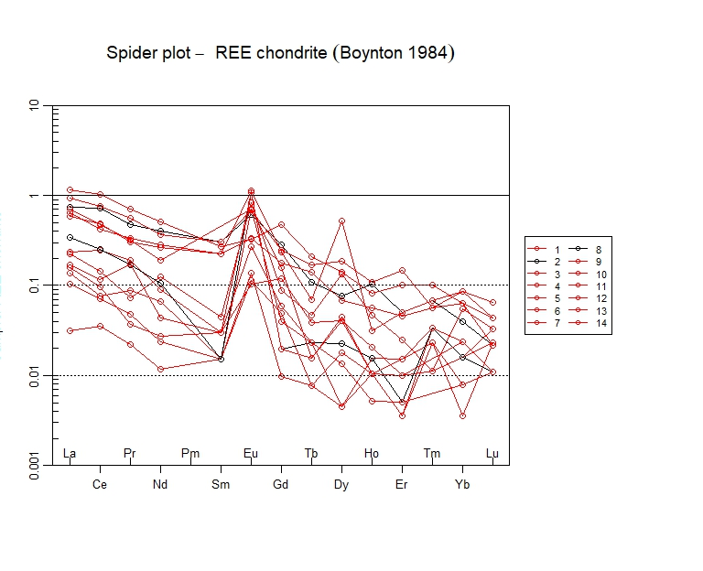

Сурет 4.14 - Хондрит бойынша нормаланған Шаған-Шар учаскесінің көлдері суларының СЖЭ спектрлері (Boynton, 1984)

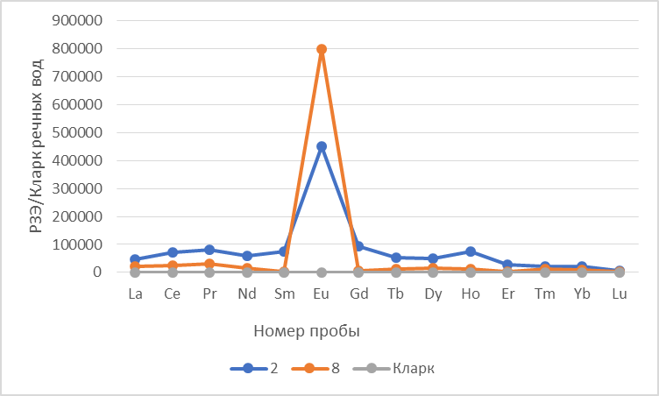

Сурет 4.15 - Өзен суының кларкін нормалау кезінде Шаған-Шар учаскесінің суларында сирек жер элементтерінің таралу профилі

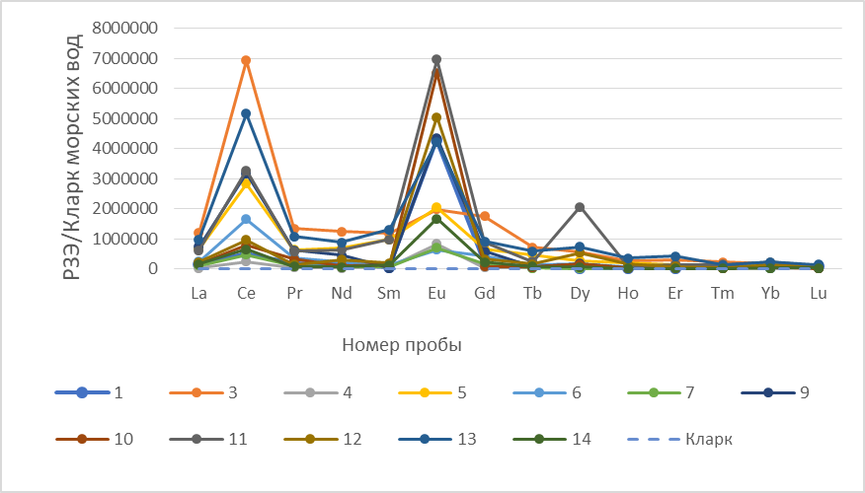

Сурет 4.16 - Теңіз суын кларкқа нормалау кезінде Шаған-Шар учаскесінің суларында сирек жер элементтерінің таралу профилі

Хондрит бойынша нормаланған СЖЭ-нің таралу графиктерінде 4.15-сурет және теңіз суындағы кларкқа келтірілген элементтер 4.16-сурет тұзды сулар СЖЭ-нің жеңіл құрамының ауырларға қарағанда басымдығы айқын көрінеді. Тұщы сулар үшін ауыр СЖЭ және жеңіл СЖЭ таралуы шамамен бірдей. Тұзды көлдердің суларында Ce құрамының айқын максимумдары байқалады, тұщы суларда айқын оң ауытқулар байқалмайды. Сонымен қатар, тұщы сулардағы осы элементтердің мөлшерінің сандық мәні он есе аз. Тұзды сулардағы СЖЭ құрамының графиктерінде Sm-нің әлсіз анықталған оң ауытқулары байқалады. Тұщы және тұзды суларда еуропийдің айқын оң аномалиясы бар, әсіресе №11 көлдің тұщы сілтілі суларында.

4.2.4 Қасқабұлақ участкесі
Қасқабұлақ учаскесіндегі көлдердің макро және микрокомпоненттік құрамын зерттеу он төрт объектінің мысалында қарастырылады. Атаулардың болмауына байланысты зерттелетін көлдерге нөмірлер берілді. Барлық көлдер химиялық құрамы жағынан өте алуан түрлі.
Алдыңғы аудандар сияқты Қасқабұлақ учаскесі де көптеген көлдері бар біркелкі дамыған гидрографиялық желімен сипатталады.
2022 жылғы экспедициялық зерттеулер барысында су объектілерінің гидрохимиялық жай-күйіне бағалау жүргізілді.
Зерттеу барысында зерттелетін аумақта зерттеу аумағының геохимиялық келбетін анықтайтын негізгі параметрлер мен компоненттердің мазмұны мен өзгеруін зерттеу үшін негіз ретінде алынған 14 көл бөлінді. Зерттелетін аумақта жер үсті суларының гидрохимиялық құрамының қалыптасуы табиғи-климаттық жағдайлардың әсерінен жүреді [80].
Судың гидрохимиялық құрамы 20-дан астам Негізгі көрсеткіштер бойынша анықталды, соның ішінде: рН, минералдану, калий, натрий, магний, аммоний иондары, нитрит, нитрат, фосфат, кремний, алюминий, мыс, темір, қорғасын, мырыш, никель, кадмий, марганец және сирек металдар [81].
В. И. Вернадскийдің жіктеуі бойынша судың төрт тобы бөлінеді: - Тұщы - жалпы минералдануы 1 г/л - ге дейін; тұзды - 1 - ден 10 г/л - ге дейін; - тұздылау -10-нан 50 г/л-ге дейін; тұзды ерітінділер - сәйкесінше 50 г/л-ден жоғары зерттелетін көлдердің жалпы минералдануын бірнеше топқа бөлуге болады: тұщы (№5, 10), тұзды (№ 1-4, 6-9, 11-14) (Е1 кесте, Е қосымшасы). рН деңгейіне сәйкес зерттелетін учаскедегі көлдердің қышқыл-негіздік су жағдайлары бойынша сілтілі болып бөлінеді. Минималды рН-7,9 көл нөмірі 1, ал, максималды рН көрсеткіші -2, 7 және 12 көлдерде 8,8 [27]. Қасқабұлақ учаскесінің түбіндегі шөгінділердің химиялық құрамы Е 2 кестесінде, Е қосымшасында келтірілген.
Қарастырылып отырған көлдердің иондық құрамы монотонды. Зерттелетін учаскедегі көлдердің үлкен үлесі гидрокарбонат класына жатады (2, 4-6, 9-12 және 14). Карбонат сульфаты-3, 8 және 13 сандарындағы көлдер, натрий мен кальций катионы басым болатын үш көлді қоспағанда, катиондық құрамда магний басым. Сульфат класына 1 және 7 көлдер жатады, сонымен қатар судың минералдануының жоғарылауымен ерекшеленеді (4.4-кесте).

Кесте 4.4 - Қасқабұлақ учаскесі көлдерінің гидрохимиялық кластары
№ көлдер | Көлдердің иондық құрамы | Көлдердің гидрохимиялық класы
1 | М 7,3 $\frac{{ SO}_{4 }82}{Mg 57}pH 7,9$ | Магний тобының сульфат класы
2 | М 3,7 $\frac{{HCO}_{3 }30 {CO}_{3 }42}{Ca 46}pH 8,8$ | Кальций тобының гидрокарбонат класы
3 | М 1,9 $\frac{{CO}_{3 }72{ SO}_{4 }55}{Mg 69}pH 8,6$ | Магний тобының карбонатты-сульфатты класы
4 | М 1,2 $\frac{{HCO}_{3 }72}{Na 52}pH 8,6$ | Натрий тобының гидрокарбонат класы
5 | М 0,4 $\frac{{HCO}_{3 }41}{Mg 47}pH 8,7$ | Магний тобының гидрокарбонат класы
6 | М 1,5 $\frac{{HCO}_{3 }66}{Mg 50}pH 8,1$ | Магний тобының гидрокарбонат класы
7 | М 5,3 $\frac{{ SO}_{4 }41}{Mg 49}pH 8,8$ | Магний тобының сульфат класы
8 | М 1,9 $\frac{{CO}_{3 }72{ SO}_{4 }55}{Mg 69}pH 8,6$ | Магний тобының карбонатты-сульфатты класы
9 | М 1,2 $\frac{{HCO}_{3 }72}{Na 52}pH 8,6$ | Натрий тобының гидрокарбонат класы
10 | М 0,4 $\frac{{HCO}_{3 }41}{Mg 47}pH 8,7$ | Магний тобының гидрокарбонат класы
11 | М 1,5 $\frac{{HCO}_{3 }66}{Mg 50}pH 8,1$ | Магний тобының гидрокарбонат класы
12 | М 3,7 $\frac{{HCO}_{3 }30 {CO}_{3 }42}{Ca 46}pH 8,8$ | Кальций тобының гидрокарбонат класы
13 | М 1,9 $\frac{{CO}_{3 }72{ SO}_{4 }55}{Mg 69}pH 8,6$ | Магний тобының карбонатты-сульфатты класы
14 | М 1,2 $\frac{{HCO}_{3 }72}{Na 52}pH 8,6$ | Натрий тобының гидрокарбонат класы

Зерттелетін көлдерде минералданудың жоғарылауымен негізгі иондардың қатынасы өзгереді (4.17-сурет)

a

в

с

a- көл сулары; b- төменгі тұнба ; с- Мақсут массивінің габброидтары

Сурет 4.17 – Қасқабұлақ учаскесі көлдерінің суларында және түбіндегі шөгінділерінде микрокомпоненттерді бөлу кестесі
5-ші және 10- шы көлдеріндегі су ең аз минералдануға ие (0,4 г/л), ал ең үлкені – 1-ші көлде (7,3 г/л).
Зерттелетін көлдер суларындағы микрокомпоненттердің абсолютті құрамының таралу кестесін талдау кезінде барлық сынамалар барий, стронций, марганец, молибден, никель, хром, фосфор, қалайы, скандий және литиймен байытылғандығы анықталды (4.18-сурет).
Логарифмдік масштабтағы микрокомпоненттердің таралу қисықтары көлдер мен түбіндегі шөгінділердегі микрокомпоненттердің ұқсас құрамын көрсетеді. Суда, шөгінділер сияқты, Cu, Zn, Ba, Sr, Mn, Ti, Zr, Ni, Cr, Nb, P, Sn, Sc, Li, La және Ag, As, V, W, BI, Sb, Ge, CD мазмұнының жоғарылауы байқалады, Tl, Te, In. Алайда, графиктердің жалпы ұқсастығымен микрокомпоненттердің құрамындағы кейбір айырмашылықтар байқалады, бұл әртүрлі су түрлеріндегі микрокомпоненттердің әртүрлі ерігіштігімен түсіндіріледі.
Оңтүстік - Мақсұт және Солтүстік - Мақсұт алаптарының габброидтарындағы, судағы және көлдердің түбіндегі шөгінділердегі микрокомпоненттердің таралу кестелерін салыстыру кезінде негізгі максимумдар мен минимумдар бойынша жалпы трендтің сақталуы байқалады. Сонымен қатар, көлдердің суы мен түбіндегі микрокомпоненттердің мөлшері олардың габроидтардағы құрамынан ондаған және жүздеген есе асады.
Көл суларындағы СЖЭ таралуы 0,06-дан 1,88 г/т-ға дейін өзгереді, орташа 1,01 г/т (Е3 кестесі, Е қосымшасы), СЖЭ максималды сомасы № 5 көлде байқалады, тиісінше 1,88 г/т. бұл ретте СЖЭ жеңіл концентрациясы ауыр СЖЭ концентрациясынан бірнеше есе көп, бұл олардың жалпы геосферада таралу сипатына сәйкес келеді. Көлдердегі СЖЭ құрамын гидросферадағы кларк құрамымен салыстыру олардың теңіз және тұщы сулардың кларкінен шамалы асып кетуін көрсетті. Дегенмен, көл суларында жиналатын геохимиялық жағдайлар (сілтілік рН мәні және жоғары минералдану) СЖЭ-нің суда жиналуы мен миграсиясы үшін қолайсыз.
Сирек жер элементтерінің таралуын зерттеу үшін зерттелетін суларда сирек жер элементтерінің таралу диаграммалары олардың құрамындағы тау жыныстары мен хондрит стандарттарында нормаланған (4.19-сурет). Сондай-ақ, осы элементтердің таралу ерекшеліктерін ескеру үшін. ерітінділерде №№ 5, 10 көлдер үшін тұщы сулардағы СЖЭ құрамын нормалау жүргізілді (өзен суының кларк (4.20-сурет). тұзды суларда (№1-4, 6-9, 11-14 көлдер) эталон ретінде теңіз суының кларкі пайдаланылды (4.20-сурет) [89].

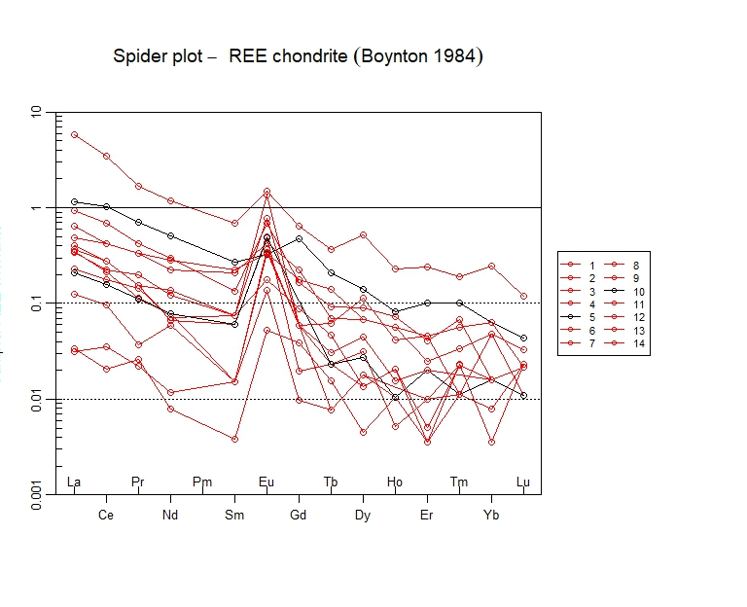
Тұзды сулар; Тұщы сулар

Сурет 4.18 - Хондрит бойынша нормаланған Қасқабұлақ учаскесінің көлдері суларының СЖЭ спектрлері (Boynton, 1984)

Сурет 4.19 - Өзен суын кларкке нормалау кезінде Қасқабұлақ учаскесінің суларында сирек жер элементтерінің таралу профилі

Сурет 4.20 - Қасқабұлақ учаскесінің суларында сирек кездесетін жер элементтерінің кларкке өзен суын нормалау кезінде таралу профилі

Хондрит бойынша нормаланған СЖЭ-нің таралу графиктерінде 4.18-сурет және теңіз суындағы кларкқа келтірілген элементтер 4.20-сурет тұзды сулар СЖЭ-нің жеңіл құрамының ауырларға қарағанда басымдығы айқын көрінеді. Тұщы сулар үшін ауыр СЖЭ және жеңіл СЖЭ таралуы шамамен бірдей. Тұзды көлдердің суларында Ce құрамының айқын максимумдары байқалады, тұщы суларда Ce, Pr айқын оң аномалиялары байқалады. Сонымен қатар, тұщы сулардағы осы элементтердің мөлшерінің сандық мәні он есе аз. Тұщы және тұзды суларда еуропийдің айқын оң аномалиясы бар, әсіресе №10 көлдің тұщы сілтілі суларында.

4.3 Зерттелетін учаскелердің көл суларының минералдануы мен макрокомпоненттік құрамын салыстырмалы талдау

Сирек жер элементтерінің миграциясы бірқатар факторларға байланысты: жекелеген элементтердің және олардың химиялық қосылыстарының миграциялану қабілеті, миграциялық басым формалары мен әдістері, аймақтың климаттық ерекшеліктері және бұзу аймақтарының жыныстарының құрамы. Жалпы, Бурабай учаскесіндегі көлдердің табиғи суларындағы СЖЭ- нің едәуір жоғары мөлшері олардың суда жиналуы үшін қолайлы геохимиялық жағдайларды көрсетеді.
Моңғолия, Қытай, Ресей және т.б. көлдердің тұзды суларының құрамын зерттеу тәжірибесінен [96-105] гидроминералды ресурстарға Li, B, Sr, Rb, U сияқты құнды компоненттерді алу үшін тұзды көлдердің маңызды перспективалары туралы қорытындылар жасалды.
Өнеркәсіптік маңызы бар микроэлементтер (Li, Sr, Rb, B, U) көлдерінің судағы және түбіндегі шөгінділердегі концентрациясы зерттелді (4.5-кесте). Сынамалардың химиялық құрамын зерттеу нәтижелері (4.21-сурет) көлдердің түбіндегі Li мөлшері 1,7-2,7 10-3%, көл суларында 0,6-дан 1,9 10 -3% - ға дейін екенін көрсетті. Бұл мәндер оның теңіз суындағы құрамынан салыстырмалы немесе сәл жоғары (1,5-2,0 10-3), бірақ шөгінді жыныстардағы кларк Li-ден аз (7.0-7.4 10-3). Сәйкесінше SR және Rb мазмұнын құрады -7,7-20,6 10-3 және 15.7-22.4 10-3 шөгінді жыныстардағы (7,5-15,3 10-3) және теңіз суындағы (0,7-8,4 10-3) осы элементтердің кларктарынан асып түсетін төменгі шөгіндідегі салмағы%. Ұқсас қатынас көл сулары үшін де байқалады (Sr - 10,7-13,6 10-3 және Rb 9.5-19,6 10-3 салмағы%).
Сондай-ақ, теңіз суындағы осы элементтердің Кларкпен салыстырғанда (0,4-0,46 10-3 және 0,2-0,3 10-6) көлдердің түбіндегі шөгінділердегі (2,2-12,7 10-3 және 0,2-0,5 10-3) B және U құрамының артуы байқалады.
Зерттелетін учаскелердегі көлдер суларының минералдануы мен макрокомпоненттік құрамын салыстырмалы талдау нәтижелері осы минералдану көрсеткіштері мен өнеркәсіптік маңызды микрокомпоненттердің жинақталуы арасындағы корреляцияның болуын көрсетті.
Минералдану көрсеткішінің жоғарылауымен натрий иондарының мөлшері табиғи түрде артады (4.21, 4.22, 4.23, 4.24-суреттер). Магнийдің минералдануымен нашар корреляцияланады және кальций мен хлормен іс жүзінде теріс корреляция байқалады.

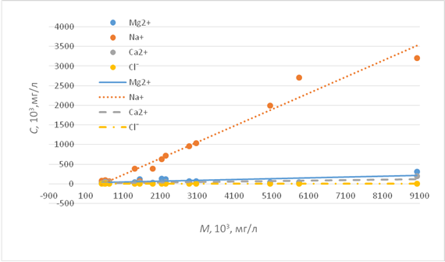

Сурет 4.21 – Бурабай массиві көлдерінің суларындағы М минералдануы мен макрокомпоненттердің (Na, Mg, Ca, Cl) концентрациясы арасындағы корреляция

Кесте 4.5 – Бурабай учаскесі көлдерінің су құрамы мен түбіндегі шөгінділерін өнеркәсіптік маңызы бар микроэлементтердің құрамына зерттеу нәтижелері (Виноградов және Гольдберг бойынша элементтерінің кларкі алынды,1967)

Сире элементтер | Көл сулары | Төменгі тұнба | Теңіз суының элементтері  нің кларкі | Шөгінді жыныстар элементтерінің құрамының кларкі | Граниттердегі элементтердің құрамының Кларк
Li | 0,6-1,9*10⁻³ | 1,7-2,7*10⁻³ | 1,5-2*10 | 7,8-7,4*10⁻³ | 3,7*10⁻³
Sr | 13,56*10⁻³ | 7,6-20,3*10⁻³ | 8*10⁻⁴ | 2-4*10⁻³ | 1,5*10⁻²
Rb | 19,6*10⁻³ | 15,7-22,4*10⁻³ | 1,2*10⁻⁵ | 0,5-1,5*10⁻² | 1,8*10⁻²
B | 0,5-0,9*10⁻³ | 9,2-12,7*10⁻³ | 4,6*10⁻⁴ | 10-25*10⁻³ | -
Br | - | - | 6,5*10⁻³ | 4,4-70*10⁻³ | -
U | 0,1-0,3*10⁻³ | 0,2-0,48*10⁻³ | 3*10⁻⁷ | 1,3-3,7*10⁻⁴ | 3,9*10⁻⁴
Th | 0,4-0,9*10⁻³ | 0,3-0,7*10⁻³ | 7*10⁻⁸ | 1,2*10⁻³ | 1,8*10⁻³

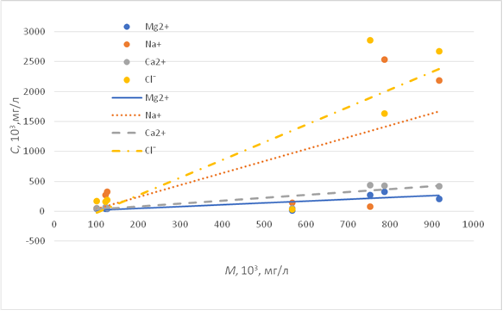

Сурет 4.22 – Делбегетей массиві көлдерінің суларындағы М минералдануы мен макрокомпоненттердің (Na, Mg, Ca, Cl) концентрациясы арасындағы корреляция
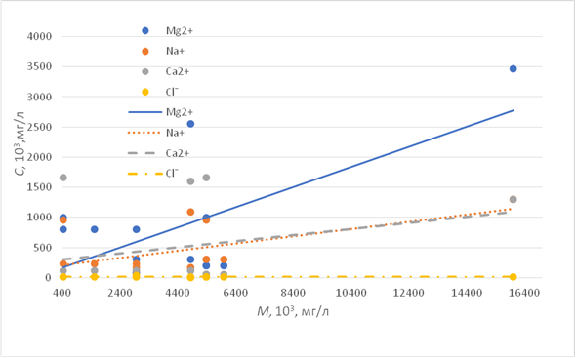
Сурет 4.23 – Шаған-Шар учаскесі көлдерінің суларындағы М минералдануы мен макрокомпоненттердің (Na, Mg, Ca, Cl) концентрациясы арасындағы корреляция

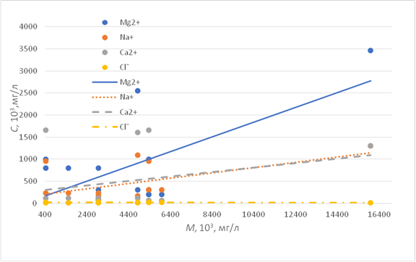
Сурет 4.24 – Қасқабұлақ учаскесі көлдерінің суларында М минералдануы мен макрокомпоненттердің (Na, Mg, Ca, Cl) концентрациясы арасындағы корреляция

Микрокомпоненттердің ішінде ең үлкен корреляция коэффициенті рубидий және стронций элементтерінде байқалады (4.26-сурет). Литий мен бор үшін корреляция өте төмен.
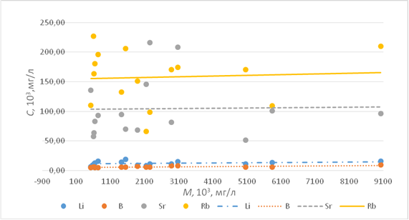

Сурет 4.25 - Бурабай массиві көлдерінің суларындағы М минералдануы мен микрокомпоненттердің (Li,B,Sr,Rb) концентрациясы арасындағы корреляция

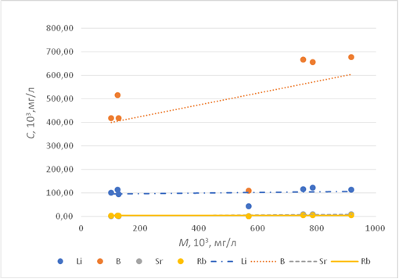

Сурет 4.26 - Делбегетей массиві көлдерінің суларындағы М минералдануы мен микрокомпоненттердің (Li,B,Sr,Rb) концентрациясы арасындағы корреляция

Микрокомпоненттердің ішінде ең үлкен корреляция коэффициенті бор элементі үшін байқалады (4.27-сурет). Литий, стронций мен рубидий үшін корреляция өте төмен.
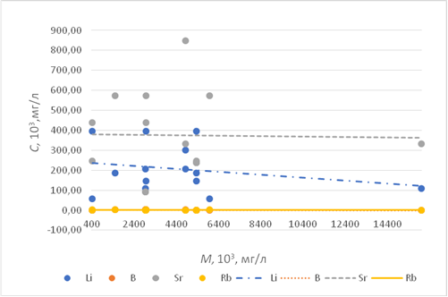

Сурет 4.27 - Шаған-Шар учаскесі көлдерінің суларындағы М минералдануы мен микрокомпоненттердің (Li,B,Sr,Rb) концентрациясы арасындағы корреляция

Микрокомпоненттердің ішінде ең үлкен корреляция коэффициенті литий мен стронций үшін байқалады (4.28-сурет). Бор және рубидия үшін корреляция өте төмен.

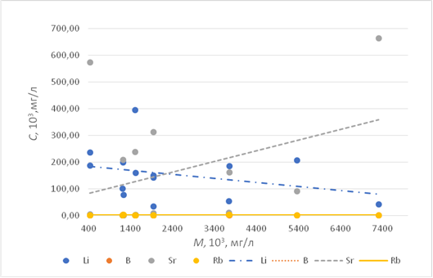

Сурет 4.28 - Қасқабұлақ учаскесі көлдерінің суларында М минералдануы мен микрокомпоненттердің (Li,B,Sr,Rb) концентрациясы арасындағы корреляция
Микрокомпоненттердің ішінде ең үлкен корреляция коэффициенті литий мен стронций үшін байқалады (4.29-сурет). Бор және рубидия үшін корреляция өте төмен.

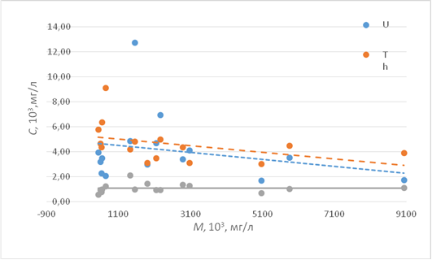

Сурет 4.30 - Бурабай массиві көлдерінің суларында М минералдануы мен уран, торий және мышьяк мөлшері арасындағы корреляция

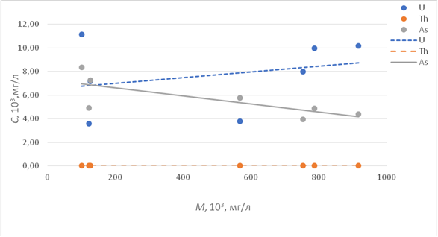

Сурет 4.31 - Делбегетей массиві көлдерінің суларындағы М минералдануы мен уран, торий және мышьяк мөлшері арасындағы корреляция

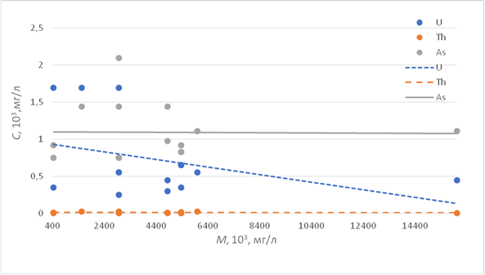

Сурет 4.32 - Шаған-Шар учаскесі көлдерінің суларында М минералдануы мен уран, торий және мышьяк құрамы арасындағы корреляция

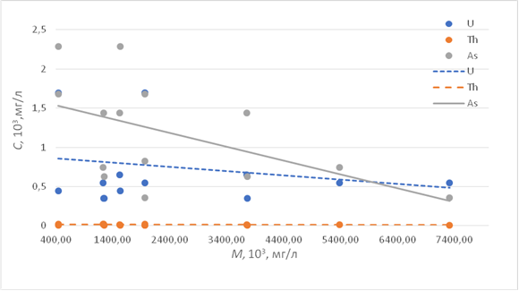

Сурет 4.33 - Қасқабұлақ учаскесі көлдерінің суларында М минералдануы мен уран, торий және мышьяк құрамы арасындағы корреляция

Микрокомпоненттердің ішінде ең үлкен корреляция коэффициенті уран мен мышьяк үшін байқалады (4.30 - 4.33-суреттер). Торий үшін корреляция өте төмен.

ҚОРЫТЫНДЫ

Көлдерді геометризациялау жөніндегі деректерді интерпретациялау нәтижелері бойынша зерттелетін учаскелер шегіндегі зерттеу объектілері шағын көлдерге жатады, олар жеңіл қозғалатын және тез еритін объектілердің жинақталуы орын алатын табиғи геоморфологиялық тұзақтар рөлін атқаратын ағынсыз ойпаттар болып табылады.
Рельефтің сандық модельдерін талдау, көл түбінің гипсометриясы түбін құрайтын материалдың максималды концентрациясы су жинаудың минималды белгілерінде байқалады деген қорытынды жасауға мүмкіндік берді. Алайда, элементтердің концентрациясының таралу заңдылықтары туралы айту су жинау деңгейінің өзгеруін ескере отырып маусымдар бойынша судың химиялық құрамының өзгеруін жеткілікті зерттемегендіктен мүмкін емес.
Зерттелетін учаскелер бойынша өнеркәсіптік маңызы бар микроэлементтер (Li, Sr, Rb, B, U) көлдерінің судағы және түбіндегі шөгінділеріндегі концентрациялар зерттелді. Деректер төменгі шөгіндідегі Li мөлшері көл суларына қарағанда жоғары екенін көрсетті. Сәйкесінше SR және Rb мазмұнын құрады -7,7-20,6 10-3 және 15.7-22.4 10-3 шөгінді жыныстардағы (7,5-15,3 10-3) және теңіз суындағы (0,7-8,4 10-3) осы элементтердің кларктарынан асып түсетін төменгі шөгіндідегі салмағы%. Ұқсас қатынас көл сулары үшін де байқалады (Sr - 10,7-13,6 10-3 және Rb 9.5-19,6 10-3 салмағы %). Сондай-ақ, теңіз суындағы осы элементтердің кларкпен салыстырғанда (0,4-0,46 10-3 және 0,2-0,3 10-6) көлдердің түбіндегі шөгінділердегі (2,2-12,7 10-3 және 0,2-0,5 10-3) B және U құрамының артуы байқалады.
Бурабай учаскесі. Жалпы минералдануы бойынша зерттелетін Бурабай массивінің көлдерін 2 топқа бөлуге болады: тұщы (№1-3, 7 және 11), тұзды (№№ 4-6, 8-10, 12-15). 2, 3, 7 және 11 көлдерінің сулары сәл сілтілі; 1, 4-6, 10, 12-15 көлдері сілтілі. Минималды рН 8,14 көл нөмірі 3, ал максималды рН 9,24 көл нөмірі 14.
Бурабай массиві көлінің иондық құрамы бойынша 1-5, 7 және 11 сандары гидрокарбонатты болып табылады.
Гидрокарбонат-сульфатты көлдер 6, 8-10 нөмірлі, бірақ катиондық құрамымен ерекшеленеді - натрий басым. Сульфат түріне 12-15 көлдер жатады, олар судың минералдануының жоғарылауымен де ерекшеленеді.
Зерттелетін көлдерде минералданудың жоғарылауымен негізгі иондардың қатынасы өзгереді. Төмен минералдану кезінде аниондар арасында гидрокарбонат ионы басым болады, минералданудың жоғарылауымен сульфат ионының үлесі артады. Айта кететін жағдай, көлдің негізгі бөлігінде 10 көлден басқасы басым катиондар Na+ болып табылады.
Судың ең аз минералдануы 1 – ші көлде (0,51 г/л), ал ең үлкені-15-ші көлде (9,0 г/л). Тұщы сулар көлдерде байқалады Тұщы (1-3, 7 және 11) бұл сулардағы минералдану 0,5 аралығында өзгереді...0,7 г/л.тұзды суларда (4-6, 8-10, 12-15) минералдану 1,4-9,0 г/л аралығында өзгереді.
Зерттелетін көлдердің суларында микрокомпоненттердің абсолютті құрамының таралу кестесін талдау нәтижесінде барлық сынамалар натрий, фосфор, темір, магний және бариймен байытылғаны анықталды. Микрокомпоненттердің таралу қисықтары көлдер суында және төменгі шөгінділерде микрокомпоненттердің ұқсас құрамын көрсетті. Суда, шөгінділер сияқты, c, Zn, Ba, Sr, Mn, Ti, Zr, Ni, Cr, Nb, P, Sn, Sc, Li, La және Ag, as, V, W, BI, Sb, Ge, CD мазмұнының жоғарылауы байқалады, Tl, Te, In. Алайда, графиктердің жалпы ұқсастығымен микрокомпоненттердің құрамындағы кейбір айырмашылықтар байқалады.
Бурабай массивінің тау жыныстарындағы, судағы және көлдердің түбіндегі шөгінділердегі микрокомпоненттердің таралу кестелерін салыстыру кезінде негізгі максимумдар мен минимумдар бойынша жалпы трендтің сақталуы байқалады. Сонымен қатар, көлдердің суындағы және түбіндегі шөгінділердегі микрокомпоненттердің мөлшері олардың тау жыныстарындағы құрамынан ондаған және X жүз есе асады (мазмұны бірдей болатын Ti және P қоспағанда). Екінші жағынан, сулы ерітінділер мен түбіндегі шөгінділерде Ta, Cd, Sn, In мазмұны күрт төмендейді.
Мұндай заңдылық зерттелетін көлдер суының макро және микрокомпоненттік құрамын қалыптастырудың жетекші процесі Бурабай массивінің граниттерінің ауа райының өнімдерінің аумақтық жуылуы болып табылады деген қорытынды жасауға мүмкіндік береді.
Бурабай массиві көлдерінің суларында сирек кездесетін жер элементтерінің таралу кестелері тұзды сулар үшін РЗЭ жеңіл құрамының ауырларға қарағанда басымдығы айқын көрінетінін көрсетті. Тұщы сулар үшін ауыр СЖЭ және жеңіл СЖЭ таралуы шамамен бірдей.
Тұзды көлдердің суларында Ce құрамының айқын максимумдары байқалады, тұщы суларда La, Ce, Pr айқын оң аномалиялары байқалады.
Микрокомпоненттердің ішінде ең үлкен корреляция коэффициенті байқалады рубидий және стронций. Литий мен бор үшін корреляция өте төмен.
Осы учаске бойынша аналитикалық деректерді интерпретациялау нәтижелері төменгі тұнба мен судың минералдануы арасындағы байланысты анықтады. Зерттелетін көлдер суының элементтік құрамына тау жыныстары массивінің ауа-райының әсері, мүмкін, аумақты жуу арқылы көрінеді.
Делбегетей учаскесі. Жалпы минералдану бойынша зерттелетін көлдер тұщы суларға жатады. рН деңгейі бойынша 22-ші көл суы қышқылға жатады; 17-21 көлдер сілтілі көлдерге жатады. Минималды РН 5,65 көл нөмірі 22, ал максималды рН 8,6 көл нөмірі 21.
Иондық құрамы бойынша 16 нөмірлі көл сульфатты болып табылады. Сульфатты-хлоридті көлдер 17, 18 сандарымен ерекшеленеді, бірақ олар катиондық құрамымен ерекшеленеді-магний натриймен бірге басым болады. Гидрокарбонат класына натрий катиондары басым 19 және 20 көлдер жатады.
Көлдердің негізгі бөлігінде 18 және 21 көлдерден басқа басым катиондар Na+ болып табылады.
Ең аз минералдануы 21 – ші көлдегі су (0,1 г/л), ал ең үлкені-17-ші көлде (0,9 г/л). РН мәні 5,65-тен 8,6-ға дейін өзгереді.
Зерттелетін көлдердің суларындағы микрокомпоненттердің абсолютті құрамының таралу кестесін талдау кезінде барлық сынамалар барий, магний, ванадий, никель, фосфор және литиймен байытылғаны анықталды.
Суда, шөгінділер сияқты, c, Zn, Ba, Sr, Mn, Ti, Zr, Ni, Cr, Nb, P, Sn, Sc, Li, La және Ag, As, V, W, BI, Sb, Ge, CD мазмұнының жоғарылауы байқалады, Tl, Te, In. Алайда, графиктердің жалпы ұқсастығымен микрокомпоненттердің құрамындағы кейбір айырмашылықтар байқалады. Мәселен, мысалы, төменгі шөгіндіде V, Ti, Ge, Ta, Cd, Co мөлшері жоғары, бұл әртүрлі су түрлеріндегі микрокомпоненттердің әртүрлі ерігіштігімен түсіндіріледі.
Дельбегетей массивінің негізгі жыныстарындағы, судағы және көлдердің түбіндегі шөгінділердегі микрокомпоненттердің таралу кестелерін салыстыру кезінде негізгі максимумдар мен минимумдар бойынша жалпы трендтің сақталуы байқалады. Сонымен қатар, көлдердің суындағы және түбіндегі шөгінділердегі микрокомпоненттердің мөлшері олардың тау жыныстарындағы құрамынан ондаған есе асады (BA, Ti және P қоспағанда, олардың құрамы іс жүзінде бірдей). Екінші жағынан, сулы ерітінділер мен түбіндегі шөгінділерде Ta, Cd, Sn, In мазмұны күрт төмендейді.
Мұндай заңдылық зерттелетін көлдер суының макро және микрокомпоненттік құрамын қалыптастырудың жетекші процесі Делбегетей массивінің граниттерінің ауа райының өнімдерінің аумақтық жуылуы болып табылады деген қорытынды жасауға мүмкіндік береді.
Сирек жер элементтерінің таралуын талдауда жеңіл сирек жер элементтерінің құрамының ауырларға қарағанда басымдығы айқын көрінеді. Тұщы суларда La, Ce, Pr, Gd, Tb, Dy және Ho-ның айқын оң ауытқулары байқалады.
Микрокомпоненттердің ішінде бор үшін ең үлкен корреляция коэффициенті байқалады. Литий, стронций мен рубидий үшін корреляция өте төмен.
Бұл учаске сонымен қатар негізгі массивтің тау жыныстары мен көлдер мен түбтік шөгінділер суларының құрамы арасындағы корреляция арқылы қызығушылық тудырады.
Шаған-Шар учаскесі. Жалпы минералдану бойынша зерттелетін көлдерді бірнеше топқа бөлуге болады: тұщы (№ 2, 8), тұзды (№№ 3-7, 9-13, 14) және тұздылау (№1). рН деңгейіне сәйкес зерттелетін учаскедегі көлдердің қышқыл-негіздік су жағдайлары бойынша сілтілі болып бөлінеді.
Көлдің иондық құрамы бойынша 2, 3, 5, 6, 8, 10, 13 көлдер гидрокарбонатты. Сульфат класына 1, 4, 7, 9, 11, 12 және 14 көлдері жатады, сондай-ақ, судың минералдануының жоғарылауымен ерекшеленеді
Суда, шөгінділер сияқты, Cu, Zn, Ba, Sr, Mn, Ti, Zr, Ni, Cr, Nb, P, Sn, Sc, Li, La және Ag, As, V, W, BI, Sb, Ge, CD мазмұнының жоғарылауы байқалады, Tl, Te, In.
Көлдердің гранитоидты массивтерден қашықтығына және көлдердің макро және микрокомпонентті құрамына кез-келген сирек кездесетін кен көріністеріне байланысты аумақтың күрт континентальды құрғақ климаты, жер үсті тұрақты және уақытша су ағындарының гидродинамикалық режимі, жер бедері, сондай-ақ ағынсыз бассейндердің болуы болды.
Көл суларындағы СЖЭ концентрациясының жоғарылауы белгіленген (Лопатников) геохимиялық ауытқулардың әсер ету аймағында жуу және көші-қон ағынының өту аймақтарында болуымен байланысты болуы мүмкін. Тұзды сулар СЖЭ жеңіл құрамының ауырларға қарағанда басым екендігі айқын көрінеді. Тұщы сулар үшін ауыр сирек жер элементтері және жеңіл сирек жер элементтерінің таралуы шамамен бірдей. Тұзды көлдердің суларында Ce құрамының айқын максимумдары байқалады, тұщы суларда айқын оң ауытқулар байқалмайды.
Жүргізілген талдамалық зерттеулердің нәтижелері бойынша бұл учаскеде Бурабай және Делбегетей учаскелерінен айырмашылығы көлдердің гранитоидты массивтерден және кез келген сирек кездесетін кен көріністерінен қашықтығына байланысты минералдану түрі өзгеше болады. Бұл учаскенің сирек металдардың құрамына келешегі белгіленбеген.
Қасқабұлақ учаскесі. Жалпы минералдану бойынша зерттелетін көлдерді бірнеше топқа бөлуге болады: тұщы (№5, 10), тұзды (№№ 1-4, 6-9, 11-14). Қышқыл-сілтілі жағдайларға сәйкес зерттелетін учаскенің көлдері сулары сілтілі болып жатады. Минималды рН-7,9 көл нөмірі 1, ал максималды рН-2, 7 және 12 көлдердегі 8,8.
Зерттелетін учаскедегі көлдердің үлкен үлесі гидрокарбонат класына жатады (2, 4-6, 9-12 және 14). Карбонат сульфаты - 3, 8 және 13 сандарындағы көлдер, натрий мен кальций катионы басым болатын үш көлді қоспағанда, катиондық құрамда магний басым. Сульфат класына 1 және 7 көлдер кіреді, сонымен қатар судың минералдануының жоғарылауымен ерекшеленеді. 5 және 10 көлдеріндегі су ең аз минералдануға ие (0,4 г/л), ал ең үлкені – 1 көлінде (7,3 г/л).
Зерттелетін көлдер суларындағы микрокомпоненттердің абсолютті құрамының таралу кестесін талдау кезінде барлық сынамалар барий, стронций, марганец, молибден, никель, хром, фосфор, қалайы, скандий және литиймен байытылғаны анықталды.
Логарифмдік масштабтағы микрокомпоненттердің таралу қисықтары көлдер мен көл түбіндегі шөгінділердегі микрокомпоненттердің ұқсас құрамын көрсетеді. Суда, шөгінділер сияқты, Cu, Zn, Ba, Sr, Mn, Ti, Zr, Ni, Cr, Nb, P, Sn, Sc, Li, La мөлшері көп болса , Ag, As, V, W, BI, Sb, Ge, CD, Tl, Te, In мөлшерінің азайғаны байқалады,. Алайда, графиктердің жалпы ұқсастығымен микрокомпоненттердің құрамындағы кейбір айырмашылықтар байқалады, бұл әртүрлі су түрлеріндегі микрокомпоненттердің әртүрлі ерігіштігімен түсіндіріледі.
Оңтүстік - Мақсұт және Солтүстік - Мақсұт алаптарының габброидтарындағы, судағы және көлдердің түбіндегі шөгінділердегі микрокомпоненттердің таралу кестелерін салыстыру кезінде негізгі максимумдар мен минимумдар бойынша жалпы трендтің сақталуы байқалады. Сонымен қатар, көлдердің суы мен көл түбіндегі микрокомпоненттердің мөлшері олардың габброидтардағы құрамынан ондаған және жүздеген есе асады.
Мұндай заңдылық зерттелетін көлдер суының макро және микрокомпоненттік құрамын қалыптастырудың жетекші процесі Мақсут массивінің габроидтарының ауа-райының өнімдерінің аумақтық жуылуы болып табылады деген қорытынды жасауға мүмкіндік береді, бірақ сирек кездесетін элементтердің мөлшері өте төмен.
Көл суларындағы СЖЭ мөлшері 0,06-дан 1,88 г/т-ға дейін өзгереді, орташа 1,01 г/т. СЖЭ максималды сомасы № 5 көлдерде байқалады, тиісінше 1,88 г/т. Бұл ретте жеңіл СЖЭ концентрациясы ауыр СЖЭ концентрациясынан бірнеше есе көп, бұл олардың жалпы геосферада таралу сипатына сәйкес келеді. Көлдердегі СЖЭ құрамын гидросферадағы кларк құрамымен салыстыру олардың теңіз және тұщы сулардың кларкінен шамалы асып кетуін көрсетті, дегенмен көл суларында жиналатын геохимиялық жағдайлар (сілтілік рН мәні және жоғары минералдану) СЖЭ судағы жинақталуы мен миграциясы үшін қолайсыз.
СЖЭ-нің таралу кестесінде тұзды сулар үшін СЖЭ-нің жеңіл құрамының ауырларға қарағанда басымдығы айқын көрінеді. Тұщы сулар үшін ауыр СЖЭ және жеңіл СЖЭ-нің таралуы шамамен бірдей. Тұзды көлдердің суларында Ce құрамының айқын максимумдары байқалады, тұщы суларда Ce, Pr айқын оң аномалиялары байқалады. Сонымен қатар, тұщы сулардағы осы элементтердің мөлшерінің сандық мәні он есе аз. Тұщы және тұзды суларда еуропийдің айқын оң аномалиясы бар, әсіресе №10 көлдің тұщы сілтілі суларында.
Микрокомпоненттердің ішінде литий мен стронций үшін ең үлкен корреляция коэффициенті байқалады. Жинау және рубидия үшін корреляция өте төмен.
Бұл учаске сирек кездесетін минералдануды анықтау мақсатында одан әрі игеру үшін қызығушылық тудырмайды, өйткені көлдердің геохимиялық құрамының деректерін түсіндіру кезінде Мақсұт массивінің мыс-никельмен кенденуімен жалпы трендтің сақталуы байқалады.
Шығыс Қазақстан өңіріндегі қарқынды геодинамикалық процестер нәтижесінде бос шөгінділер қалыңдығындағы сирек сілтілі элементтердің үлкен геохимиялық көші-қон қабілетін ескере отырып. Олардың жоғарғы горизонттарға қоныс аудару мүмкіндігі және Пермь дәуіріндегі гранитті интрузиялар мен олармен байланысты терең тектоникалық ақаулардың даму ауқымында локализацияланған тұзды көлдерде жинақталуы мүмкін деп болжауға болады. Қарастырылып отырған гранит кешендерінің ішінде біз 95-ке жуық су бассейнін бөлдік. Тұзды көлдердің рапасында шоғырлануы мүмкін литий шөгінді кен орындарын анықтау мүмкіндігі бар.

ПАЙДАЛАНЫЛҒАН ӘДЕБИЕТТЕР ТІЗІМІ

- Evans R. K. Lithium abundance - world lithium reserve. March 2008. URL: http://lithiumabundance blogspot.com/2008/03/.
- Шварцев С. Л., Исупов В. П., Владимиров А. Г., Колпакова М. Н., Содов Ариунбилэг, Шацкая С. С., Мороз Е. Н. Литий и уран в бессточных озерах Западной Монголии. // Химия в интересах устойчивого развития. – 2012. -С. 43-48.
- Garrett D. Handbook of Lithium and Natural Calcium Chloride. Their Deposits, Processing, Uses and Properties. Elsevier. 2004. 457 р.
- https://www.nur.kz/politics/kazakhstan/2039420-novaya-neft-gde-v-kazahstane-mogut-nahoditsya-zalezhi-redkih-metallov/
- Зоненшайн Л.П., Кузьмин М.И., Натапов Л.Ш. Тектоника литосферных плит территории СССР. М.: Недра. 1990. Т1. 327 с. Т2. 334 с.
- Моccаковcкий А.А., Pуженцев C.В., Cамыгин C.Г., Xеpаcкова Т.Н. Центpально-Азиатcкий складчатый пояс: геодинамическая эволюция и история фоpмиpования // Геотектоника. 1993. № 6. c. 3-33.
- Добрецов Н.Л., Кирдяшкин А.А., Кирдяшкин А.Г. Физико-химические условия на границе ядро - мантия и образование термохимических плюмов // Доклады Академии наук. 2003. т. 393. № 6. с. 797-801.
- Добрецов Н.Л., Колман Р.Г., Берзин Н.А. Геодинамическая эволюция Палеоазиатского океана // Геология и геофизика. 1994. т. 35 № 7-8. с. 269-
- Sengor A.C., Natal’in B.A.Paleotectonics of Asia: fragments of a synthesis. // In: Yin, A. & Harrison, M. (eds) The Tectonic Evolution of Asia. Cambridge University Press, Cambridge. 1996. p. 486–640.
- Windley B.F., Alexeiev D., Xiao W., Kröner A., Badarch G. Tectonic models for accretion of the Central Asian Orogenic Belt // Journal of the Geological Societyю 2007. v. 164. Iss 1. p. 31–47.
- Xiao W., Huang B., Han Ch., Sun Sh., Li J. A review of the western part of the Altaids: A key to understanding the architecture of accretionary orogens // Gondwana Research. 2010. v. 18. p. 253-273
- Щерба Г.Н., Дьячков Б.А., Стучевский Н.И., Нахтигаль Г.П., Антоненко А.Н., Любецкий В.Н. Большой Алтай (геология и металлогения) / Кн. 1. Геологическое строение. Алматы: Гылым. 1998. 304 с.
- Владимиров А.Г., Крук Н.Н., Руднев С.Н., Хромых С.В. Геодинамика и гранитоидный магматизм коллизионных орогенов // Геология и геофизика. 2003. т. 44. № 12. с. 1321–1338.
- Владимиров А.Г., Крук Н.Н., Хромых С.В., Полянский О.П., Червов В.В., Владимиров В.Г., Травин А.В., Бабин Г.А., Куйбида М.Л., Хомяков В.Д. Пермский магматизм и деформации литосферы Алтая как следствие термических процессов в земной коре и мантии // Геология и геофизика. 2008. т. 49. № 7. с. 621–636.
- Нехорошев В.П. Геология Алтая. М.: Госгеолтехиздат. 1958. 262 с.
- Хорева Б.Я. Геологическое строение, интрузивный магматизм и метаморфизм Иртышской зоны смятия. М.: Госгеолтехиздат. 1963.
- Ажгирей Д.Г., Воробьев Ю.Ю., Дьячков Б.А. и др. Характеристика герцинского магматизма Зайсанской геосинклинальной области // Геология СССР. Т. 41. Ч. 1. М.: Недра. 1967. с. 312-321
- Дьячков Б.А. Интрузивный магматизм и металлогения Восточной Калбы. М.: Наука. 1972. 212 с.
- Хисамутдинов М.Г., Авров Д.П., Бузкова Н.Г., Василевская Е.Д., Демидова Т.Я., Кагарманов А.Х., Калабашкин С.Н., Клейман Г.П. Геологические формации Зайсанской складчатой системы. М.: Недра. 1972. 235 с.
- Кузебный В.С. Магматические формации Юго-Западного Алтая и их металлогения. Алма-Ата. Наука. 1975. 340 с.
- Ермолов П.В., Изох Э.П., Пономарёва А.П., Тян В.Д. Габбро-гранитные серии западной части Зайсанской складчатой системы. Новосибирск: Наука, 1977. 246 с.
- Гредюшко Е.И., Ротараш И.А., Самыгин С.Г. Олистостромовые комплексы Юго-Западного Алтая // Доклады Академии наук СССР. 1978. т. 243. № 1. с. 171-174.
- Полянский Н.В. Нижнекаменноугольные олистостромы центральной части Зайсанской складчатой системы // Доклады Академии наук СССР. 1978. т. 241. № 3. с. 674-677.
- Добрецов Н.Л., Ермолов П.В., Хомяков В.Д. Офиолиты и состав фундамента осевой части Зайсанской геосинклинали // Базитовые и ультрабазитовые комплексы Сибири. Новосибирск. Наука. 1979. с. 196-219.
- Полянский Н.В., Добрецов Н.Л., Ермолов П.В., Кузебный В.С. Структура и история развития Чарского офиолитового пояса // Геология и геофизика. 1979. № 5. с. 66-78.
- Лопатников В.В., Изох Э.П., Ермолов П.В., Пономарева А.П., Степанов А.С. Магматизм и рудоносность Калба-Нарымской зоны Восточного Казахстана. М.: Наука. 1982. 248 с.
- Ротараш И.А., Самыгин С.Г., Гредюшко Е.А. Кейльман Г.А., Милеев В.С., Перфильева А.С. Девонская активная континентальная окраина на Юго-Западном Алтае // Геотектоника. 1982. № 1. с. 44-59.
- Дьячков Б.А., Майорова Н.П., Щерба Г.Н., Абдрахманов К.А. Гранитоидные и рулные формации Калба-Нарымского пояса (Рудный Алтай). Алматы. Гылым. 1994. 208 с
- Ермолов П.В., Изох Э.П., Пономарёва А.П., Тян В.Д. Габбро-гранитные серии западной части Зайсанской складчатой системы. Новосибирск: Наука, 1977. 246 с.
- Хромых С.В., Котлер П.Д., Семенова Д.В. Геохимия, возраст и геодинамические обстановки формирования Саурской габбро-гранитоидной интрузивной серии (Восточный Казахстан) // Геосферные исследования. 2019. № 2. с. 6-26.
- Khromykh, S.V. Basic and associated granitoid magmatism and geodynamic evolution of the Altai accretion–collision system. Russ Geol Geophys 2022, 63, xxx–xxx. dx.doi.org/10.15372/GiG2020197
- Полянский Н.В., Добрецов Н.Л., Ермолов П.В., Кузебный В.С. Структура и история развития Чарского офиолитового пояса // Геология и геофизика. 1979. № 5. с. 66-78.
- Ермолов П.В., Полянский Н.В., Добрецов Н.Л. и др. Офиолиты Чарского пояса // Офиолиты. Алма-Ата: Наука. 1981. С. 103-178.
- Ермолов П.В., Владимиров А.Г., Изох А.Э., Полянский Н.В., Кузебный В.С., Ревякин П.С., Борцов В.Д. Орогенный магматизм офиолитовых поясов (на примере Восточного Казахстана). Новосибирск: Наука, 1983. 191 с.
- Муратов М.В., Славин В.И. Краткий геологический очерк Калбы. // Очерки по геологии Сибири. Вып. 16. М.: Изд-во АН СССР. 1953. 84 с.
- Семенов А.И. Интрузивные комплексы Зайсанской геосинклинали и связь с ними рудных месторождений. // Материалы по эндогенной металлогении Советского Союза. М.: Недра. 1953.
- Абдулкабиров М.А., Строева М.Н. О возрасте гранитных интрузий Калбы. // Известия АН КазССР. Серия геологическая. 1955. № 19.
- Щерба Г.Н. Геология Нарымского массива гранитоидов на Южном Алтае. Алма-Ата. Изд-во АН КазССР. 1957. 216 с.
- Богданова К.Г. Петрология дайковых меланократовых пород Восточной Калбы. // Материалы ВСЕГЕИ. вып. 33. 1960.
- Марьин А.М., Назаров Г.В., Ткаченко Г.Г., Шуликов Е.С. Геологическое положение и возраст габброидных интрузий Иртышской зоны смятия. // Магматизм, геохимия и металлогения Рудного Алтая. Труды ИГН им. К.И. Сатпаева. Т. 17. Алма-Ата: Наука. 1966. с. 32-45.
- Нехорошев В.П. Тектоника Алтая. М.: Недра. 1966. 307 с.
- Кузебный В.С. Магматические формации Юго-Западного Алтая и их металлогения. Алма-Ата. Наука. 1975. 340 с.
- Щерба Г.Н., Дьячков Б.А., Нахтигаль Г.П. Металлогения Рудного Алтая и Калбы. Алма-Ата: Наука. 1984. 240 с.
- Щерба Г.Н., Дьячков Б.А., Стучевский Н.И., Нахтигаль Г.П., Антоненко А.Н., Любецкий В.Н. Большой Алтай (геология и металлогения) / Кн. 1. Геологическое строение. Алматы: Гылым. 1998. 304 с.
- Ермолов П.В., Изох Э.П., Пономарёва А.П., Тян В.Д. Габбро-гранитные серии западной части Зайсанской складчатой системы. Новосибирск: Наука, 1977. 246 с.
- Ермолов П.В., Владимиров А.Г., Изох А.Э., Полянский Н.В., Кузебный В.С., Ревякин П.С., Борцов В.Д. Орогенный магматизм офиолитовых поясов (на примере Восточного Казахстана). Новосибирск: Наука, 1983. 191 с.
- Конников Э.Г., Ермолов П.В., Добрецов Г.Л. Петрология сининверсионных габбро-гранитовых серий. Новосибирск: Наука, 1977. 142 с.
- Бескин С.М., Ларин В.Н., Марин Ю.Б. Редкометальные гранитовые формации. Л.: Недра, 1979. 280 с.
- Шулыгин В.С., Навозов О.В. Магматические комплексы Калба-Нарымской зоны. Известия АН КазССР. Серия геологическая. 1986. №5. с. 36-45.
- Беспаев Х.А., Полянский Н.В., Ганженко Г.Д. и др. Геология и металлогения Юго-Западного Алтая (в пределах территории Казахстана и Китая). Алматы: Гылым. 1997. 288 с.
- Пономарева А.П., Туровинин А.Ю. Новые данные по магматизму Калбы // ОИГГМ СО РАН. Препринт № 4. Новосибирск. 1993. 36 с.
- Владимиров А.Г., Козлов М.C., Шокальский C.П., Xалилов В.А., Руднев C.Н., Кpук Н.Н., Выставной C.А., Борисов C.М., Беpезиков Ю.К., Мецнеp А.Н., Бабин Г.А., Мамлин А.Н., Муpзин О.М., Назаpов Г.В., Макаpов В.А. Основные возрастные рубежи интрузивного магматизма Кузнецкого Алатау, Алтая и Калбы (по данным U-Pb изотопного датирования) // Геология и геофизика. 2001. т. 42. № 8. с. 1157—1178.
- Навозов О.В., Соляник В.П., Клепиков Н.А., Караваева Г.С. Нерешенные вопросы пространственной и генетической связи некоторых видов полезных ископаемых с интрузиями Калба-Нарымской и Западно-Калбинской зон Большого Алтая // Геология и охрана недр. Алматы, КазГео, 2011, № 4, с. 66-72.
- Dyachkov B.A., Bissatova A.Y., Mizernaya M.A., Khromykh S.V., Oitseva T.A., Kuzmina O.N., Zimanovskaya N.A., Aitbayeva S.S. Mineralogical tracers of gold and rare-metal mineralization in Eastern Kazakhstan // Minerals. 2021. V. 11. Iss. 3. Art. No. 253.
- D’yachkov B.A., Mizernaya M.A., Khromykh S.V., Bissatova A.Y., Oitseva T.A., Miroshnikova A.P., Frolova O.V., Kuzmina O.N., Zimanovskaya N.A., Pyatkova A.P., Zikirova K., Ageyeva O.V., Yeskaliyev Y.T. Geological history of the Great Altai: Implications for mineral exploration // Minerals. 2022. v. 12. Iss. 6. Art. No. 744.
- Лобанов К.В., Вишневский А.В. Раннепалеозойский гранитоидный магматизм Бумбатхаирханского ареала Озерной зоны Западной Монголии (геологические, петрохимические и геохронологические данные) // Геология и геофизика. 2012. т. 53. № 5. с. 557-578.
- Хромых С.В., Цыганков А.А., Котлер П.Д., Навозов О.В., Крук Н.Н., Владимиров А.Г., Травин А.В., Юдин Д.С., Бурмакина Г.Н., Хубанов В.Б., Буянтуев М.Д., Анциферова Т.Н., Караваева Г.С. Позднепалеозойский гранитоидный магматизм Восточного Казахстана и Западного Забайкалья: тестирование плюмовой модели // Геология и геофизика. 2016. т. 57. № 5. с. 983-1004.
- Kotler, P.D.; Khromykh, S.V.; Kruk, N.N.; Sun, M.; Li, P.; Khubanov, V.B.; Semenova, D.V.; Vladimirov, A.G. Granitoids of the Kalba batholith, Eastern Kazakhstan: U–Pb zircon age, petrogenesis and tectonic implications. Lithos 2021, 388-389, 106056. dx.doi.org/10.1016/j.lithos.2021.106056
- Yarmolyuk V.V., Kuzmin M.I., Ernst R.E. Intraplate geodynamics and magmatism in the evolution of the Central Asian Orogenic Belt // Journal of Asian Earth Sciencesю 2014. v. 93. p. 158–179.
- Khromykh S.V., Kotler P.D., Izokh A.E., Kruk N.N. A review of Early Permian (300–270 Ma) magmatism in Eastern Kazakhstan and implications for plate tectonics and plume interplay // Geodynamics & Tectonophysics. 2019a. v. 10. Iss 1. p. 79-99.
- Khromykh, S.V. Basic and associated granitoid magmatism and geodynamic evolution of the Altai accretion–collision system. Russ Geol Geophys 2022, 63, xxx–xxx. dx.doi.org/10.15372/GiG2020197
- Добрецов Н.Л., Кирдяшкин А.Г., Кирдяшкин А.А. Параметры горячих точек и термохимических плюмов // Геология и геофизика. 2005а. т. 46. № 6. с. 589-602.
- Добрецов Н.Л., Владимиров А.Г., Крук H.Н. Пермско-триасовый магматизм Алтае-Саянской складчатой области как отражение Сибирского суперплюма // Доклады Академии наук. 2005б. т. 400. № 4. с. 505-509.
- Dyachkov, B.A.,Amralinova, B.B.,Mataybaeva, I.E.,Mizerny, A.I.,Miroshnikova, A.P. Laws of formation and criteria for predicting nickel content in weathering crusts of east Kazakhstan Journal of the Geological Society of India, 2017, 89(5), стр. 605–609
- Suiekpayev Y., Sapargaliyev Y., Bekenova G., Kravchenko M., Dolgopolova A., Seltmann R. Mineralogical and geochemical features of Satpaev Ti-Zr placer deposit, East Kazakhstan // News of the Academy of Sciences of the Republic of Kazakhstan. Series of Geology and Technical Sciences. 2019a. v. 1. No 433. p. 6-22.
- Suiekpayev Y., Sapargaliyev Y., Dolgopolova A., Seltmann R., Raspopov A., Bekenova G. Predictive estimate of Ti-Zr placer deposits in mesozoic and cenozoic sediments at NW margins of the Zaysan basin, East Kazakhstan // News of the Academy of Sciences of the Republic of Kazakhstan. Series of Geology and Technical Sciences. 2019b. v. 2. No 434. p. 6-14.
- Suiekpayev E.S., Sapargaliev E.M., Bekenova G.K., Khromykh S.V., Kotler P.D., Dolgopolova A.V., Seltmann R., Kravchenko M.M., Azelkhanov A.Zh. Mineralogical and Geochemical Characteristics of Ti-Zr placers of the Karaotkel Deposit, Eastern Kazakhstan // Journal of Geochemical Exploration. 2020., в печати
- Отчёт о результатах геологического доизучения Зайсанской серии – ГДП-200 на листах М-45-ХХV, ХХХΙ» Восточно-Казахстанская область / Соляник В.П., Караваева Г.С., Алексеев В.В. и др. Книга 2. 2014-2016 гг.
- Научное обоснование развития и создания собственной минерально-сырьевой базы редких и редкоземельных элементов в Восточном Казахстане: отчёт о НИР (заключительный) / ВКГТУ им.Д. Серикбаева: рук. Дьячков Б.А., исп.: Сапаргалиев Е.М., Черненко З.И., Мизерная М.А., Зимановская Н.А., Кузьмина О.Н. - Усть-Каменогорск, 2015 г. - № ГР 0113РК01194. – 211 с.].
- Кащеев В.Ф., Бутко А.Р. Отчёт по поисковым работам на площади Дельбегетейского гранитного массива и по теме 3-68-5: «Изучение закономерности размещения редкометального оруденения в Дельбегетейском районе за 1967-71 гг. 1971 г.
- Маслов, Введенский, 1984; и другие
- Дьячков Б.А., Гавриленко О.Д., Майорова Н.П., Бочкова О.И. Миароловая минерализация гранитов как индикатор оловоредкометалльного оруденения // Записки Всероссийского минералогического общества. № 5, 1992. -С. 16-26
- Кащеев В.Ф. и др. Отчёт по поисково-оценочным работам на Камнесамоцветное сырье на участке Дельбегетейском (Изумрудном) в ВКО за 1993-2003 гг. ОАО «Артель старателей Алтай», 2003
- Фролова О.В., Амралинова Б.Б., Ағалиева Б.Б., Дьячков Б.А., Матайбаева И.Е., Зимановская Н.А. Особенности геологического строения и оценка перспектив Дельбегетейского оловорудного узла (Западная Калба). Вестник Восточно-Казахстанского технического университета им. Д. Серикбаева. 2020. № 3. с. 39-46
- https://ecoportal.kz/Public/PubHearings/LoadFile/50575].
- В.П. Исупов, А.Г. Владимиров, С.Л. Шварцев, Н.З. Ляхов, С.С. Шацкая, Л.Э. Чупахина, Л.В. Куйбина, М.Н. Колпакова, Ариунбилег Содов, С.К. Кривоногов. Химический состав и гидроминеральные ресурсы соленых озер Северо-Западной Монголии. Химия в интересах устойчивого развития 19 (2011) С. 141-150.
- Sampling Theory and Methodology V. Matamoros, in Comprehensive Sampling and Sample Preparation, 2012.
- ГОСТ 17.1.5.05-85 Охрана природы. Гидросфера. Общие требования к отбору проб поверхностных и морских вод, льда и атмосферных осадков.
- ISO 5667-3:2018 Качество воды. Отбор проб. Часть 3. Руководство по хранению и обращению с пробами воды
- Крякина А.А., Отчет по объекту «Поисково-оценочные работы для обеспечения запасами подземных вод 12 сел Восточного региона, ВКО, в.т.ч В Зыряновском р-не Жарасу, Прибрежный, Никольск, Курчумском р-не, Сарыолен, Барак-Батыр, Маралды, Бурабай…т.д», Текст-1-книга
- Геологическая эволюция взаимодействия воды с горными породами // Материалы третьей Всероссийской научной конференции с международным участием. - Чита. - 2018 г. – 479 с.
- Классификация вод по их химическому составу [Электронный ресурс] // URL: http://abratsev.ru/hydrosphere/classific.html (15.10.2020).
- Ronnback R., Astrom M., Gustafsson Jon-P. Comparison of the behaviour of rare earth elements in surface waters, overburden groundwaters and bedrock groundwaters in two granitoidic settings, Eastern Sweden // Applied Geochemistry. – 2008. – № 23 –P. 1862–1880.
- Lin Chunye, He Mengchang, Li Yanxia, Yang Linsheng, Liu Ruimin, Yang Zhifeng. Rare earth element content in the SPM of Daliao river system and its comparison with that in the sediments, loess and soils in China // Journal of rare earths. – 2008. – № 3. – P. 414–420.
- Sultan K., Shazili N.A. Rare earth elements in tropical surface water, soil and sediments of the Terengganu River Basin, Malaysia // Journal of rare earths. – 2009. – № 6. – P. 1072–1085.
- Kulaksiz S., Bau M. Contrasting behaviour of anthropogenic gadolinium and natural rare earth elements in estuaries and the gadolinium input into the North Sea // Earth and Planetary Science Letters. – 2007. – № 260. – P. 361–371.
- Steinmann M., Stille P. Controls on transport and fractionation of the rare earth elements in stream water of a mixed basaltic-granitic catchment basin (Massif Central, France) // Chemical Geology. – 2008. – № 254. – P. 1–18.
- Davranche М., Pourret О., Gruau G., Dia A., Jin D., Gaertner D. Competitive binding of REE to humic acid and manganese oxide: Impact of reaction kinetics on development of cerium anomaly and REE adsorption // Chemical Geology. – 2008. – № 247. – P. 154–170.
- Бараш И.Г., Буланов В.А., Гладкочуб Д.П., Донская Т.В., Иванов А.В., Летникова Е.Ф., Миронов А.Г., Сизых А.И., Скляров Е.В. Интерметинжиниринг, Москва, 2001 г., 288 стр., УДК: 551.1/4(07), ISBN: 5-89594-063-3
- Ronnback R., Astrom M., Gustafsson Jon-P. Comparison of the behaviour of rare earth elements in surface waters, overburden groundwaters and bedrock groundwaters in two granitoidic settings, Eastern Sweden // Applied Geochemistry. – 2008. – № 23 –P. 1862–1880.
- Lin Chunye, He Mengchang, Li Yanxia, Yang Linsheng, Liu Ruimin, Yang Zhifeng. Rare earth element content in the SPM of Daliao river system and its comparison with that in the sediments, loess and soils in China // Journal of rare earths. – 2008. – № 3. – P. 414–420.
- Sultan K., Shazili N.A. Rare earth elements in tropical surface water, soil and sediments of the Terengganu River Basin, Malaysia // Journal of rare earths. – 2009. – № 6. – P. 1072–1085.
- Kulaksiz S., Bau M. Contrasting behaviour of anthropogenic gadolinium and natural rare earth elements in estuaries and the gadolinium input into the North Sea // Earth and Planetary Science Letters. – 2007. – № 260. – P. 361–371.
- Steinmann M., Stille P. Controls on transport and fractionation of the rare earth elements in stream water of a mixed basaltic-granitic catchment basin (Massif Central, France) // Chemical Geology. – 2008. – № 254. – P. 1–18.
- Davranche М., Pourret О., Gruau G., Dia A., Jin D., Gaertner D. Competitive binding of REE to humic acid and manganese oxide: Impact of reaction kinetics on development of cerium anomaly and REE adsorption // Chemical Geology. – 2008. – № 247. – P. 154–170.
- Геохимия и формирование состава соленых озер Западной Монголии. January 2014 Geokhimiya 2014(5):432-449 DOI:10.7868/S0016752514030078.
- Замана Л.В., Вахнина И.Л. Гидрохимия соленых озер Юго-Восточного Забайкалья в фазу аридизации климата в начале XXI века // Международный журнал прикладных и фундаментальных исследований. – 2014. – № 11 (часть 4) – С. 608-612.
- Цыбекмитова Г.Ц. Гидрохимия некоторых озер Онон-Торейской высокой равнины //Международный журнал прикладных и фундаментальных исследований. – 2018. – № 11-1. – С. 144-148.
- Макаренко Н.А., Архипов А.Л. Редкометалльный потенциал солей урочища Талое Озеро (республика Хакасия). Вестник Томского государственного университета. №307, 2008.-С. 172-1741.
- Lin Chunye, He Mengchang, Li Yanxia, Yang Linsheng, Liu Ruimin, Yang Zhifeng. Rare earth element content in the SPM of Daliao river system and its comparison with that in the sediments, loess and soils in China // Journal of rare earths. – 2008. – № 3. – P. 414–420.
- Astrom M., Gustafsson Jon-P. Comparison of the behaviour of rare earth elements in surface waters, overburden groundwaters and bedrock groundwaters in two granitoidic settings, Eastern Sweden // Applied Geochemistry. – 2008. – № 23 –P. 1862–1880.
- Sultan K., Shazili N.A. Rare earth elements in tropical surface water, soil and sediments of the Terengganu River Basin, Malaysia // Journal of rare earths. – 2009. – № 6. – P. 1072–1085.
- Kulaksiz S., Bau M. Contrasting behaviour of anthropogenic gadolinium and natural rare earth elements in estuaries and the gadolinium input into the North Sea // Earth and Planetary Science Letters. – 2007. – № 260. – P. 361–371.
- Steinmann M., Stille P. Controls on transport and fractionation of the rare earth elements in stream water of a mixed basaltic-granitic catchment basin (Massif Central, France) // Chemical Geology. – 2008. – № 254. – P. 1–18.
- Davranche М., Pourret О., Gruau G., Dia A., Jin D., Gaertner D. Competitive binding of REE to humic acid and manganese oxide: Impact of reaction kinetics on development of cerium anomaly and REE adsorption // Chemical Geology. – 2008. – № 247.

.

ҚОСЫМША A
Бурабай массивінің аналитикалық зерттеулерінің нәтижелері
Кесте A1. Бурабай массиві шегіндегі көлдердің макрокомпоненттерінің құрамы және минералдануы (М)
№ озера | рН | HCO3ˉ | HCO3ˉ | HCO3ˉ | CO3ˉ | CO3ˉ | CO3ˉ | SO4 2 ˉ | SO4 2 ˉ | SO4 2 ˉ | Clˉ | Clˉ | Clˉ | Ca2+ | Ca2+ | Ca2+ | Mg2+ | Mg2+ | Mg2+ | Na+ | Na+ | Na+ | K+ | K+ | K+ | М
 |  | мг-экв/л | %экв | мг/л | мг-экв/л | %экв | мг/л | мг-экв/л | %экв | мг/л | мг-экв/л | %экв | мг/л | мг-экв/л | %экв | мг/л | мг-экв/л | %экв | мг/л | мг-экв/л | %экв | мг/л | мг-экв/л | %экв | мг/л | мг/л
1 | 9,08 | 4,10 | 63 | 250,1 | 0,60 | 7 | 29 | 2,11 | 26 | 101,8 | 4,00 | 4 | 14,2 | 0,99 | 13 | 20,04 | 3,69 | 30 | 44,96 | 3,26 | 50 | 75,14 | 0,28 | 7 | 11,1 | 529
2 | 8,17 | 6,20 | 79 | 378,2 | 0,12 | 1 | 6 | 1,77 | 18 | 85,3 | 3,38 | 2 | 12 | 2,09 | 26 | 42,08 | 3,19 | 24 | 38,88 | 3,27 | 47 | 75,22 | 0,14 | 3 | 5,5 | 639
3 | 8,14 | 6,40 | 79 | 390,4 | 0,12 | 1 | 6 | 1,79 | 17 | 86,1 | 3,72 | 3 | 13,2 | 2,34 | 30 | 47,09 | 2,99 | 23 | 36,45 | 2,94 | 43 | 67,6 | 0,14 | 4 | 5,55 | 733
4 | 8,93 | 14,70 | 84 | 896,7 | 0,49 | 2 | 23,95 | 1,94 | 9 | 93,5 | 15,90 | 5 | 56,4 | 1,09 | 4 | 22,04 | 2,74 | 7 | 33,41 | 16,80 | 79 | 386,4 | 1,26 | 10 | 49,39 | 1896
5 | 8,93 | 12,70 | 79 | 774,7 | 1,24 | 6 | 59,8 | 1,86 | 9 | 89,5 | 15,14 | 5 | 53,7 | 1,04 | 4 | 21,04 | 3,14 | 8 | 38,27 | 16,87 | 78 | 387,98 | 1,29 | 10 | 50,44 | 1420
6 | 9,09 | 20,60 | 41 | 1256,6 | 2,86 | 5 | 137,9 | 24,55 | 39 | 1180,5 | 128,56 | 15 | 455,9 | 1,04 | 1 | 21,04 | 3,59 | 2 | 43,74 | 86,76 | 92 | 1994,66 | 2,53 | 5 | 99,16 | 5059
7 | 8,14 | 6,40 | 94 | 390,4 | 0,12 | 1 | 6 | 0,24 | 3 | 11,6 | 1,74 | 1 | 6,2 | 2,87 | 28 | 57,62 | 2,74 | 16 | 33,41 | 3,74 | 42 | 86,19 | 0,72 | 14 | 28,31 | 616
8 | 9,24 | 10,60 | 48 | 646,6 | 2,49 | 9 | 120 | 9,55 | 34 | 459,5 | 35,10 | 9 | 124,5 | 1,50 | 3 | 30,1 | 10,73 | 14 | 130,61 | 27,54 | 70 | 633,12 | 2,92 | 13 | 114,23 | 2147
9 | 9,24 | 11,00 | 49 | 671 | 2,24 | 8 | 108 | 9,57 | 34 | 460,5 | 34,88 | 9 | 123,7 | 1,74 | 4 | 35,07 | 10,11 | 12 | 123,02 | 31,23 | 72 | 718,08 | 2,95 | 12 | 115,37 | 2253
10 | 9,23 | 9,90 | 45 | 603,9 | 2,87 | 10 | 138 | 9,62 | 35 | 462,6 | 35,08 | 9 | 124,4 | 1,74 | 15 | 35,07 | 9,98 | 51 | 121,5 | 3,09 | 30 | 71,21 | 0,24 | 4 | 9,63 | 1548
11 | 8,21 | 6,40 | 93 | 390,4 | 0,12 | 1 | 6 | 0,31 | 4 | 15,1 | 2,31 | 2 | 8,2 | 2,24 | 24 | 45,09 | 2,74 | 18 | 33,41 | 3,32 | 41 | 76,37 | 0,77 | 16 | 30,12 | 601
12 | 9,1 | 19,40 | 40 | 1183,4 | 3,36 | 5 | 162 | 24,48 | 40 | 1177,3 | 128,16 | 15 | 454,5 | 1,04 | 1 | 21,04 | 3,64 | 1 | 44,35 | 117,91 | 90 | 2710,62 | 6,43 | 8 | 251,45 | 5849
13 | 9,23 | 9,30 | 31 | 567,3 | 2,24 | 6 | 108 | 20,61 | 55 | 990,9 | 42,49 | 8 | 150,7 | 1,24 | 2 | 25,05 | 4,99 | 5 | 60,75 | 41,90 | 82 | 963,32 | 3,04 | 10 | 119,04 | 2881
14 | 9,25 | 11,10 | 35 | 677,1 | 2,41 | 6 | 116 | 20,64 | 51 | 992,4 | 42,52 | 8 | 150,8 | 1,24 | 2 | 25,05 | 5,24 | 5 | 63,79 | 45,14 | 83 | 1037,71 | 3,10 | 10 | 121,1 | 3074
15 | 8,74 | 1,90 | 2 | 115,9 | 0,99 | 1 | 47,6 | 99,79 | 92 | 4797,9 | 65,87 | 4 | 233,6 | 9,49 | 5 | 190,38 | 24,96 | 8 | 303,75 | 139,53 | 83 | 3207,61 | 4,445696 | 4 | 173,66 | 9023

Кесте А2. Бурабай учаскесінің түбіндегі шөгінділердің химиялық құрамы (г / т)
Сынама | Cu | Pb | Zn | Ag | Ba | Sr | As | Mn | Ti | V | Zr | Mo | W | Ni | Co | Cr | Bi | Sb | Nb | Ge | P | Ga | Ta | Cd | Sn | Tl | Sc | Te | In | Li | La | Be
Д-1 | 1015.00 | 97.36 | 287.80 | 0.253 | 182.9 | 203.90 | 0.98 | 790.50 | 3553.4 | 74.01 | 89.30 | 4.81 | 1.13 | 69.10 | 27.90 | 103.00 | 0.38 | 0.20 | 11.53 | 0.60 | 1117 | 23.90 | 0.43 | 0.330 | 0.81 | 0.086 | 7.52 | 0.2 | 0.00 | 17.21 | 26.39 | 2.14
Д-2 | 374.70 | 68.34 | 153.70 | 0.234 | 201.5 | 76.46 | 0.68 | 443.20 | 1205.0 | 53.61 | 57.76 | 3.77 | 0.98 | 55.00 | 15.48 | 99.70 | 0.08 | 0.23 | 7.85 | 0.75 | 1155 | 28.30 | 0.29 | 0.225 | 0.86 | 0.086 | 4.82 | 0.2 | 0.00 | 16.81 | 25.47 | 3.80
Д-3 | 533.10 | 97.12 | 155.10 | 0.168 | 178.8 | 186.10 | 0.99 | 1277.50 | 3975.6 | 122.82 | 110.48 | 4.78 | 1.48 | 70.10 | 34.32 | 112.70 | 0.53 | 0.38 | 18.27 | 0.82 | 1249 | 28.44 | 0.51 | 0.330 | 0.82 | 0.086 | 9.77 | 0.2 | 0.02 | 27.07 | 38.25 | 2.77
Д-4 | 387.60 | 93.52 | 118.50 | 0.138 | 217.8 | 95.11 | 0.87 | 950.00 | 7380.1 | 74.01 | 82.18 | 4.53 | 1.06 | 59.10 | 17.34 | 113.30 | 1.18 | 0.42 | 16.06 | 0.48 | 931 | 30.78 | 0.67 | 0.193 | 0.82 | 0.151 | 10.10 | 0.2 | 0.01 | 18.52 | 30.83 | 2.40
Д-5 | 413.60 | 68.79 | 153.50 | 0.168 | 198.4 | 90.42 | 0.58 | 1753.50 | 2759.0 | 78.00 | 87.48 | 4.08 | 1.29 | 58.00 | 25.08 | 97.40 | 0.38 | 0.22 | 20.78 | 0.69 | 1100 | 30.91 | 0.90 | 0.305 | 1.01 | 0.125 | 4.33 | 0.2 | 0.01 | 21.33 | 46.90 | 3.69
Д-6 | 278.10 | 101.76 | 104.90 | 0.661 | 169.6 | 129.80 | 0.96 | 1574.00 | 4230.0 | 117.18 | 103.68 | 4.23 | 0.72 | 67.95 | 28.74 | 119.80 | 0.38 | 0.58 | 20.69 | 0.94 | 1496 | 26.04 | 0.57 | 0.088 | 0.94 | 0.033 | 6.26 | 0.2 | 0.02 | 22.74 | 47.43 | 2.17
Д-7 | 378.10 | 95.30 | 98.96 | 0.152 | 126.8 | 132.50 | 0.89 | 1468.20 | 3568.7 | 110.20 | 99.87 | 4.28 | 1.28 | 59.48 | 23.35 | 94.62 | 0.65 | 0.54 | 21.34 | 0.65 | 1501 | 24.65 | 0.48 | 0.195 | 0.99 | 0.034 | 5.64 | 0.2 | 0.02 | 21.36 | 45.26 | 2.11
Д-8 | 375.00 | 89.30 | 154.20 | 0.141 | 154.3 | 74.65 | 0.65 | 445.20 | 1126.5 | 54.06 | 56.68 | 3.75 | 0.95 | 45.85 | 12.61 | 95.23 | 0.05 | 0.26 | 6.98 | 0.74 | 1152 | 25.62 | 0.28 | 0.224 | 0.85 | 0.085 | 3.89 | 0.2 | 0.02 | 15.26 | 24.56 | 3.87
Д-9 | 433.00 | 69.20 | 146.30 | 0.159 | 169.3 | 168.12 | 0.89 | 112.60 | 3598.7 | 120.40 | 111.98 | 4.75 | 1.45 | 62.35 | 35.26 | 110.25 | 0.45 | 0.32 | 17.25 | 0.81 | 1325 | 27.45 | 0.52 | 0.336 | 0.82 | 75.000 | 8.79 | 0.2 | 0.02 | 25.36 | 32.56 | 2.66
Д-10 | 387.00 | 75.90 | 110.40 | 0.248 | 211.7 | 84.60 | 0.74 | 875.90 | 2351.2 | 75.20 | 83.25 | 4.67 | 1.03 | 54.68 | 15.89 | 100.40 | 1.12 | 0.45 | 15.08 | 0.75 | 936 | 29.98 | 0.59 | 0.159 | 0.79 | 0.148 | 9.15 | 0.2 | 0.01 | 15.17 | 29.85 | 2.34
Д-11 | 513.60 | 98.65 | 147.30 | 0.257 | 154.8 | 96.50 | 0.48 | 1654.30 | 1596.4 | 79.50 | 85.69 | 4.00 | 1.05 | 59.54 | 15.62 | 96.12 | 0.35 | 0.21 | 21.31 | 0.35 | 1101 | 28.75 | 0.85 | 0.325 | 0.98 | 0.112 | 3.45 | 0.2 | 0.01 | 20.36 | 42.38 | 3.54
Д-12 | 915.00 | 65.40 | 259.14 | 0.129 | 179.2 | 195.60 | 0.94 | 769.30 | 3659.1 | 75.02 | 84.20 | 4.85 | 1.12 | 68.20 | 25.64 | 100.13 | 0.35 | 0.21 | 12.35 | 0.62 | 1116 | 22.92 | 0.45 | 0.332 | 0.75 | 0.087 | 6.54 | 0.2 | 0.00 | 16.25 | 22.36 | 2.11
Д-13 | 387.60 | 65.80 | 95.87 | 0.137 | 158.5 | 187.20 | 0.45 | 1462.10 | 4597.3 | 78.60 | 81.29 | 2.16 | 0.75 | 65.28 | 35.68 | 114.50 | 0.45 | 0.12 | 11.34 | 0.89 | 1214 | 21.35 | 0.39 | 0.336 | 0.78 | 0.087 | 5.26 | 0.2 | 0.01 | 21.58 | 41.23 | 2.16
Д-14 | 513.90 | 102.30 | 114.20 | 0.158 | 164.2 | 89.20 | 0.95 | 658.20 | 3698.4 | 114.70 | 85.46 | 3.85 | 0.28 | 62.13 | 15.48 | 100.30 | 0.04 | 0.48 | 7059.00 | 0.54 | 1154 | 28.87 | 0.12 | 0.551 | 0.74 | 0.082 | 2.99 | 0.2 | 0.01 | 15.64 | 21.35 | 2.52
Д-15 | 285.30 | 98.55 | 239.58 | 0.449 | 172.6 | 97.60 | 0.82 | 652.10 | 1158.5 | 69.20 | 95.23 | 4.69 | 0.58 | 61.25 | 11.38 | 92.13 | 0.42 | 0.49 | 16.57 | 0.98 | 1025 | 27.58 | 0.48 | 0.225 | 0.65 | 0.025 | 7.85 | 0.2 | 0.01 | 12.58 | 30.21 | 2.23

Кесте А 3. Бурабай учаскесінің көлдері суларындағы сирек жер элементтерінің құрамы
№ | La | Ce | Pr | Nd | Sm | Eu | Gd | Tb | Dy | Ho | Er | Tm | Yb | Lu | ∑РЗЭ
 | Легкие РЗЭ (г/дм3) |  |  |  |  | Ауыр СЖЭ (г/дм3)
1 | 29,38 | 46,71 | 7,90 | 29,04 | 6,60 | 1,59 | 8,49 | 0,71 | 6,66 | 1,21 | 2,83 | 0,61 | 2,84 | 0,66 | 145,23
2 | 34,12 | 59,91 | 9,09 | 34,60 | 8,59 | 1,64 | 8,86 | 1,38 | 6,52 | 1,38 | 2,54 | 0,61 | 1,42 | 0,26 | 170,92
3 | 37,26 | 74,76 | 11,92 | 40,52 | 7,13 | 1,95 | 7,18 | 1,51 | 8,52 | 0,37 | 3,61 | 0,43 | 2,42 | 0,35 | 197,92
4 | 18,70 | 31,96 | 4,77 | 16,46 | 4,62 | 1,43 | 5,91 | 0,77 | 3,46 | 1,01 | 1,66 | 0,36 | 1,28 | 0,13 | 92,52
5 | 24,98 | 48,10 | 7,97 | 25,16 | 5,72 | 0,82 | 6,27 | 1,06 | 6,39 | 0,61 | 1,85 | 0,36 | 1,28 | 0,22 | 130,78
6 | 19,13 | 32,27 | 5,75 | 20,16 | 3,52 | 0,87 | 6,46 | 0,55 | 3,73 | 0,87 | 2,15 | 0,18 | 1,14 | 0,18 | 96,96
7 | 30,14 | 48,65 | 8,34 | 27,20 | 3,96 | 2,00 | 7,20 | 1,03 | 3,73 | 0,84 | 2,44 | 0,29 | 1,99 | 0,18 | 137,99
8 | 16,98 | 29,56 | 4,36 | 15,53 | 2,86 | 0,61 | 4,24 | 0,42 | 2,00 | 0,50 | 1,17 | 0,36 | 0,43 | 0,13 | 79,16
9 | 27,46 | 49,98 | 7,49 | 27,94 | 8,81 | 1,23 | 4,06 | 0,71 | 2,53 | 0,64 | 1,85 | 0,25 | 2,13 | 0,31 | 135,38
10 | 21,08 | 38,10 | 6,13 | 20,91 | 2,86 | 1,85 | 7,38 | 0,55 | 3,06 | 0,81 | 2,05 | 0,50 | 2,42 | 0,18 | 107,86
11 | 16,83 | 29,40 | 4,32 | 13,32 | 3,74 | 11,74 | 3,51 | 0,51 | 2,26 | 1,04 | 1,17 | 0,18 | 1,57 | 0,40 | 89,99
12 | 24,02 | 47,30 | 7,29 | 28,67 | 7,93 | 2,15 | 5,72 | 0,77 | 3,33 | 0,74 | 2,64 | 0,36 | 1,14 | 0,57 | 132,62
13 | 22,30 | 41,44 | 5,89 | 20,72 | 4,40 | 1,85 | 6,83 | 1,03 | 3,33 | 0,00 | 1,46 | 0,36 | 1,71 | 0,35 | 111,66
14 | 27,08 | 45,07 | 6,57 | 22,19 | 4,62 | 1,90 | 8,86 | 0,68 | 3,06 | 0,74 | 1,85 | 0,36 | 1,85 | 0,44 | 125,28
15 | 33,81 | 60,51 | 9,95 | 35,33 | 5,06 | 2,66 | 9,78 | 0,84 | 3,86 | 0,81 | 2,83 | 0,46 | 2,13 | 0,35 | 168,40

ҚОСЫМША Б
Делбегетей массивінің аналитикалық зерттеулерінің нәтижелері

Кесте В1. Делбегетей алабы шегіндегі көлдердің макрокомпоненттерінің құрамы және минералдануы (М)

№ көл | рН | HCO3ˉ | HCO3ˉ | HCO3ˉ | CO3ˉ | CO3ˉ | CO3ˉ | SO4 2 ˉ | SO4 2 ˉ | SO4 2 ˉ | Clˉ | Clˉ | Clˉ | Ca2+ | Ca2+ | Ca2+ | Mg2+ | Mg2+ | Mg2+ | Na+ | Na+ | Na+ | K+ | K+ | K+ | М
 |  | мг-экв/л | %экв | мг/л | мг-экв/л | %экв | мг/л | мг-экв/л | %экв | мг/л | мг-экв/л | %экв | мг/л | мг-экв/л | %экв | мг/л | мг-экв/л | %экв | мг/л | мг-экв/л | %экв | мг/л | мг-экв/л | %экв | мг/л | мг/л
16 | 8,26 | 3,4 | 5 | 207,4 | 0,096 | 0 | 6 | 54,66 | 59 | 2628,3 | 460,39 | 36 | 1632,6 | 21,49 | 13 | 430,86 | 26,95 | 10 | 328,05 | 110,44 | 75 | 2539,0 | 2,33 | 2 | 93,28 | 786,5
17 | 8,4 | 3,4 | 3 | 207,4 | 0,096 | 1 | 6 | 70,46 | 53 | 3387,9 | 753,19 | 43 | 2670,9 | 20,99 | 15 | 420,84 | 17,22 | 7 | 209,59 | 95,25 | 75 | 2189,7 | 2,04 | 3 | 81,62 | 917,4
18 | 8,46 | 3,5 | 3 | 213,5 | 0,096 | 0 | 6 | 75,41 | 54 | 3625,9 | 805,22 | 43 | 2855,4 | 21,99 | 53 | 440,88 | 22,47 | 33 | 273,38 | 3,19 | 9 | 73,53 | 1,07 | 5 | 43,1 | 753,1
19 | 8,31 | 6,1 | 47 | 372,1 | 0,096 | 1 | 6 | 5,38 | 32 | 259,1 | 45,62 | 20 | 161,8 | 3,49 | 17 | 70,14 | 2,99 | 9 | 36,45 | 11,76 | 64 | 270,45 | 1,1 | 10 | 44,11 | 122,0
20 | 8,28 | 2,4 | 50 | 146,4 | 0,096 | 2 | 6 | 2,33 | 38 | 112,4 | 8,62 | 10 | 30,6 | 2,49 | 18 | 50,1 | 0,99 | 4 | 12,15 | 6,15 | 52 | 141,42 | 1,71 | 26 | 68,75 | 567,8
21 | 8,6 | 3,8 | 32 | 231,8 | 0,288 | 3 | 18 | 6,51 | 43 | 313,4 | 46,89 | 22 | 166,3 | 2,7 | 19 | 54,11 | 2,99 | 13 | 36,45 | 2,18 | 18 | 50,28 | 3,46 | 50 | 138,63 | 100,8
22 | 5,65 | 4,1 | 31 | 250,1 | 0,192 | 1 | 12 | 7,31 | 44 | 351,9 | 52,73 | 24 | 187 | 2,59 | 11 | 52,1 | 3,29 | 9 | 40,1 | 14,27 | 70 | 328,15 | 1,14 | 10 | 45,6 | 126,6

Кесте В2. Дельбегетей учаскесінің түбіндегі шөгінділердің химиялық құрамы, (г / т)

Сынама | Cu | Pb | Zn | Ag | Ba | Sr | As | Mn | Ti | V | Zr | Mo | W | Ni | Co | Cr | Bi | Sb | Nb | Ge | P | Ga | Ta | Cd | Sn | Tl | Sc | Te | In | Li | La | Be
Д-16 | 387,60 | 93,52 | 118,50 | 0,138 | 217,8 | 95,11 | 0,87 | 950,00 | 7380,1 | 74,01 | 82,18 | 4,53 | 1,06 | 59,10 | 17,34 | 113,30 | 1,18 | 0,42 | 16,06 | 0,48 | 931 | 30,78 | 0,67 | 0,193 | 0,82 | 0,151 | 10,10 | 0,2 | 0,01 | 18,52 | 30,83 | 2,40
Д-17 | 278,10 | 101,76 | 104,90 | 0,661 | 169,6 | 129,80 | 0,96 | 1574,00 | 4230,0 | 117,18 | 103,68 | 4,23 | 0,72 | 67,95 | 28,74 | 119,80 | 0,38 | 0,58 | 20,69 | 0,94 | 1496 | 26,04 | 0,57 | 0,088 | 0,94 | 0,033 | 6,26 | 0,2 | 0,02 | 22,74 | 47,43 | 2,17
Д-18 | 375,00 | 89,30 | 154,20 | 0,141 | 154,3 | 74,65 | 0,65 | 445,20 | 1126,5 | 54,06 | 56,68 | 3,75 | 0,95 | 45,85 | 12,61 | 95,23 | 0,05 | 0,26 | 6,98 | 0,74 | 1152 | 25,62 | 0,28 | 0,224 | 0,85 | 0,085 | 3,89 | 0,2 | 0,02 | 15,26 | 24,56 | 3,87
Д-19 | 387,00 | 75,90 | 110,40 | 0,248 | 211,7 | 84,60 | 0,74 | 875,90 | 2351,2 | 75,20 | 83,25 | 4,67 | 1,03 | 54,68 | 15,89 | 100,40 | 1,12 | 0,45 | 15,08 | 0,75 | 936 | 29,98 | 0,59 | 0,159 | 0,79 | 0,148 | 9,15 | 0,2 | 0,01 | 15,17 | 29,85 | 2,34
Д-20 | 378,10 | 95,30 | 98,96 | 0,152 | 126,8 | 132,50 | 0,89 | 1468,20 | 3568,7 | 110,20 | 99,87 | 4,28 | 1,28 | 59,48 | 23,35 | 94,62 | 0,65 | 0,54 | 21,34 | 0,65 | 1501 | 24,65 | 0,48 | 0,195 | 0,99 | 0,034 | 5,64 | 0,2 | 0,02 | 21,36 | 45,26 | 2,11
Д-21 | 387,60 | 65,80 | 95,87 | 0,137 | 158,5 | 187,20 | 0,45 | 1462,10 | 4597,3 | 78,60 | 81,29 | 2,16 | 0,75 | 65,28 | 35,68 | 114,50 | 0,45 | 0,12 | 11,34 | 0,89 | 1214 | 21,35 | 0,39 | 0,336 | 0,78 | 0,087 | 5,26 | 0,2 | 0,01 | 21,58 | 41,23 | 2,16
Д-22 | 285,30 | 98,55 | 239,58 | 0,449 | 172,6 | 97,60 | 0,82 | 652,10 | 1158,5 | 69,20 | 95,23 | 4,69 | 0,58 | 61,25 | 11,38 | 92,13 | 0,42 | 0,49 | 16,57 | 0,98 | 1025 | 27,58 | 0,48 | 0,225 | 0,65 | 0,025 | 7,85 | 0,2 | 0,01 | 12,58 | 30,21 | 2,23

Кесте В3. Делбегетей учаскесі көлдерінің суларында сирек жер элементтерін ұстау

№ | La | Ce | Pr | Nd | Sm | Eu | Gd | Tb | Dy | Ho | Er | Tm | Yb | Lu | ∑РЗЭ
 | Жеңіл СЖЭ (г/дм3) |  |  |  |  | Ауыр СЖЭ (г/дм3)
16 | 0,37 | 1,14 | 0,09 | 0,35 | 0,091 | 0,028 | 0,150 | 0,019 | 0,065 | 0,010 | 0,021 | 0,003 | 0,013 | 0,003 | 2,35
17 | 0,02 | 0,04 | 0,00 | 0,02 | 0,003 | 0,009 | 0,005 | 0,001 | 0,004 | 0,002 | 0,001 | 0,001 | 0,002 | 0,001 | 0,11
18 | 0,01 | 0,02 | 0,00 | 0,00 | 0,003 | 0,006 | 0,008 | 0,001 | 0,001 | 0,001 | 0,001 | 0,001 | 0,001 | 0,001 | 0,07
19 | 0,19 | 0,45 | 0,05 | 0,15 | 0,035 | 0,014 | 0,051 | 0,003 | 0,033 | 0,004 | 0,014 | 0,001 | 0,012 | 0,001 | 1,01
20 | 0,13 | 0,22 | 0,03 | 0,07 | 0,029 | 0,014 | 0,025 | 0,002 | 0,020 | 0,002 | 0,001 | 0,001 | 0,005 | 0,001 | 0,55
21 | 0,32 | 0,71 | 0,07 | 0,38 | 0,062 | 0,043 | 0,084 | 0,009 | 0,076 | 0,010 | 0,031 | 0,004 | 0,021 | 0,001 | 1,82
22 | 0,17 | 0,45 | 0,05 | 0,14 | 0,038 | 0,022 | 0,046 | 0,007 | 0,015 | 0,006 | 0,015 | 0,002 | 0,013 | 0,001 | 0,98

ҚОСЫМША В
Шаған-Шар учаскесінің аналитикалық зерттеулерінің нәтижелері

Кесте С1. Шаған-Шар учаскесі шегіндегі көлдердің макрокомпоненттерінің құрамы және минералдануы (М)
№ көл | рН | HCO3ˉ | HCO3ˉ | HCO3ˉ | CO3ˉ | CO3ˉ | CO3ˉ | SO4 2 ˉ | SO4 2 ˉ | SO4 2 ˉ | Clˉ | Clˉ | Clˉ | Ca2+ | Ca2+ | Ca2+ | Mg2+ | Mg2+ | Mg2+ | Na+ | Na+ | Na+ | K+ | K+ | K+ | М
 |  | мг-экв/л | %экв | мг/л | мг-экв/л | %экв | мг/л | мг-экв/л | %экв | мг/л | мг-экв/л | %экв | мг/л | мг-экв/л | %экв | мг/л | мг-экв/л | %экв | мг/л | мг-экв/л | %экв | мг/л | мг-экв/л | %экв | мг/л | мг/л
1 | 7,6 | 0,30 | 17 | 18,3 | 0,24 | 14 | 15 | 1,20 | 54 | 57,6 | 4,20 | 15 | 14,9 | 330,00 | 42 | 6613,3 | 619,72 | 47 | 7539,2 | 75,28 | 10 | 1731 | 0,24 | 1 | 9,4 | 15998
2 | 8,7 | 1,75 | 41 | 106,75 | 0,53 | 13 | 33 | 1,80 | 33 | 86,4 | 9,00 | 13 | 31,9 | 2,00 | 22 | 40,08 | 7,00 | 47 | 85,12 | 2,15 | 27 | 49,4 | 0,18 | 4 | 7,2 | 440
3 | 8,1 | 9,95 | 66 | 606,95 | 0,86 | 6 | 54 | 4,99 | 26 | 240 | 4,60 | 2 | 16,3 | 6,00 | 20 | 120,24 | 24,99 | 50 | 304 | 7,42 | 28 | 170,5 | 0,20 | 2 | 7,9 | 1520
4 | 8,8 | 0,40 | 21 | 24,4 | 0,58 | 31 | 36 | 1,00 | 41 | 48 | 2,20 | 7 | 7,8 | 80,00 | 31 | 1603,2 | 209,91 | 49 | 2553,6 | 47,35 | 20 | 1088 | 0,26 | 0 | 11 | 5372
5 | 7,4 | 2,30 | 62 | 140,3 | 0,13 | 4 | 8 | 1,30 | 28 | 62,4 | 4,40 | 6 | 15,6 | 33,00 | 24 | 661,32 | 116,95 | 52 | 1422,72 | 28,06 | 23 | 645 | 0,28 | 1 | 11 | 2967
6 | 8,8 | 2,32 | 62 | 141,3 | 0,14 | 4 | 9 | 1,30 | 28 | 62,4 | 4,40 | 6 | 15,6 | 33,00 | 24 | 661,32 | 116,95 | 52 | 1422,72 | 28,06 | 23 | 645 | 0,28 | 1 | 11 | 2969
7 | 8,6 | 1,05 | 2 | 64,05 | 0,67 | 2 | 42 | 61,90 | 96 | 2976 | 4,60 | 0 | 16,3 | 29,00 | 33 | 581,16 | 80,96 | 57 | 984,96 | 7,38 | 10 | 169,7 | 0,18 | 0 | 7,3 | 4842
8 | 8,7 | 1,75 | 41 | 106,75 | 0,53 | 13 | 33 | 1,80 | 33 | 86,4 | 9,00 | 13 | 31,9 | 2,00 | 22 | 40,08 | 7,00 | 47 | 85,12 | 2,15 | 27 | 49,4 | 0,18 | 4 | 7,2 | 440
9 | 8,8 | 0,40 | 21 | 24,4 | 0,58 | 31 | 36 | 1,00 | 41 | 48 | 2,20 | 7 | 7,8 | 80,00 | 31 | 1603,2 | 209,91 | 49 | 2553,6 | 47,35 | 20 | 1088 | 0,26 | 0 | 11 | 5372
10 | 8,8 | 2,32 | 62 | 141,3 | 0,14 | 4 | 9 | 1,30 | 28 | 62,4 | 4,40 | 6 | 15,6 | 33,00 | 24 | 661,32 | 116,95 | 52 | 1422,72 | 28,06 | 23 | 645 | 0,28 | 1 | 11 | 2969
11 | 8,6 | 1,05 | 2 | 64,05 | 0,67 | 2 | 42 | 61,90 | 96 | 2976 | 4,60 | 0 | 16,3 | 29,00 | 33 | 581,16 | 80,96 | 57 | 984,96 | 7,38 | 10 | 169,7 | 0,18 | 0 | 7,3 | 4842
12 | 8,8 | 0,40 | 21 | 24,4 | 0,58 | 31 | 36 | 1,00 | 41 | 48 | 2,20 | 7 | 7,8 | 80,00 | 31 | 1603,2 | 209,91 | 49 | 2553,6 | 47,35 | 20 | 1088 | 0,26 | 0 | 11 | 5372
13 | 7,4 | 2,30 | 62 | 140,3 | 0,13 | 4 | 8 | 1,30 | 28 | 62,4 | 4,40 | 6 | 15,6 | 33,00 | 24 | 661,32 | 116,95 | 52 | 1422,72 | 28,06 | 23 | 645 | 0,28 | 1 | 11 | 2967
14 | 7,6 | 0,30 | 17 | 18,3 | 0,24 | 14 | 15 | 1,20 | 54 | 57,6 | 4,20 | 15 | 14,9 | 330,00 | 42 | 6613,3 | 619,72 | 47 | 7539,2 | 75,28 | 10 | 1731 | 0,24 | 1 | 9,4 | 5998

Кесте С2. Шаған-Шар учаскесінің түптік шөгінділерінің химиялық құрамы, (г / т)
Сынама | Cu | Pb | Zn | Ag | Ba | Sr | As | Mn | Ti | V | Zr | Mo | W | Ni | Co | Cr | Bi | Sb | Nb | Ge | P | Ga | Ta | Cd | Sn | Tl | Sc | Te | In | Li | La | Be
1ДШ | 153,70 | 23,03 | 173,10 | 0,16 | 229,60 | 164,94 | 3,12 | 537,2 | 3588 | 104,76 | 189,28 | 0,45 | 0,29 | 10,31 | 12,64 | 23,33 | 0,93 | 0,39 | 12,02 | 0,47 | 1865 | 16,01 | 0,72 | 0,12 | 6,38 | 0,83 | 6,48 | 0,2 | 0,01 | 16,50 | 16,34 | 1,89
2ДШ | 245,50 | 22,30 | 230,60 | 0,19 | 249,40 | 176,46 | 4,25 | 365,5 | 3294 | 68,92 | 163,28 | 0,41 | 0,35 | 7,33 | 7,16 | 24,15 | 0,77 | 1,46 | 8,01 | 0,42 | 1662 | 15,57 | 0,28 | 0,08 | 9,01 | 0,61 | 8,17 | 0,2 | 0,01 | 10,26 | 11,80 | 10,69
3ДШ | 213,50 | 23,16 | 207,10 | 0,18 | 193,80 | 265,2 | 3,67 | 804,4 | 3492 | 98,68 | 179,20 | 0,67 | 0,44 | 11,46 | 12,56 | 28,50 | 0,77 | 1,17 | 11,14 | 0,58 | 1753 | 16,54 | 0,82 | 0,05 | 8,87 | 0,66 | 4,41 | 0,2 | 0,02 | 20,53 | 22,46 | 16,34
4ДШ | 157,50 | 21,30 | 72,88 | 0,16 | 179,70 | 244,6 | 5,02 | 469,2 | 3591 | 105,56 | 159,92 | 0,24 | 0,53 | 8,88 | 9,84 | 27,14 | 0,43 | 0,39 | 8,86 | 0,62 | 1753 | 13,70 | 0,95 | 0,04 | 6,59 | 0,61 | 5,47 | 0,2 | 0,02 | 19,32 | 14,79 | 1,26
5ДШ | 266,00 | 23,99 | 225,60 | 0,20 | 217,50 | 210 | 4,11 | 1068,4 | 5396 | 163,04 | 146,20 | 0,57 | 0,47 | 10,78 | 14,20 | 27,57 | 0,67 | 0,34 | 12,27 | 0,52 | 1581 | 13,88 | 0,53 | 0,11 | 6,99 | 0,53 | 3,79 | 0,2 | 0,02 | 19,72 | 16,40 | 0,63
6ДШ | 243,20 | 22,63 | 261,00 | 0,17 | 162,30 | 403,8 | 3,02 | 627,2 | 2281 | 90,20 | 121,92 | 0,57 | 0,29 | 9,87 | 10,68 | 20,41 | 0,83 | 0,39 | 8,11 | 0,43 | 1598 | 15,66 | 0,56 | 0,06 | 9,75 | 0,61 | 3,90 | 0,2 | 0,01 | 16,30 | 11,64 | 2,51
7ДШ | 195,00 | 18,40 | 131,10 | 0,13 | 174,80 | 268,8 | 2,68 | 620,4 | 5005 | 135,92 | 161,00 | 0,63 | 0,56 | 12,33 | 14,08 | 26,97 | 0,47 | 0,38 | 9,54 | 0,53 | 1520 | 17,61 | 0,36 | 0,06 | 7,66 | 0,22 | 7,52 | 0,2 | 0,02 | 25,76 | 14,18 | 0,63
8ДШ | 235,50 | 22,30 | 240,60 | 0,19 | 239,40 | 176,46 | 4,23 | 345,5 | 3296 | 68,92 | 163,25 | 0,41 | 0,36 | 8,33 | 7,16 | 22,15 | 0,78 | 1,47 | 8,03 | 0,43 | 1562 | 15,58 | 0,28 | 0,08 | 9,04 | 0,61 | 8,17 | 0,2 | 0,01 | 10,16 | 11,79 | 10,59
9ДШ | 147,50 | 22,30 | 71,88 | 0,16 | 169,70 | 245,6 | 5,32 | 459,2 | 3491 | 106,56 | 149,92 | 0,23 | 0,52 | 8,78 | 9,74 | 26,14 | 0,43 | 0,39 | 8,85 | 0,62 | 1653 | 13,70 | 0,95 | 0,04 | 6,59 | 0,61 | 5,46 | 0,2 | 0,02 | 19,22 | 13,80 | 1,46
10ДШ | 195,00 | 18,40 | 131,10 | 0,13 | 174,80 | 268,8 | 2,68 | 620,4 | 5005 | 135,92 | 161,00 | 0,63 | 0,56 | 12,33 | 14,08 | 26,97 | 0,47 | 0,38 | 9,54 | 0,53 | 1520 | 17,61 | 0,36 | 0,06 | 7,66 | 0,22 | 7,52 | 0,2 | 0,02 | 25,76 | 14,18 | 0,63
11ДШ | 163,70 | 23,03 | 173,10 | 0,16 | 219,60 | 163,94 | 3,12 | 537,2 | 3588 | 104,76 | 189,28 | 0,45 | 0,29 | 10,31 | 12,64 | 23,33 | 0,93 | 0,39 | 12,02 | 0,47 | 1865 | 16,01 | 0,72 | 0,12 | 6,38 | 0,83 | 6,48 | 0,2 | 0,01 | 16,50 | 16,34 | 1,89
12ДШ | 203,50 | 23,16 | 207,10 | 0,18 | 193,70 | 268,2 | 3,67 | 804,4 | 3492 | 98,68 | 179,20 | 0,67 | 0,44 | 11,46 | 12,56 | 28,50 | 0,77 | 1,17 | 11,14 | 0,58 | 1743 | 16,54 | 0,82 | 0,05 | 8,87 | 0,66 | 4,41 | 0,2 | 0,02 | 20,53 | 22,48 | 16,38
13ДШ | 147,50 | 21,30 | 72,88 | 0,16 | 179,50 | 245,6 | 5,02 | 469,2 | 3592 | 105,56 | 159,92 | 0,24 | 0,53 | 8,88 | 9,84 | 27,14 | 0,43 | 0,39 | 8,86 | 0,62 | 1653 | 13,70 | 0,95 | 0,04 | 6,59 | 0,61 | 5,47 | 0,2 | 0,02 | 19,22 | 14,79 | 1,26
14ДШ | 223,20 | 22,63 | 231,00 | 0,17 | 162,20 | 403,7 | 3,02 | 627,2 | 2281 | 90,20 | 121,92 | 0,57 | 0,29 | 9,87 | 10,68 | 20,41 | 0,83 | 0,39 | 8,11 | 0,43 | 1538 | 15,66 | 0,56 | 0,06 | 9,75 | 0,61 | 3,90 | 0,2 | 0,01 | 16,30 | 11,64 | 2,53

Кесте С3. Шаған-Шар учаскесі көлдерінің суларындағы сирек жер элементтерінің құрамы
№ | La | Ce | Pr | Nd | Sm | Eu | Gd | Tb | Dy | Ho | Er | Tm | Yb | Lu | ∑РЗЭ
 | Жеңіл СЖЭ(г/дм3) |  |  |  |  | Ауыр СЖЭ (г/дм3)
1 | 0,043 | 0,062 | 0,011 | 0,040 | 0,003 | 0,051 | 0,010 | 0,001 | 0,001 | 0,001 | 0,001 | 0,0011 | 0,003 | 0,001 | 0,23
2 | 0,229 | 0,579 | 0,057 | 0,242 | 0,059 | 0,045 | 0,074 | 0,005 | 0,025 | 0,007 | 0,011 | 0,0022 | 0,008 | 0,001 | 1,34
3 | 0,360 | 0,832 | 0,086 | 0,308 | 0,053 | 0,024 | 0,122 | 0,010 | 0,045 | 0,006 | 0,021 | 0,0033 | 0,013 | 0,001 | 1,88
4 | 0,010 | 0,029 | 0,003 | 0,007 | 0,003 | 0,010 | 0,003 | 0,000 | 0,006 | 0,001 | 0,001 | 0,001 | 0,001 | 0,001 | 0,07
5 | 0,199 | 0,340 | 0,041 | 0,169 | 0,044 | 0,025 | 0,046 | 0,007 | 0,022 | 0,004 | 0,010 | 0,0018 | 0,013 | 0,001 | 0,92
6 | 0,073 | 0,198 | 0,023 | 0,054 | 0,006 | 0,008 | 0,031 | 0,002 | 0,013 | 0,001 | 0,002 | 0,0004 | 0,003 | 0,001 | 0,42
7 | 0,032 | 0,057 | 0,006 | 0,014 | 0,003 | 0,008 | 0,013 | 0,000 | 0,001 | 0,001 | 0,003 | 0,001 | 0,002 | 0,000 | 0,14
8 | 0,10 | 0,21 | 0,02 | 0,06 | 0,0029 | 0,08 | 0,0051 | 0,0011 | 0,0073 | 0,0011 | 0,00106 | 0,00109 | 0,00330 | 0,00035 | 0,50
9 | 0,22 | 0,38 | 0,04 | 0,12 | 0.001 | 0,05 | 0,0407 | 0,0007 | 0,0145 | 0,0007 | 0,00317 | 0,00109 | 0,00495 | 0,00035 | 0,88
10 | 0,05 | 0,09 | 0,02 | 0,03 | 0,0059 | 0,08 | 0,0051 | 0,0007 | 0,0131 | 0,0007 | 0,00211 | 0.0001 | 0,00495 | 0.0001 | 0,31
11 | 0,18 | 0,39 | 0,04 | 0,16 | 0,0440 | 0,08 | 0,0611 | 0,0033 | 0,1686 | 0,0022 | 0,01056 | 0,00219 | 0,01815 | 0,00140 | 1,17
12 | 0,07 | 0,12 | 0,01 | 0,08 | 0,0088 | 0,06 | 0,0229 | 0,0022 | 0,0436 | 0,0033 | 0,00528 | 0,00036 | 0,01155 | 0,00105 | 0,43
13 | 0,29 | 0,62 | 0,07 | 0,22 | 0,0587 | 0,05 | 0,0636 | 0,0081 | 0,0596 | 0,0078 | 0,03062 | 0,00182 | 0,01815 | 0,00210 | 1,50
14 | 0,05 | 0,08 | 0,00 | 0,02 | 0,0059 | 0,02 | 0,0153 | 0,0011 | 0,0044 | 0,0004 | 0,00106 | 0.0001 | 0,00165 | 0,00035 | 0,20

ҚОСЫМША Г
Қасқабұлақ учаскесінің Талдамалық зерттеулерінің нәтижелері

Кесте Д1. Қасқабұлақ учаскесі шегіндегі көлдердің макрокомпоненттерінің құрамы және минералдануы (М)
№ көл | рН | HCO3ˉ | HCO3ˉ | HCO3ˉ | CO3ˉ | CO3ˉ | CO3ˉ | SO4 2 ˉ | SO4 2 ˉ | SO4 2 ˉ | Clˉ | Clˉ | Clˉ | Ca2+ | Ca2+ | Ca2+ | Mg2+ | Mg2+ | Mg2+ | Na+ | Na+ | Na+ | K+ | K+ | K+ | М
 |  | мг-экв/л | %экв | мг/л | мг-экв/л | %экв | мг/л | мг-экв/л | %экв | мг/л | мг-экв/л | %экв | мг/л | мг-экв/л | %экв | мг/л | мг-экв/л | %экв | мг/л | мг-экв/л | %экв | мг/л | мг-экв/л | %экв | мг/л | мг/л
1 | 7,9 | 2,05 | 10 | 125,05 | 1,30 | 7 | 81 | 21,22 | 82 | 1020 | 2,99 | 1 | 10,6 | 65,00 | 21 | 1302,6 | 284,87 | 57 | 3465,6 | 56,58 | 21 | 1300,6 | 0,16 | 1 | 6,4 | 7312
2 | 8,8 | 0,65 | 30 | 39,7 | 0,67 | 32 | 42 | 0,70 | 25 | 33,6 | 4,85 | 13 | 17,2 | 83,00 | 46 | 1663,32 | 81,96 | 28 | 997,12 | 41,56 | 26 | 955,4 | 0,23 | 0 | 9,3 | 3758
3 | 8,6 | 4,50 | 35 | 274,5 | 1,15 | 9 | 72 | 8,99 | 55 | 432 | 3,19 | 1 | 11,3 | 6,00 | 10 | 120,24 | 65,97 | 69 | 802,56 | 10,18 | 20 | 234,1 | 0,21 | 1 | 8,5 | 1955
4 | 8,6 | 7,85 | 72 | 478,85 | 1,58 | 15 | 99 | 1,40 | 10 | 67,2 | 5,19 | 3 | 18,4 | 3,00 | 11 | 60,12 | 16,49 | 35 | 200,64 | 13,08 | 52 | 300,6 | 0,18 | 2 | 7 | 1232
5 | 8,7 | 1,75 | 41 | 106,75 | 0,53 | 13 | 33 | 1,80 | 33 | 86,4 | 9,00 | 13 | 31,9 | 2,00 | 22 | 40,08 | 7,00 | 46 | 85,12 | 2,15 | 27 | 49,4 | 0,18 | 5 | 7,2 | 439
6 | 8,1 | 9,95 | 66 | 606,95 | 0,86 | 6 | 54 | 4,99 | 26 | 240 | 4,60 | 2 | 16,3 | 6,00 | 20 | 120,24 | 24,99 | 50 | 304 | 7,42 | 28 | 170,5 | 0,20 | 2 | 7,9 | 1520
7 | 8,8 | 0,40 | 21 | 24,4 | 0,58 | 31 | 36 | 1,00 | 41 | 48 | 2,20 | 7 | 7,8 | 80,00 | 31 | 1603,2 | 209,91 | 49 | 2553,6 | 47,35 | 20 | 1088,4 | 0,26 | 0 | 10,5 | 5372
8 | 8,6 | 4,50 | 35 | 274,5 | 1,15 | 9 | 72 | 8,99 | 55 | 432 | 3,19 | 1 | 11,3 | 6,00 | 10 | 120,24 | 65,97 | 69 | 802,56 | 10,18 | 20 | 234,1 | 0,21 | 1 | 8,5 | 1955
9 | 8,6 | 7,85 | 72 | 478,85 | 1,58 | 15 | 99 | 1,40 | 10 | 67,2 | 5,19 | 3 | 18,4 | 3,00 | 11 | 60,12 | 16,49 | 35 | 200,64 | 13,08 | 52 | 300,6 | 0,18 | 2 | 7 | 1242
10 | 8,7 | 1,75 | 41 | 106,75 | 0,53 | 13 | 33 | 1,80 | 33 | 86,4 | 9,00 | 13 | 31,9 | 2,00 | 22 | 40,08 | 7,00 | 46 | 85,12 | 2,15 | 27 | 49,4 | 0,18 | 5 | 7,2 | 439
11 | 8,1 | 9,95 | 66 | 606,95 | 0,86 | 6 | 54 | 4,99 | 26 | 240 | 4,60 | 2 | 16,3 | 6,00 | 20 | 120,24 | 24,99 | 50 | 304 | 7,42 | 28 | 170,5 | 0,20 | 2 | 7,9 | 1530
12 | 8,8 | 0,65 | 30 | 39,7 | 0,67 | 32 | 42 | 0,70 | 25 | 33,6 | 4,85 | 13 | 17,2 | 83,00 | 46 | 1663,32 | 81,96 | 28 | 997,12 | 41,56 | 26 | 955,4 | 0,23 | 0 | 9,3 | 3748
13 | 8,6 | 4,50 | 35 | 274,5 | 1,15 | 9 | 72 | 8,99 | 55 | 432 | 3,19 | 1 | 11,3 | 6,00 | 10 | 120,24 | 65,97 | 69 | 802,56 | 10,18 | 20 | 234,1 | 0,21 | 1 | 8,5 | 1955
14 | 8,6 | 7,85 | 72 | 478,85 | 1,58 | 15 | 99 | 1,40 | 10 | 67,2 | 5,19 | 3 | 18,4 | 3,00 | 11 | 60,12 | 16,49 | 35 | 200,64 | 13,08 | 52 | 300,6 | 0,18 | 2 | 7 | 1222

Кесте Д2. Қасқабұлақ учаскесінің түптік шөгінділерінің химиялық құрамы (г / т)
Сынама | Cu | Pb | Zn | Ag | Ba | Sr | As | Mn | Ti | V | Zr | Mo | W | Ni | Co | Cr | Bi | Sb | Nb | Ge | P | Ga | Ta | Cd | Sn | Tl | Sc | Te | In | Li | La | Be
1ДК | 233,20 | 22,63 | 263,00 | 0,17 | 162,30 | 403,8 | 3,02 | 627,2 | 2281 | 90,20 | 121,92 | 0,57 | 0,29 | 9,87 | 9,68 | 20,41 | 0,83 | 0,39 | 8,11 | 0,43 | 1598 | 15,66 | 0,56 | 0,06 | 9,75 | 0,61 | 3,90 | 0,2 | 0,01 | 16,30 | 11,64 | 2,41
2ДК | 157,30 | 21,30 | 72,88 | 0,16 | 179,70 | 244,6 | 5,02 | 469,2 | 3591 | 105,56 | 159,92 | 0,24 | 0,53 | 8,74 | 9,84 | 27,14 | 0,39 | 0,39 | 8,86 | 0,62 | 1753 | 13,70 | 0,95 | 0,04 | 6,59 | 0,61 | 5,47 | 0,2 | 0,02 | 19,32 | 14,79 | 1,26
3ДК | 235,50 | 22,30 | 230,60 | 0,19 | 259,40 | 176,46 | 4,25 | 345,7 | 3294 | 68,92 | 163,28 | 0,41 | 0,35 | 7,33 | 7,16 | 24,15 | 0,77 | 1,46 | 8,01 | 0,42 | 1662 | 15,57 | 0,28 | 0,08 | 9,01 | 0,61 | 8,17 | 0,2 | 0,01 | 10,26 | 11,20 | 10,69
4ДК | 223,10 | 22,63 | 260,00 | 0,17 | 162,30 | 403,8 | 3,02 | 627,2 | 2281 | 90,20 | 121,92 | 0,57 | 0,29 | 9,87 | 10,68 | 20,98 | 0,83 | 0,39 | 8,11 | 0,43 | 1598 | 15,66 | 0,56 | 0,06 | 9,75 | 0,61 | 3,90 | 0,2 | 0,01 | 16,30 | 11,64 | 2,51
5ДК | 213,50 | 23,16 | 205,20 | 0,18 | 193,80 | 245,2 | 3,67 | 804,4 | 3492 | 98,48 | 179,20 | 0,67 | 0,44 | 11,46 | 12,56 | 28,50 | 0,74 | 1,17 | 11,14 | 0,58 | 1753 | 16,54 | 0,82 | 0,05 | 8,87 | 0,66 | 4,41 | 0,2 | 0,02 | 20,53 | 22,46 | 16,34
6ДК | 156,40 | 21,30 | 72,88 | 0,16 | 179,70 | 244,6 | 5,02 | 469,2 | 3591 | 105,56 | 159,92 | 0,24 | 0,53 | 8,32 | 9,84 | 27,14 | 0,43 | 0,39 | 8,86 | 0,62 | 1753 | 13,70 | 0,95 | 0,04 | 6,59 | 0,61 | 5,47 | 0,2 | 0,02 | 19,32 | 14,79 | 1,26
7ДК | 243,20 | 22,63 | 261,00 | 0,17 | 162,30 | 403,8 | 3,02 | 627,2 | 2281 | 90,20 | 121,92 | 0,57 | 0,29 | 9,87 | 10,35 | 20,41 | 0,83 | 0,39 | 8,11 | 0,43 | 1598 | 15,66 | 0,56 | 0,06 | 9,75 | 0,61 | 3,90 | 0,2 | 0,01 | 16,30 | 11,64 | 2,51
8ДК | 118,80 | 18,43 | 114,10 | 0,46 | 178,30 | 145,94 | 4,25 | 619,2 | 3564 | 102,68 | 152,60 | 0,43 | 0,50 | 8,48 | 14,36 | 23,34 | 2,17 | 0,20 | 6,61 | 0,40 | 1209 | 16,01 | 0,20 | 0,13 | 18,28 | 2,15 | 7,83 | 0,2 | 0,24 | 18,31 | 9,89 | 7,54
9ДК | 245,50 | 22,30 | 230,60 | 0,19 | 249,40 | 176,46 | 4,25 | 365,5 | 3294 | 68,92 | 163,28 | 0,41 | 0,35 | 7,33 | 7,16 | 24,15 | 0,77 | 1,46 | 8,01 | 0,42 | 1662 | 15,57 | 0,28 | 0,08 | 9,01 | 0,61 | 8,17 | 0,2 | 0,01 | 10,26 | 11,80 | 10,69
10ДК | 213,50 | 23,16 | 207,10 | 0,18 | 193,80 | 265,2 | 3,67 | 804,4 | 3492 | 98,68 | 179,20 | 0,67 | 0,44 | 11,46 | 12,56 | 28,50 | 0,77 | 1,17 | 11,14 | 0,58 | 1753 | 16,54 | 0,82 | 0,05 | 8,87 | 0,66 | 4,41 | 0,2 | 0,02 | 20,53 | 22,46 | 16,34
11ДК | 157,50 | 21,30 | 72,88 | 0,16 | 179,70 | 244,6 | 5,02 | 469,2 | 3591 | 105,56 | 159,92 | 0,24 | 0,53 | 8,88 | 9,84 | 27,14 | 0,43 | 0,39 | 8,86 | 0,62 | 1753 | 13,70 | 0,95 | 0,04 | 6,59 | 0,61 | 5,47 | 0,2 | 0,02 | 19,32 | 14,79 | 1,26
12ДК | 266,00 | 23,99 | 225,60 | 0,20 | 217,50 | 210 | 4,11 | 1068,4 | 5396 | 163,04 | 146,20 | 0,57 | 0,47 | 10,78 | 14,20 | 27,57 | 0,67 | 0,34 | 12,27 | 0,52 | 1581 | 13,88 | 0,53 | 0,11 | 6,99 | 0,53 | 3,79 | 0,2 | 0,02 | 19,72 | 16,40 | 0,63
13ДК | 243,20 | 22,63 | 261,00 | 0,17 | 162,30 | 403,8 | 3,02 | 627,2 | 2281 | 90,20 | 121,92 | 0,57 | 0,29 | 9,87 | 10,68 | 20,41 | 0,83 | 0,39 | 8,11 | 0,43 | 1598 | 15,66 | 0,56 | 0,06 | 9,75 | 0,61 | 3,90 | 0,2 | 0,01 | 16,30 | 11,64 | 2,51
14ДК | 157,50 | 21,30 | 72,88 | 0,16 | 179,70 | 244,6 | 5,02 | 469,2 | 3591 | 105,56 | 159,92 | 0,24 | 0,53 | 8,88 | 9,84 | 27,14 | 0,43 | 0,39 | 8,86 | 0,62 | 1753 | 13,70 | 0,95 | 0,04 | 6,59 | 0,61 | 5,47 | 0,2 | 0,02 | 19,32 | 14,79 | 1,26

Кесте Д3. Қасқабұлақ учаскесі көлдерінің суларында сирек жер элементтерін ұстау
№ | La | Ce | Pr | Nd | Sm | Eu | Gd | Tb | Dy | Ho | Er | Tm | Yb | Lu | ∑РЗЭ
 | Жеңіл СЖЭ (г/дм3) |  |  |  |  | Ауыр СЖЭ (г/дм3)
1 | 0,010 | 0,017 | 0,003 | 0,005 | 0,001 | 0,004 | 0,010 | 0,001 | 0,001 | 0,001 | 0,001 | 0,001 | 0,001 | 0,001 | 0,06
2 | 0,071 | 0,142 | 0,018 | 0,042 | 0,015 | 0,013 | 0,023 | 0,002 | 0,004 | 0,001 | 0,001 | 0,0007 | 0,003 | 0,001 | 0,34
3 | 0,151 | 0,343 | 0,040 | 0,134 | 0,041 | 0,031 | 0,059 | 0,003 | 0,022 | 0,004 | 0,005 | 0,0011 | 0,010 | 0,000 | 0,84
4 | 0,038 | 0,078 | 0,004 | 0,035 | 0,003 | 0,027 | 0,015 | 0,001 | 0,004 | 0,001 | 0,001 | 0,0004 | 0,002 | 0,001 | 0,21
5 | 0,360 | 0,832 | 0,086 | 0,308 | 0,053 | 0,024 | 0,122 | 0,010 | 0,045 | 0,006 | 0,021 | 0,0033 | 0,013 | 0,001 | 1,88
6 | 0,010 | 0,029 | 0,003 | 0,007 | 0,003 | 0,010 | 0,003 | 0,000 | 0,006 | 0,001 | 0,001 | 0,001 | 0,001 | 0,001 | 0,07
7 | 0,199 | 0,340 | 0,041 | 0,169 | 0,044 | 0,025 | 0,046 | 0,007 | 0,022 | 0,004 | 0,010 | 0,0018 | 0,013 | 0,001 | 0,92
8 | 0,11 | 0,17 | 0,01 | 0,05 | 0,0029 | 0,03 | 0,0153 | 0,0004 | 0,0058 | 0.0001 | 0,00211 | 0,00036 | 0.0001 | 0.0001 | 0,39
9 | 0,13 | 0,22 | 0,02 | 0,04 | 0,0117 | 0,04 | 0,0051 | 0,0011 | 0,0102 | 0,0004 | 0,00211 | 0,00073 | 0.0001 | 0.0001 | 0,47
10 | 0,07 | 0,13 | 0,01 | 0,05 | 0,0117 | 0,04 | 0.001 | 0,0011 | 0,0087 | 0,0007 | 0,00422 | 0,00036 | 0,00330 | 0,00035 | 0,32
11 | 0,11 | 0,18 | 0,02 | 0,07 | 0,0147 | 0,10 | 0,0153 | 0,0029 | 0,0363 | 0,0030 | 0,00950 | 0,00036 | 0,00990 | 0,00105 | 0,58
12 | 0,11 | 0,22 | 0,02 | 0,08 | 0,0147 | 0,06 | 0,0153 | 0,0015 | 0,0145 | 0,0011 | 0,00422 | 0.0001 | 0,00330 | 0,00070 | 0,55
13 | 0,29 | 0,55 | 0,05 | 0,18 | 0,0264 | 0,05 | 0,0433 | 0,0044 | 0,0291 | 0,0052 | 0,00845 | 0,00219 | 0,00330 | 0,00070 | 1,25
14 | 1,80 | 2,83 | 0,21 | 0,71 | 0,1349 | 0,11 | 0,1654 | 0,0173 | 0,1671 | 0,0164 | 0,05068 | 0,00620 | 0,05115 | 0,00386 | 6,26

ҚОСЫМША Ғ
«Қaзaқcтaн Реcпубликacының өнертaбыcтaрының мемлекеттiк тiзiлiмi» бөлiмiнде қолжетiмдi, aвторлық құқықпен қорғaлaтын пaйдaлы модельге пaтент №35251
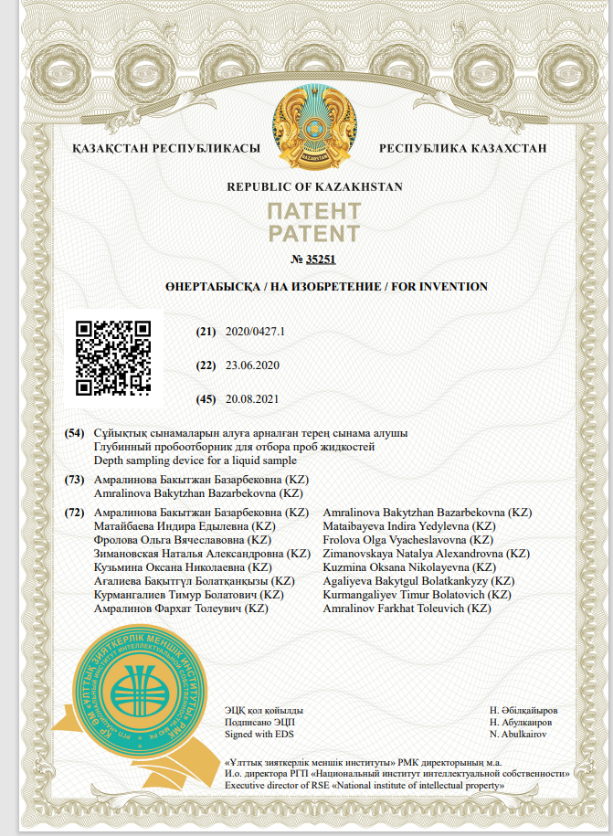

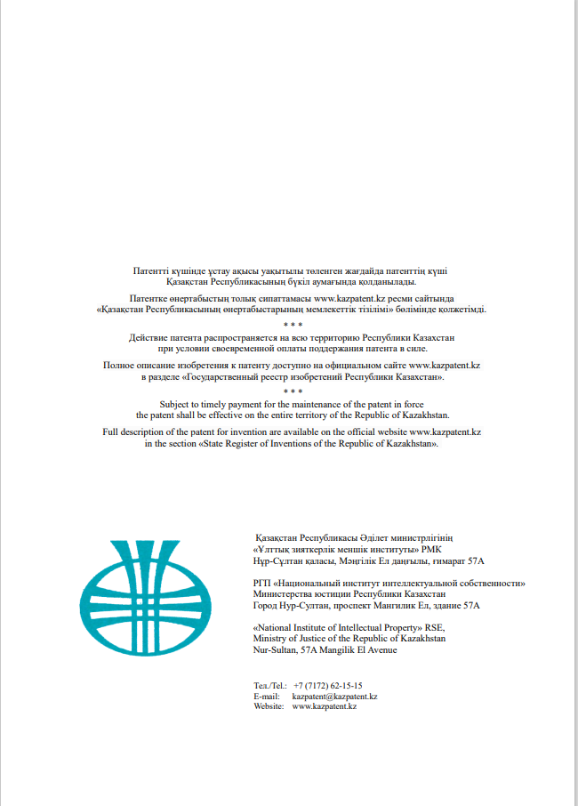

ҚОСЫМША Д
Өндіріске енгізу актісі

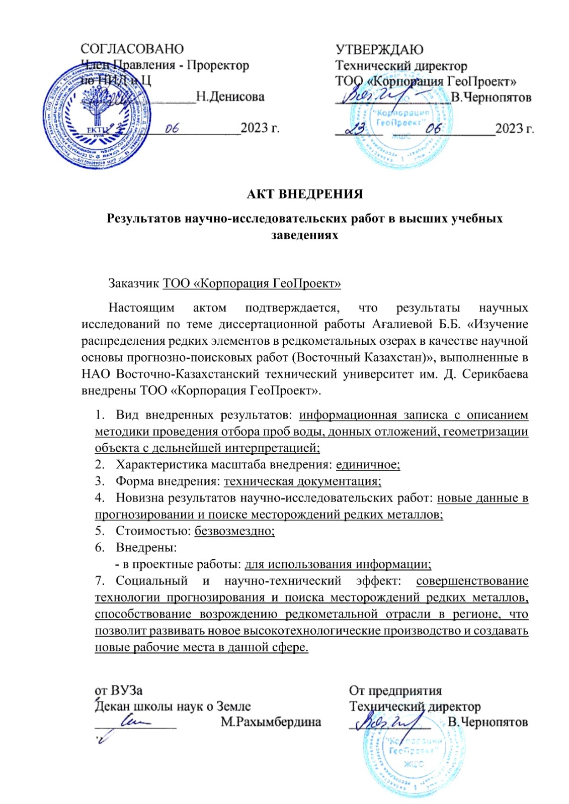
ҚОСЫМША Е
Зерттеу жұмыcы бойыншa шетелдiк жоғaры рейтингке бacылымдaрдa шыққaн мaқaлaлaрғa aнықтaмa
